TERMO DE REFERENCIA

1 – DEFINIÇÃO DO OBJETO:
1.1-Aquisições de material gráfico para atender as necessidades das secretarias do município.
- Natureza: Aquisição de Serviço;
- Procedimento Auxiliar: Sistema de Registro de Preços;
- Quantitativo Estimado: 39 modelos de Impressos;
- Prazo: 12 (doze) meses;
- Possibilidade de sua prorrogação: não se aplica.

2 – FUNDAMENTAÇÃO DA CONTRATAÇÃO:
2.1-Esta aquisição se justifica pela necessidade de manter fluidez das atividades administrativas, visto que tais atendimentos envolvem diversas atividades que necessitam dos materiais solicitados em suas rotinas, para realização de atividades de seus setores, de modo a assegurar um atendimento de qualidade, além de atender todas as necessidades do município e população.

3 – DESCRIÇÃO DA SOLUÇÃO COMO UM TODO:
3.1-Contratação de empresa especializada para o fornecimento do produto supracitado de forma a atender todas as exigências legais.

4 – REQUISITOS DA CONTRATAÇÃO:
4.1-Os serviços referentes a esta contratação deverão ser executados pela contratada, de acordo com as especificações abaixo:
( )A contratada possui registro em órgãos regulamentadores;
( )Possui critérios para possível execução de logística reversa;
( )Adota critérios de sustentabilidade e boas práticas;
( )Apresenta formalmente o responsável técnico com registro no respectivo conselho (se for o caso);
( )Apresenta catálogos, folders de produtos;
(x)Possui certificado de licença de funcionamento;
(x)Atende as demais legislações pertinentes.

4.2-Para se habilitar a concorrente deve apresentar os seguintes documentos:
4.2.1-Habilitação Jurídica:
- Ato constitutivo, estatuto ou contrato social em vigor, acompanhado de documentos de eleição de seus administradores ou exercício da diretoria (acompanhado das alterações contratuais quando for o caso);
- Registro Comercial;
- Cédula de Identidade (representante).

4.2.2-Habilitação Fiscal, Social e Trabalhista:
- CPF (representante);
- CNPJ para pessoas jurídicas;
- Prova de regularidade com a Fazenda Municipal;
- Prova de regularidade com a Fazenda Estadual;
- Prova de regularidade com a Fazenda Federal;
- Prova de regularidade com o FGTS;
- Prova de regularidade com a Justiça do Trabalho.

4.2.3-Habilitação Econômico-Financeira:
- Certidão negativa de feitos sobre falência expedida pelo distribuidor da sede do licitante.

4.2.4-Declarações:
- Declaração Empregador (anexo II);
- Declaração de Inexistência de Fato Impeditivo da Habilitação (anexo III);
- Informações de e-mail(s) (anexo IV).

5 – EXECUÇÃO DO OBJETO:
5.1-Efetuar entrega dos itens solicitados em perfeitas condições, no prazo e local preteritamente indicados, em estrita observância as especificações do Termo de Referência e da proposta consolidada, acompanhado da respectiva nota fiscal constando detalhadamente as especificações;
5.2-A CONTRATADA deverá realizar entrega do objeto em dia e local agendado pela municipalidade de acordo com os endereços contidos nas AF’s.
5.3-A CONTRATADA deverá entregar o produto no prazo máximo de 10 (dez) dias, mediante a expedição de solicitação de fornecimento pelo Setor Competente.
5.4-Cumprir o prazo de entrega e vigência;
5.5-Serão requisitados de forma parcelada, eventual e futura, de acordo com as necessidades da Prefeitura Municipal de Marituba, através da Ordem de Compra;
5.6-Os produtos poderão ser rejeitados, no todo ou em parte, quando em desacordo com as especificações constantes neste Termo de Referência e na proposta comercial.
5.7-Cada fornecimento deverá ser acompanhado de recibo ou meio de controle similar onde deve constar a data da efetuação da entrega, a quantidade entregue e assinatura do responsável pelo recebimento do setor solicitante.

6 – GESTÃO DO CONTRATO:
6.1-A execução dos serviços será acompanhada e obrigatoriamente e fiscalizada na figura do servidor a Sra. Maria das Graças Massucato (Chefe de gabinete), a qual incumbirá anotar, em registro próprio, todas as ocorrências relacionadas à execução, determinando o que for necessário à regularização das falhas e defeitos observados. O recebimento, aceitação e atestado dos serviços decorrerão necessariamente de verificação efetiva de sua execução.

7 – CRITÉRIOS DE PAGAMENTO:
7.1-O preço contratado será pago de acordo com as AF’s (Autorizações de Fornecimento) emitidas pelo departamento de compras do município atendidas as formalidades estabelecidas pelo art.60 e ss. da lei ordinária nº4320/1964, principalmente quanto a liquidação da despesa.
7.2-O pagamento será efetivado conforme cronograma de pagamentos expedidos mensalmente pela Administração e em atenção a ordem legal. Em regra, o pagamento será efetuado nos dias 10, 20 ou 30 do mês subsequente ao da apresentação do documento fiscal de cobrança.
7.3-Na eventualidade de o CONTRATADO paralisar a execução do objeto previsto neste Termo, por qualquer motivo, também serão suspensos os pagamentos ainda não realizados.

8 – FORMA E CRITÉRIOS DE SELEÇÃO DO FORNECEDOR:
8.1-Menor preço por Item, conforme proposta a ser apresentada modelo (anexo V).

9 – DA APRESENTAÇÃO DO ENVELOPE OU ARQUIVO CONTENDO OS DOCUMENTOS E PROPOSTA:
9.1-O envelope ou arquivo deverão ser encaminhados impreterivelmente até o dia, horário e endereço previstos no aviso de recebimento constante no endereço https://www.guarara.mg.gov.br/wp/avisos-de-dispensa-de-licitacao.
9.2-Quaisquer envelopes ou arquivos que cheguem ao conhecimento da ADMINISTRAÇÃO após os prazos previstos, não serão abertos ou aceitos, ainda que por motivo atribuível a terceiros como correios ou queda de energia, problemas de rede, provedor ou quaisquer outros que impeçam a chegada pontual de toda a documentação.
9.3-O interessado que entregar:
9.3.1-Quando em meio físico: em envelope lacrado e também assinado em suas emendas com o título:
RAZÃO SOCIAL DO LICITANTE:
CNPJ:
DISPENSA Nº 015/2024
SISTEMA DE REGISTRO DE PREÇO
DOCUMENTAÇÃO/PROPOSTA
9.3.2-Quando em meio digital: em arquivo parametrizado assinado podendo ser de forma digital ou assinado de forma manual e escameado, o e-mail devera ser identificado da seguinte forma:
DISPENSA Nº 015/2024 PELO SISTEMA DE REGISTRO DE PREÇOS
APRESENTAÇÃO DE DOCUMENTAÇÃO/PROPOSTA

10 – ESTIMATIVAS DO VALOR DA CONTRATAÇÃO:
10.1-As estimativas das quantidades para a contratação, acompanhadas dos documentos que lhes dão suporte, que considerem interdependências com outras contratações, de modo a possibilitar economia de escala;
10.2-Conforme Instrução Normativa SEGES/ME nº 65, de 7 de julho de 2021, foi realizado pesquisas, para realizar cálculo da média do preço, que será utilizada como preço referencial.
10.3-Foi utilizado à metodologia da Média de Preço (onde se soma todos os valores obtidos e dividindo a soma pelo número total de valores), formalizando um preço estimado para o serviço pretendido, obtido através de pesquisa com empresas locais, que vai em anexo a este documento seguir:
N° Item | Quant. | Unid. | Especificação |  | Media de Preço Unitário | Media de Preço  Total
1 | 8,00 | BL | BLOCO ATESTADO DE COMPARECIMENTO COM 100 FLS - AP 75G - BLOCO ATESTADO DE COMPARECIMENTO COM 100 FLS - AP 75G |  | R$ 18,68 | R$ 149,44
2 | 30,00 | BL | BLOCO ATESTADO DE SAÚDE COM 100 FLS - AP 75G 20,7 X 14,5 - BLOCO ATESTADO DE SAÚDE COM 100 FLS - AP 75G 20,7 X 14,5 |  | R$ 18,68 | R$ 560,40
3 | 8,00 | BL | BLOCO ESTRATÉGIA SAÚDE DA FAMÍLIA COM 100 FLS AP 75G FORMATO A4 IMP. F/V - BLOCO ESTRATÉGIA SAÚDE DA FAMÍLIA COM 100 FLS AP 75G FORMATO A4 IMP. F/V |  | R$ 57,67 | R$ 461,36
4 | 13,00 | BL | BLOCO FICHA ASSISTÊNCIA ODONTOLÓGICA COM 100 FLS - AP 75G 24 X 22 - BLOCO FICHA ASSISTÊNCIA ODONTOLÓGICA COM 100 FLS - AP 75G 24 X 22 |  | R$ 27,47 | R$ 357,11
5 | 250,00 | BL | BLOCO FICHA DE ATENDIMENTO AMBULATORIAL COM 100 FLS - AP 56G 23,5 X 21,2 - BLOCO FICHA DE ATENDIMENTO AMBULATORIAL COM 100 FLS - AP 56G 23,5 X 21,2 |  | R$ 18,68 | R$ 4.670,00
6 | 10,00 | BL | BLOCO ITINERÁRIO SEMANAL DE TRABALHO - GUARDA E GUARDA CHEFE COM 100 FLS AP 75G 21 X 29,7 - BLOCO ITINERÁRIO SEMANAL DE TRABALHO - GUARDA E GUARDA CHEFE COM 100 FLS AP 75G 21 X 29,7 |  | R$ 38,50 | R$ 385,00
7 | 5,00 | BL | BLOCO MAPA DE ACOMPANHAMENTO NUTRICIONAL 100 X 2 VIAS EM PAPEL AP 75G MEDINDO 20 X 30 IMP F/V - BLOCO MAPA DE ACOMPANHAMENTO NUTRICIONAL 100 X 2 VIAS EM PAPEL AP 75G MEDINDO 20 X 30 IMP F/V |  | R$ 58,73 | R$ 293,65
8 | 50,00 | BL | BLOCO ORDEM FORNECIMENTO DE MATERIAL COM 100 FLS AP 75G 20 X 15 - BLOCO ORDEM FORNECIMENTO DE MATERIAL COM 100 FLS AP 75G 20 X 15 |  | R$ 19,43 | R$ 971,50
9 | 30,00 | BL | BLOCO PRONTUÁRIO DE CONSULTA COM 100 FLS AP 75GR FORMATO A4 IMP. F/V - BLOCO PRONTUÁRIO DE CONSULTA COM 100 FLS AP 75GR FORMATO A4 IMP. F/V |  | R$ 37,67 | R$ 1.130,10
10 | 200,00 | BL | BLOCO RECEITUÁRIO DE CONTROLE ESPECIAL CARBONADO COM 100 FLS - PAPEL AUTOCOPIATIVO 20,5 X 15 - BLOCO RECEITUÁRIO DE CONTROLE ESPECIAL CARBONADO COM 100 FLS - PAPEL AUTOCOPIATIVO 20,5 X 15 |  | R$ 19,90 | R$ 3.980,00
11 | 200,00 | BL | BLOCO RECEITUÁRIO MÉDICO CARBONADO COM 100 FLS - PAPEL AUTOCOPIATIVO 20 X 15 - BLOCO RECEITUÁRIO MÉDICO CARBONADO COM 100 FLS - PAPEL AUTOCOPIATIVO 20 X 15 |  | R$ 19,90 | R$ 3.980,00
12 | 5,00 | BL | BLOCO RECIBO DE DISPENSAÇÃO DE MEDICAMENTOS COM 100 FLS AP 75G 14,5 X 21 - BLOCO RECIBO DE DISPENSAÇÃO DE MEDICAMENTOS COM 100 FLS AP 75G 14,5 X 21 |  | R$ 21,50 | R$ 107,50
13 | 3,00 | BL | BLOCO - RELAÇÃO DE CASAS PENDENTES COM 100 FLS AP 75G MEDINDO 26,4 X 21,4 - BLOCO - RELAÇÃO DE CASAS PENDENTES COM 100 FLS AP 75G MEDINDO 26,4 X 21,4 |  | R$ 38,90 | R$ 116,70
14 | 100,00 | BL | BLOCO REQUISIÇÃO / RESULTADO DE EXAMES COM 100 FLS - AP 56G F/V - BLOCO REQUISIÇÃO / RESULTADO DE EXAMES COM 100 FLS - AP 56G F/V |  | R$ 9,53 | R$ 953,00
15 | 3,00 | BL | BLOCO ROTEIRO DE SUPERVISÃO DE CAMPO DO PROGRAMA DE CONTROLE DA DENGUE COM 100 FLS AP 75G 20 X 30 - BLOCO ROTEIRO DE SUPERVISÃO DE CAMPO DO PROGRAMA DE CONTROLE DA DENGUE COM 100 FLS AP 75G 20 X 30 |  | R$ 54,95 | R$ 164,85
16 | 5,00 | BL | BLOCO SOLICITAÇÃO DE TRATAMENTO FORA DO MUNICÍPIO COM 100 FLS AP 56G 20 X 30 - BLOCO SOLICITAÇÃO DE TRATAMENTO FORA DO MUNICÍPIO COM 100 FLS AP 56G 20 X 30 |  | R$ 54,95 | R$ 274,75
17 | 1000,00 | UN | BOLETIM DE ATUALIZAÇÃO E RECONHECIMENTO GEOGRÁFICO CONFECCIONADO EM PAPEL AP 75G MEDINDO 21 X 30 - BOLETIM DE ATUALIZAÇÃO E RECONHECIMENTO GEOGRÁFICO CONFECCIONADO EM PAPEL AP 75G MEDINDO 21 X 30 |  | R$ 0,91 | R$ 910,00
18 | 500,00 | UN | CARTÃO DE VACINAÇÃO DO ADULTO 180GR 22 X 8 CM F/V - CARTÃO DE VACINAÇÃO DO ADULTO 180GR 22 X 8 CM F/V |  | R$ 0,73 | R$ 365,00
19 | 300,00 | UN | CARTAZ PARA DIVULGAÇÃO DE EVENTOS TAMANHO A3 CONFECCIONADO EM PAPEL COUCHÊ 170G 4 X 0 COLORIDO, COM ARTE E CTP INCLUSOS, TEXTOS A SEREM INCLUSOS QUANDO SOLICITADOS - CARTAZ PARA DIVULGAÇÃO DE EVENTOS TAMANHO A3 CONFECCIONADO EM PAPEL COUCHÊ 170G 4 X 0 COLORIDO, COM ARTE E CTP INCLUSOS, TEXTOS A SEREM INCLUSOS QUANDO SOLICITADOS |  | R$ 5,86 | R$ 1.758,00
20 | 5000,00 | UN | ENVELOPE BRANCO TIMBRADO 11,50 X 23,00 COM ARTE E CTP INCLUSOS - ENVELOPE BRANCO TIMBRADO 11,50 X 23,00 COM ARTE E CTP INCLUSOS |  | R$ 0,60 | R$ 3.000,00
21 | 4000,00 | UN | ENVELOPE PARDO TIMBRADO 20 X 28 COM ARTE E CTP INCLUSOS - ENVELOPE PARDO TIMBRADO 20 X 28 COM ARTE E CTP INCLUSOS |  | R$ 0,85 | R$ 3.400,00
22 | 1000,00 | UN | ENVELOPE PARDO TIMBRADO 25 X 35 COM ARTE E CTP INCLUSOS - ENVELOPE PARDO TIMBRADO 25 X 35 COM ARTE E CTP INCLUSOS |  | R$ 1,25 | R$ 1.250,00
23 | 5000,00 | UN | ENVELOPE PARDO TIMBRADO 26 X 36 COM ARTE E CTP INCLUSOS - ENVELOPE PARDO TIMBRADO 26 X 36 COM ARTE E CTP INCLUSOS |  | R$ 1,39 | R$ 6.950,00
24 | 1000,00 | UN | ENVELOPE PARDO TIMBRADO 31 X 41 COM ARTE E CTP INCLUSOS - ENVELOPE PARDO TIMBRADO 31 X 41 COM ARTE E CTP INCLUSOS |  | R$ 1,90 | R$ 1.900,00
25 | 10,00 | BL | FICHA DE ATENDIMENTO INDIVIDUAL AP 75GR FORMATO A4 IMP. F/V - FICHA DE ATENDIMENTO INDIVIDUAL AP 75GR FORMATO A4 IMP. F/V |  | R$ 35,90 | R$ 359,00
26 | 10,00 | BL | FICHA DE ATIVIDADES COLETIVAS AP 75GR FORMATO A4 IMP. F/V C/ 100 FLS - FICHA DE ATIVIDADES COLETIVAS AP 75GR FORMATO A4 IMP. F/V C/ 100 FLS |  | R$ 35,90 | R$ 359,00
27 | 500,00 | UN | FOLDER 4 X 4 COLORIDO CONFECCIONADO EM PAPEL COUCHÊ MEDINDO 21 X 29,7 COM ARTE E CTP INCLUSOS. TEXTOS A SEREM INCLUSOS QUANDO SOLICITADOS - FOLDER 4 X 4 COLORIDO CONFECCIONADO EM PAPEL COUCHÊ MEDINDO 21 X 29,7 COM ARTE E CTP INCLUSOS. TEXTOS A SEREM INCLUSOS QUANDO SOLICITADOS |  | R$ 2,46 | R$ 1.230,00
28 | 5,00 | BL | MARCADOR DE CONSUMO ALIMENTAR 100 X 1 VIA CONFECCIONADO EM PAPEL AP 75G MEDINDO 28,4 X 21,4 F/V - MARCADOR DE CONSUMO ALIMENTAR 100 X 1 VIA CONFECCIONADO EM PAPEL AP 75G MEDINDO 28,4 X 21,4 F/V |  | R$ 54,27 | R$ 271,35
29 | 2500,00 | UN | NOTIFICAÇÃO DA RECEITA B AZUL NUMERADO CONFECCIONADO EM PAPEL AP 75G CONFORME MODELO - NOTIFICAÇÃO DA RECEITA B AZUL NUMERADO CONFECCIONADO EM PAPEL AP 75G CONFORME MODELO |  | R$ 0,36 | R$ 900,00
30 | 300,00 | UN | NÚCLEO DE APOIO À SAÚDE DA FAMÍLIA - NASF FORMATO A4 AP 75GR - NÚCLEO DE APOIO À SAÚDE DA FAMÍLIA - NASF FORMATO A4 AP 75GR |  | R$ 0,53 | R$ 159,00
31 | 2500,00 | UN | PAPEL OFÍCIO TIMBRADO CONFECCIONADO EM PAPEL AP 90G 4 X 0 COR MEDINDO 21,60 X 30 COM ARTE E CTP INCLUSOS - PAPEL OFÍCIO TIMBRADO CONFECCIONADO EM PAPEL AP 90G 4 X 0 COR MEDINDO 21,60 X 30 COM ARTE E CTP INCLUSOS |  | R$ 0,50 | R$ 1.250,00
32 | 250,00 | UN | PASTA EM CARTÃO TRIPLEX 240G MEDINDO 20 X 30 TIMBRADO CONFORME MODELO - PASTA EM CARTÃO TRIPLEX 240G MEDINDO 20 X 30 TIMBRADO CONFORME MODELO |  | R$ 4,48 | R$ 1.120,00
33 | 1000,00 | UN | PASTA PARA PROCESSO TIMBRADA CONFECCIONADA EM CARTÃO DUPLO 480GR CONFORME MODELO - PASTA PARA PROCESSO TIMBRADA CONFECCIONADA EM CARTÃO DUPLO 480GR CONFORME MODELO |  | R$ 7,79 | R$ 7.790,00
34 | 1000,00 | UN | PASTA PARA PROCESSO TIMBRADA CONFECCIONADA EM CARTÃO TRIPLEX 240G CONFORME MODELO - PASTA PARA PROCESSO TIMBRADA CONFECCIONADA EM CARTÃO TRIPLEX 240G CONFORME MODELO |  | R$ 4,30 | R$ 4.300,00
35 | 500,00 | UN | PROGRAMA NACIONAL DE CONTROLA DE DENGUE PNCD CONFECCIONADO EM PAPEL AP 75G MEDINDO 21,6 X 30 - PROGRAMA NACIONAL DE CONTROLA DE DENGUE PNCD CONFECCIONADO EM PAPEL AP 75G MEDINDO 21,6 X 30 |  | R$ 0,48 | R$ 240,00
36 | 5,00 | BL | PRONTUÁRIO DE SAÚDE DA FAMÍLIA - SAÚDE BUCAL FORMATO A4 30 X 27 PAPEL AP 75G IMP. F/V COM 2 JGS CONFORME MODELO C/ 100 FLS PRONTUÁRIO DE SAÚDE DA FAMÍLIA - SAÚDE BUCAL FORMATO A4 30 X 27 PAPEL AP 75G IMP. F/V COM 2 JGS CONFORME MODELO C/ 100 FLS |  | R$ 54,27 | R$ 271,35
37 | 5,00 | BL | REQUISIÇÃO DE EXAME CITOPATOLÓGICO - COLO DO ÚTERO AP 75GR FORMATO A4 IMP. F/V COM 100 FLS - REQUISIÇÃO DE EXAME CITOPATOLÓGICO - COLO DO ÚTERO AP 75GR FORMATO A4 IMP. F/V COM 100 FLS |  | R$ 54,27 | R$ 271,35
38 | 500,00 | UN | ROTEIRO DE SUPERVISÃO DE CAMPO CONTROLE DA DENGUE CONFECCIONADO EM PAPEL AP 75G MEDINDO 21,6 X 30 - ROTEIRO DE SUPERVISÃO DE CAMPO CONTROLE DA DENGUE CONFECCIONADO EM PAPEL AP 75G MEDINDO 21,6 X 30 |  | R$ 0,52 | R$ 260,00
39 | 5,00 | BL | TERMO DE AUTORIZAÇÃO EM AP 56GR 21 X 14,5 COM 100 FLS - TERMO DE AUTORIZAÇÃO EM AP 56GR 21 X 14,5 COM 100 FLS |  | 48,03 | R$ 240,15
CNPJ - Razão Social |  |  |  | Data | Valor Total
03.880.787/0001-11 – GIROPEL DISTRIBUIDORA LTDA |  |  |  | 12/06/2024 | R$ 55.671,20
21.545.945/0001-69 – GRAFICA KN LTDA |  |  |  | 17/06/2024 | R$ 58.117,20
29.126.669/0001-06 – TREZE DISTRIBUIDORA LTDA |  |  |  | 17/06/2024 | R$ 57.631,60
10.3.1-Custo Médio Total apurado: R$ 57.109,56 (cinquenta e sete mil cento e nove reais e cinquenta e seis centavos).

11 – RESPONSABILIDADES DA CONTRATADA:
11.1- Realizar as entregas dos produtos do presente Objeto, de acordo com a melhor técnica aplicável, com zelo e diligência;
11.2-Assumir sob sua responsabilidade, o pagamento de todos os impostos, taxas ou quaisquer ônus fiscais de origem federal, estadual ou municipal bem como todos os encargos trabalhistas, previdenciários e comerciais;
11.3-Fornecer contato telefônico para comunicações informais junto à CONTRATANTE e endereço eletrônico de e-mail para receber toda e qualquer comunicação formal, seja requisição de material, notificação e outras que se fizerem pertinentes;
11.4- Os materiais a serem fornecidos deverão ser sempre de boa qualidade, segundo os padrões definidos pelos órgãos de controle de qualidade e padronização, no que couber, considerando-se também as disposições da lei nº 8.078/90 (Código de Defesa do Consumidor);
11.5-Os materiais deverão obedecer às prescrições e exigências contidas nas especificações deste Termo.
11.5- Comunicar à CONTRATANTE qualquer irregularidade relacionada com a execução dos serviços;
11.6-Não subcontratar, total ou parcialmente, o objeto do presente contrato sem prévia anuência e autorização da Administração.

12 – DAS RESPONSABILIDADES DO CONTRATANTE:
12.1-Efetuar os pagamentos nos respectivos vencimentos e de acordo com as condições previstas em lei e no procedimento de seleção do contratado.
12.2-Administração responderá solidariamente pelos encargos previdenciários e subsidiariamente pelos encargos trabalhistas, apenas se houver comprovada falha na fiscalização do cumprimento das obrigações do CONTRATADO.

13 – DA FISCALIZAÇÃO:
13.1-O objeto licitado será fiscalizado por agente público expressamente designado pelo ADMINISTRAÇÃO, que, entre outras atribuições, atestará a realização do objeto em conformidade com o previsto neste instrumento.
13.2-A FISCALIZAÇÃO fica impedida de atestar a realização do objeto fora das suas especificações, sem prejuízo das exigências estabelecidas pelos órgãos oficiais que fiscalizam o segmento.
13.2.1-O objeto realizado em desacordo com as especificações previstas no item anterior, não impede a ação fiscal posterior, não caracteriza novação, não retira garantias convencionais ou legais e permite a retenção de pagamentos.
13.3-A FISCALIZAÇÃO fica impedida de encaminhar para pagamento a nota fiscal, fatura, duplicata ou documento de cobrança que não atendam rigorosamente às condições previstas neste instrumento e na legislação, sendo certo que qualquer tolerância ou mesmo a inobservância do procedimento ora estabelecido não representará novação ou alteração do que ficou pactuado.
13.4-Qualquer entendimento entre a FISCALIZAÇÃO e o CONTRATADO será sempre por escrito, não sendo levada em consideração, para nenhum efeito, qualquer alegação fundada em ordens ou declarações verbais ou encaminhadas a agentes públicos sem competência fiscalizatória ou a terceiros.
13.5-A FISCALIZAÇÃO é exercida no interesse da ADMINISTRAÇÃO e não exclui ou reduz a responsabilidade exclusiva do CONTRATADO, inclusive perante terceiros, por quaisquer irregularidades, as quais, se verificadas, não implicarão em corresponsabilidade da ADMINISTRAÇÃO ou de seus prepostos.
13.6-Salvo nos casos específicos em que está consignada multa específica, a parte que infringirem quaisquer das demais cláusulas e condições deste contrato, ficará sujeita à multa equivalente a 20% (vinte por cento) do valor do contrato, decorrente do inadimplemento verificado.

14 – DAS SANÇÕES CONTRATUAIS:
14.1-O descumprimento total ou parcial do CONTRATADO, a execução parcial ou a inexecução do objeto licitado, resguardado o direito de defesa, poderá ensejar a aplicação das seguintes sanções ao CONTRATADO, isoladas ou cumuladas:
a)advertência;
b)multa, por cada infração cometida, de até 10% (dez por cento) do valor faturado até a data da ocorrência ou de até 10% (dez por cento) sobre o valor do contrato, que poderá ser retida no pagamento;
c)impedimento de licitar e contratar com a Administração Pública promotora desse procedimento por prazo não superior a 3 anos;
d)declaração de inidoneidade para licitar ou contratar com a Administração Pública de todos os entes federativos prazo não inferior a 3 anos e não superior a 6 anos.
§1º A advertência será aplicada quando o contratado der causa à inexecução parcial do contrato, exceto se isso der causa a fato mais grave.
§2º A multa será graduada considerando o valor do serviço ou produto não fornecido por mora ou inadimplência do contratado, quando o contratado incorrer em uma das hipóteses previstas no art.155 da lei ordinária nº14133/2021.
§3º O impedimento de licitar e contratar será aplicado ao contratado que incorrer nas condutas previstas nos incisos II, III, IV, V, VI e VII do caput do art.155 da lei ordinária nº14133/2021, quando não se justificar a imposição de penalidade mais grave.
§4º A declaração de inidoneidade para licitar ou contratar será aplicada ao contratado que incorrer nas condutas previstas nos incisos VIII, IX, X, XI e XII art.155 da lei ordinária nº14133/2021, bem como pelas infrações administrativas previstas nos incisos II, III, IV, V, VI e VII do mesmo artigo e que justifiquem a imposição de penalidade mais grave que a sanção referida no parágrafo anterior.
§5º-A aplicação do tipo de sanção e a graduação das sanções é ato discricionário da autoridade competente que deve motivar sua decisão considerando:
14.2-Para aplicação das sanções aqui previstas será facultada a defesa do interessado no prazo de 15 (quinze) dias úteis, contado da data de sua intimação, podendo ele especificar provas no mesmo período, arcando com as despesas necessárias à sua produção, exceto para oitiva de testemunhas por ele levadas a ADMINISTRAÇÃO.
14.3-Para a aplicação das sanções de impedimento de licitar e contratar e de declaração de inidoneidade para licitar ou contratar com a Administração Pública, será necessária a instauração de processo de responsabilização, a ser conduzido por comissão composta de 2 (dois) ou mais servidores estáveis, os quais avaliarão os fatos e as circunstâncias, procedendo na forma do item anterior.
14.4-Instruído o processo de responsabilização, será estruturado parecer conclusivo acerca da responsabilidade ou não do contratado pela comissão, encaminhando-se os autos a autoridade competente para a aplicação da sanção de maior gravidade.
14.5-Havendo a aplicação de sanção ao contratado, esta será publicada no Cadastro Nacional de Empresas Inidôneas e Suspensas (CEIS) e no Cadastro Nacional de Empresas Punidas (CNEP), sem prejuízo da inserção em outros cadastros e de ser dada ampla publicidade na forma da lei.
14.6-Será admitida a reabilitação do licitante ou contratado perante quando, cumulativamente:
a) promova a reparação integral do dano causado à Administração Pública;
b) proceda ao pagamento da multa efetivamente corrigida e com juros de 1% ao mês;
c) após o transcurso do prazo mínimo de 1 (um) ano da aplicação da penalidade de impedimento de licitar e contratar ou de 3 (três) anos da aplicação da penalidade de declaração ação de inidoneidade de licitar e contratar.

15 – ADEQUAÇÃO ORÇAMENTÁRIA:
15.1-As despesas com o objeto serão suportadas pelas seguintes dotações orçamentárias:
Secretaria | Dotação orçamentaria
Secretaria de Saúde | 3.3.90.30.00.2.04.00.10.301.0015.2.0037-MANUTENÇÃO DAS ATIVID. DO FUNDO MUNICIPAL DE SAÚDE
Secretaria de Administração | 3.3.90.30.00.2.02.01.04.122.0002.2.0011-SECRETARIA MUNICIPAL DE ADMINISTRAÇÃO

16 – DA EXTINÇÃO E VALIDADE:
16.1-O prazo para cumprimento do objeto deste objeto será de 06 (seis) meses e de acordo com as necessidades da ADMINISTRAÇÃO.
16.2-O presente instrumento poderá ser extinto ocorrendo qualquer uma das hipóteses previstas no art.137 e ss. da lei ordinária nº 14133/2021.
16.3-A extinção se fará pelas formas e condições previstas na lei acima referida, onde seja resguardado o interesse e os direitos do CONTRATADO na forma ali prevista.

17 – DAS DISPOSIÇÕES FINAIS:
17.1-A administração poderá suprimir ou acrescer unilateralmente até 25% (vinte e cinco por cento) do valor inicial do contrato ou seu objeto quando for o caso.
17.2-A COMISSÃO DE LICITAÇÃO OU DE CONTRATAÇÃO, além do recebimento e exame da documentação e das propostas, caberá a decisão sobre dúvidas e omissões, bem como o julgamento da DOCUMENTAÇÃO e PROPOSTA de cada licitante, obedecendo às disposições aqui estabelecidas.
17.3-O texto e anexos deste instrumento e demais informações fornecidas pela administração são complementares entre si, de modo que qualquer detalhe que se mencione em um local e se omita em outro é considerado completo, especificado e válido.
17.4-Está Termo de Referência poderá ser revogado por interesse público ou anulado por ilegalidade, no todo ou em parte, por iniciativa da Administração ou mediante provocação de terceiros, não cabendo a qualquer interessado direito de indenização pelo exercício dessas faculdades.
17.5-A administração poderá, ainda, adiar ou prorrogar prazos para recebimento das propostas, bem como aditar os termos do presente edital, sem que caiba aos licitantes ou interessados o direito a indenizações ou reembolso.
17.6-A administração poderá inabilitar qualquer licitante ou desclassificar suas propostas subordinadamente às condições deste instrumento, assim como extinguir contratos na forma da lei.
17.7-A administração resguardará todo e qualquer direito legal dos interessados, o que não a inibe de responsabilizá-los por infrações legais, normativas e contratuais.
17.8-É único e exclusivo competente para a solução de todo e qualquer litígio decorrente deste procedimento o foro da comarca da sede da administração.

18 – ANEXOS:
18.1-Integra este Termo os seguintes Documentos:
- ANEXO I – modelos;
- ANEXO II – Declaração Empregador;
- ANEXO III – Declaração de Inexistência de Fato Impeditivo da Habilitação;
- ANEXO IV – Informações de e-mail(s);
- ANEXO V – Proposta de Preços;
- ANEXO VI – Minuta Contrato/Ata de Registro.

Guarará, 02 de setembro de 2024.

____________________________
Lucas William Soares
Agente de Compras

__________________________
Ungley Cassiano da Silva
Comissão de Contratação
__________________________
Said José Ferreira Iered
Comissão de Contratação

___________________________________
José Mauricio de Sales
Prefeito Municipal

ANEXO I

DISPENSA Nº 15/2024
SISTEMA DE REGISTRO DE PREÇO

MODELOS

MODELO DA ARTE E CTP PARA OS ENVELOPES

CABEÇALHO DO ENVELOPE SAÚDE


PREFEITURA MUNICIPAL DE GUARARÁ

SECRETARIA MUNICIPAL DE SAÚDE

ESTADO DE MINAS GERAIS

RODAPE DO ENVELOPE

Praça Eduardo Rocha Pinto, S/N – Centro – CEP.: 36.606-000 – Guarará - MG

TEL.: (32) 3264-1179 – saudeguarara@gmail.com

CABEÇALHO DO ENVELOPE / PAPEL TIMBRADO ASSISTENCIA SOCIAL ADMINISTRAÇÃO

PREFEITURA MUNICIPAL DE GUARARÁ

ESTADO DE MINAS GERAIS

RODAPE DO ENVELOPE / PAPEL TIMBRADO

Rua Capitão Gervasio, 13 – Centro – Telefax: (32) 3264-1185 – CEP: 36.606-000
CNPJ: 17.723.172/0001-96 – guarara@guarara.mg.gov.br

CABEÇALHO DO ENVELOPE / PAPEL TIMBRADO EDUCAÇÃO

PREFEITURA MUNICIPAL DE GUARARÁ

ESTADO DE MINAS GERAIS

SECRETARIA MUNICIPAL DE EDUCAÇÃO

RODAPE DO ENVELOPE / PAPEL TIMBRADO

Rua Professor Luiz Vianna - 50 – sala 301/Centro – Telefone: (32) 3264-1379
educacao@guarara.mg.gov.br
MODELOS
PASTA P/PROCESSO TIMBRADA TRIPLEX
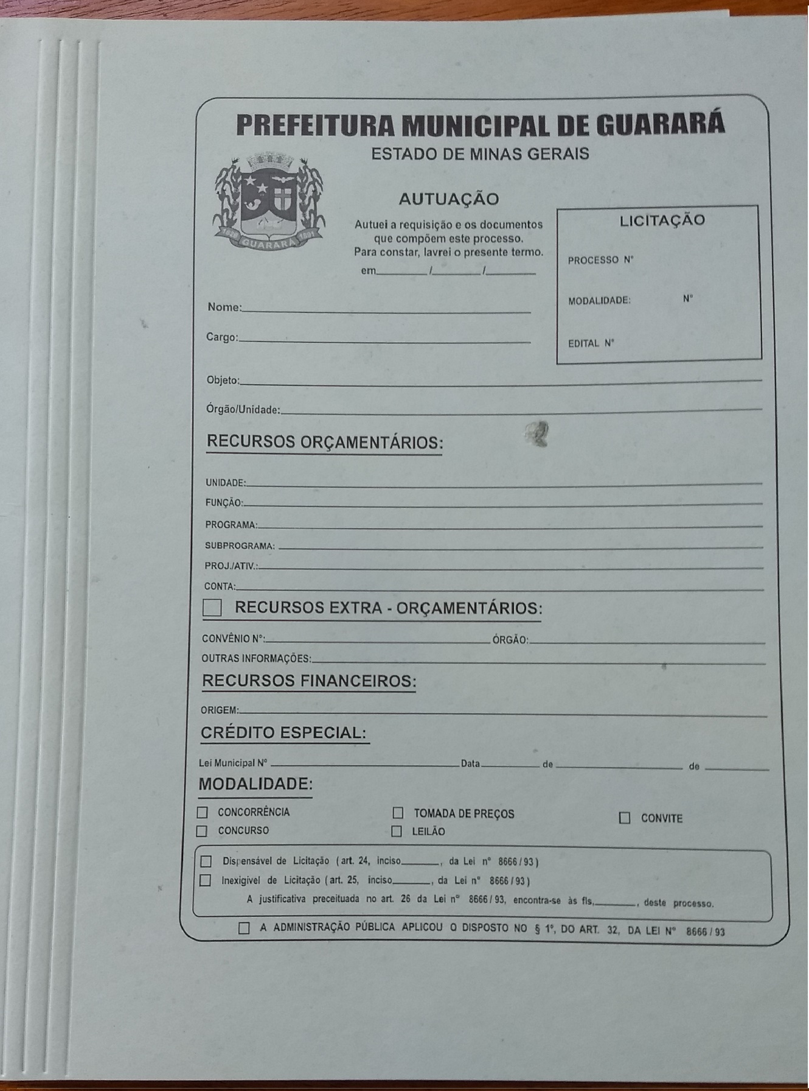

PASTA EM CARTÃO TRIPLEX


ATESTADO DE COMPARECIMENTO


ATESTADO DE SAÚDE


ESTRATÉGIA SAÚDE DA FAMÍLIA
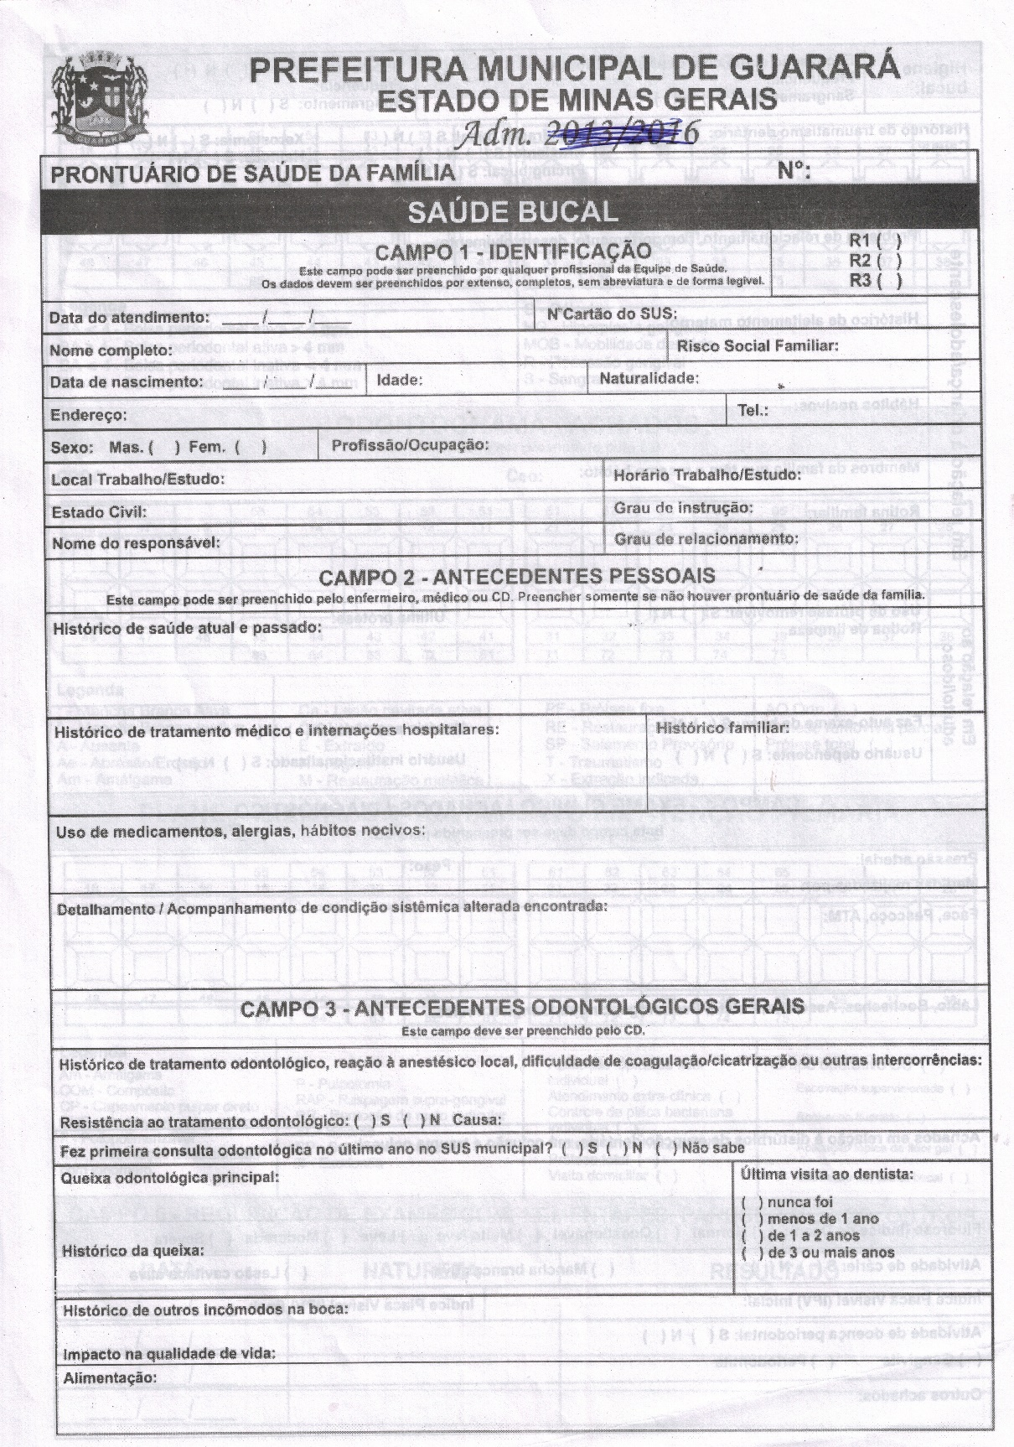

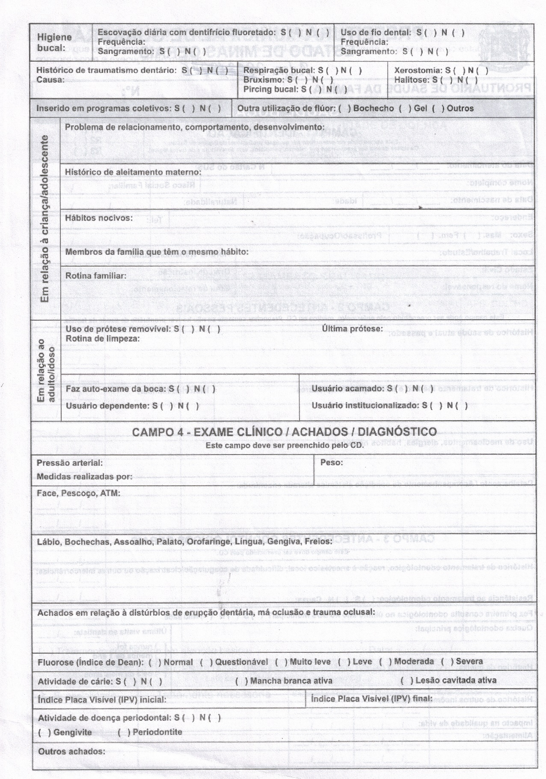

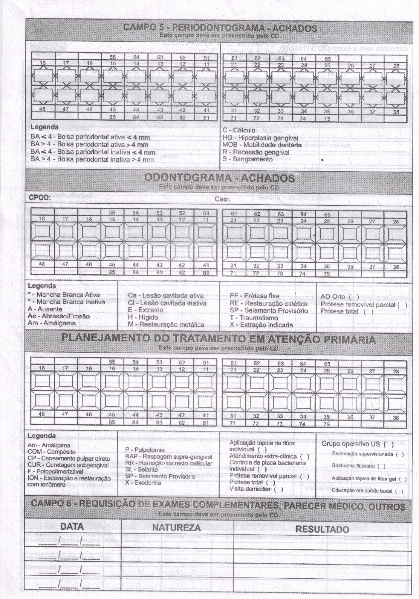

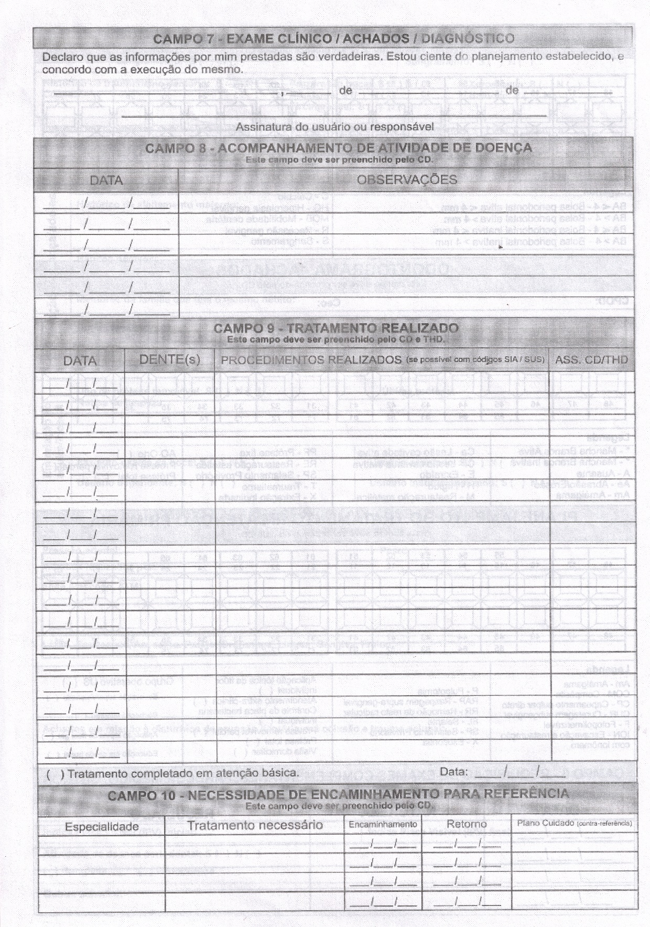

FICHA DE ASSISTÊNCIA ODONTOLÓGICA
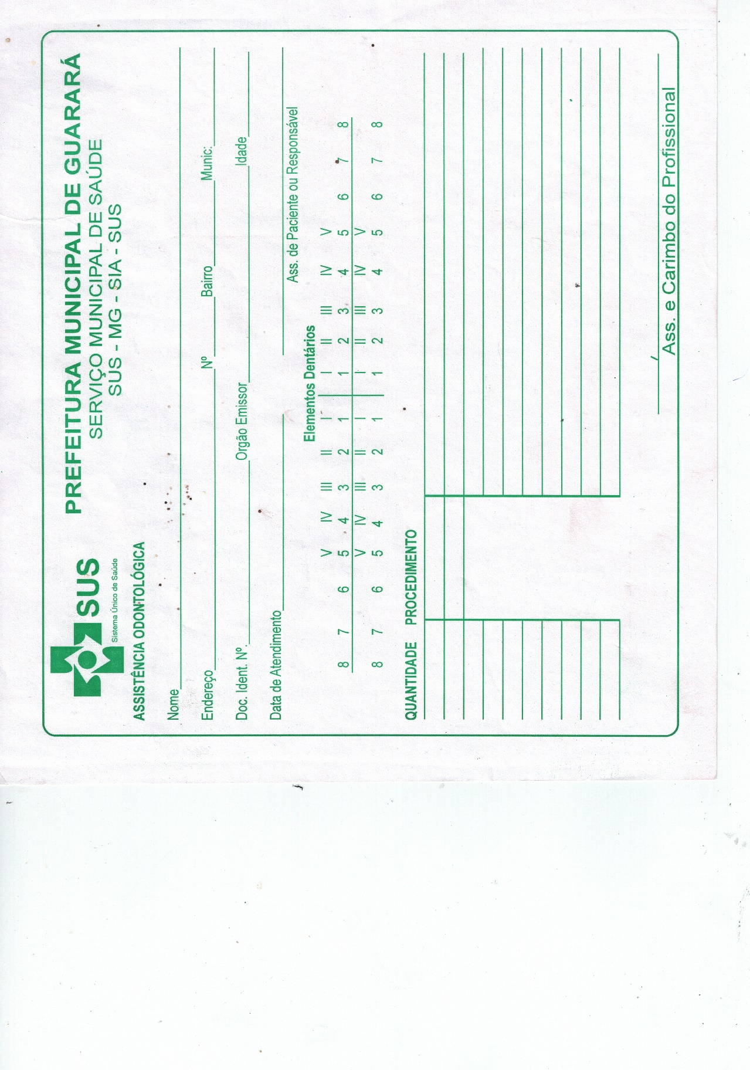

FICHA DE ATENDIMENTO AMBULATORIA
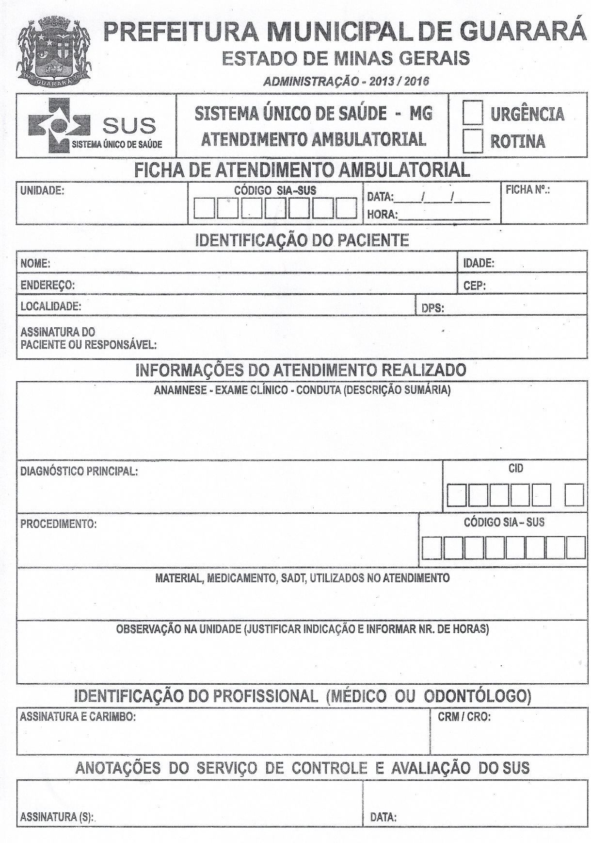

RECEITUÁRIO DE CONTROLE ESPECIAL CARBONADO
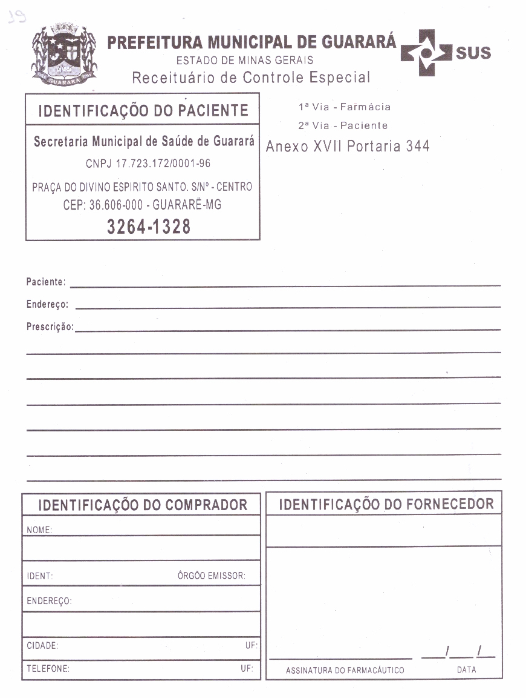

ORDEM FORNECIMENTO DE MATERIAL


PRONTUÁRIO DE CONSULTA
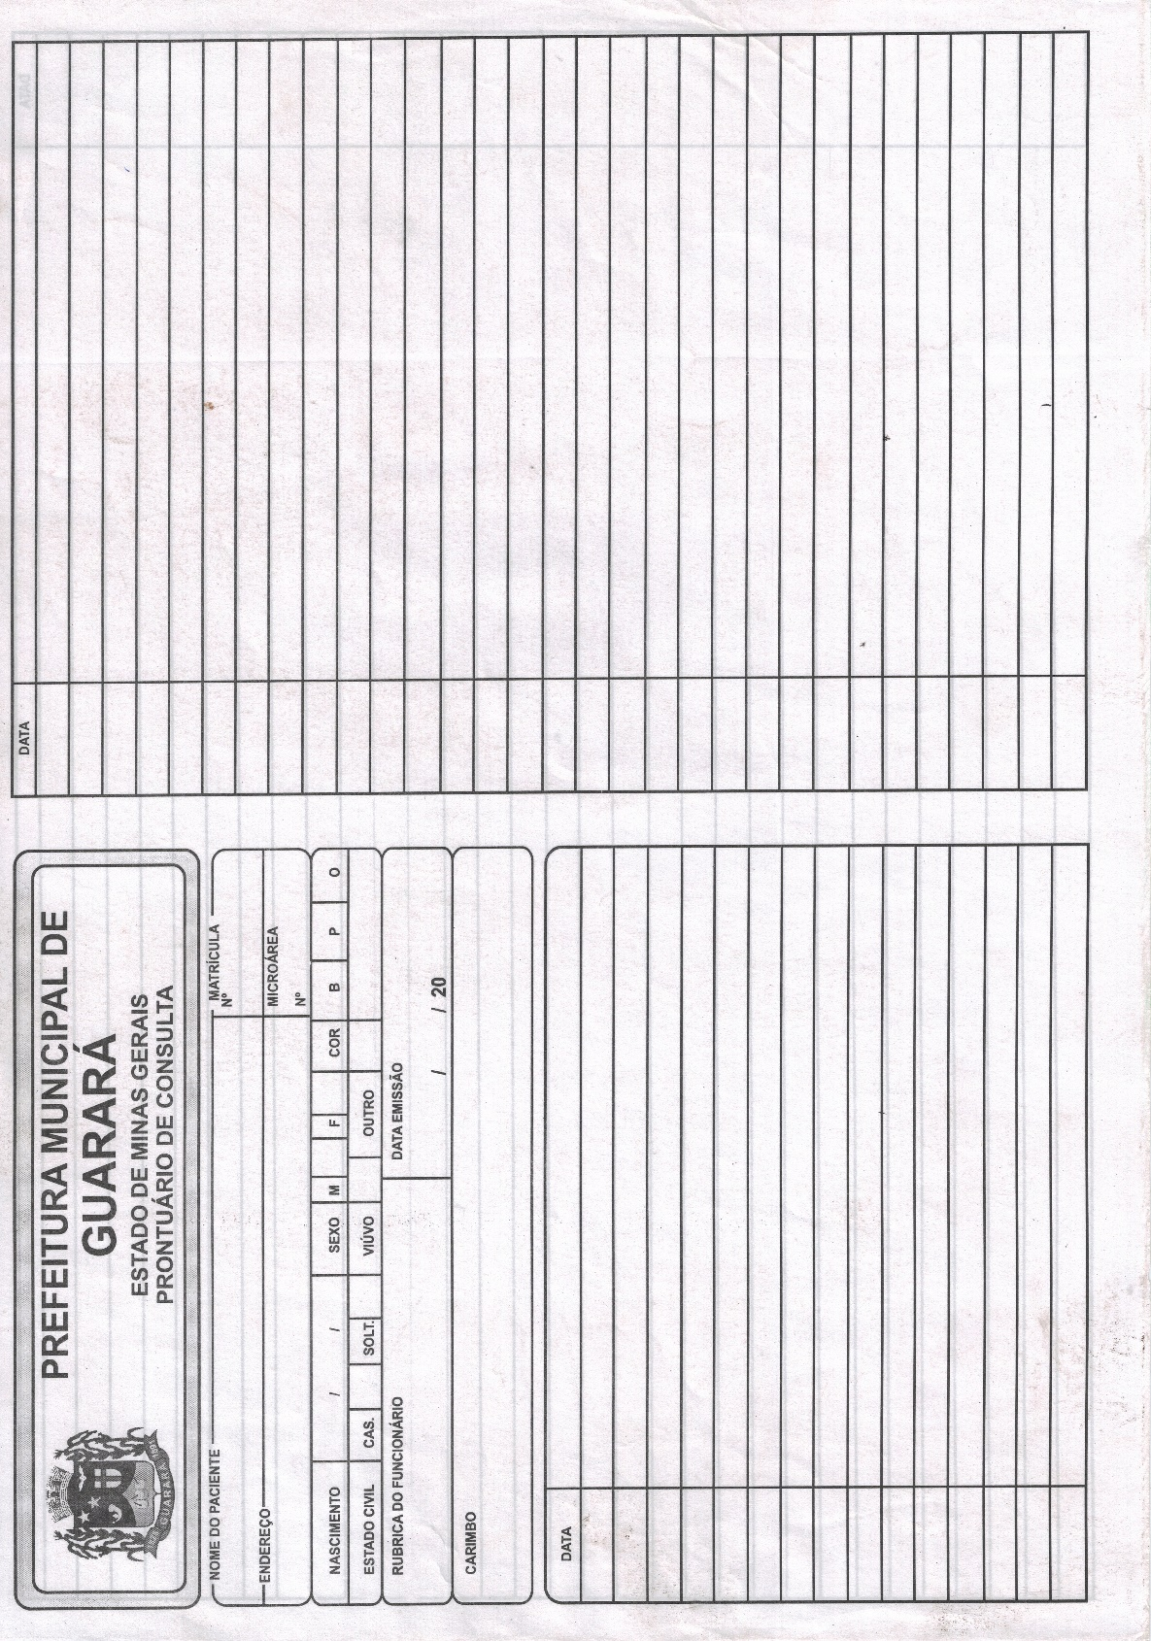

MAPA DE ACOMPANHAMENTO NUTRICIONAL
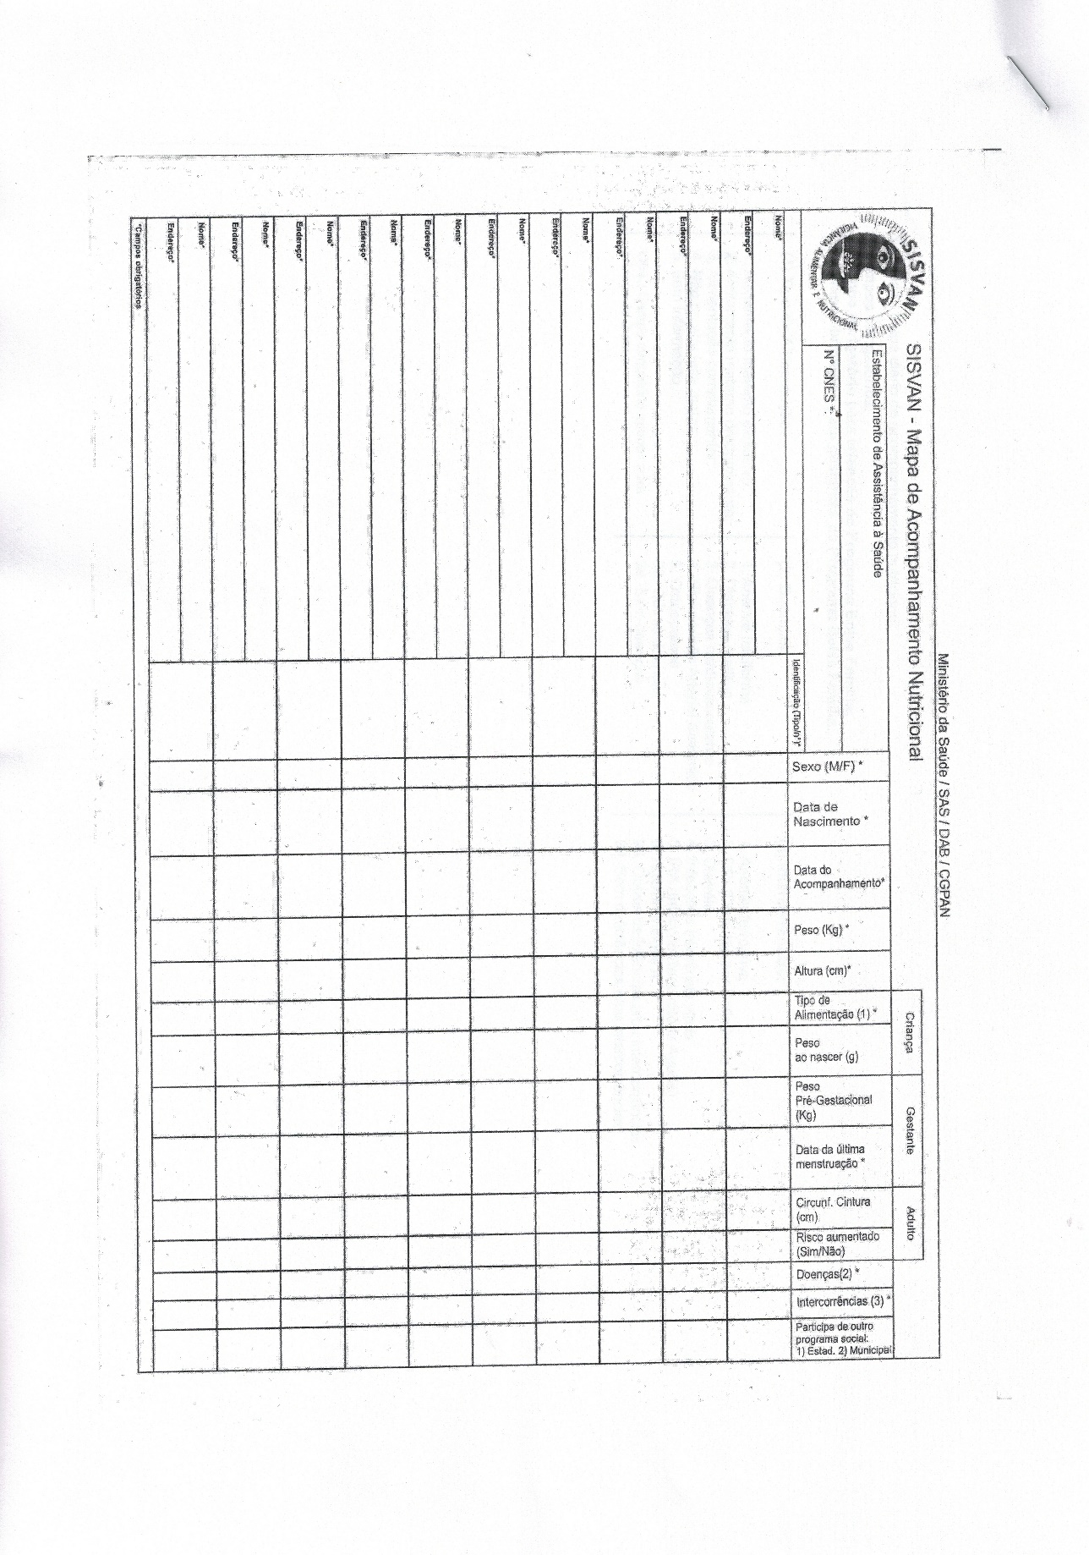

ROTEIRO DE SUPERVISÃO DE CAMPO CONTROLE DA DENGUE
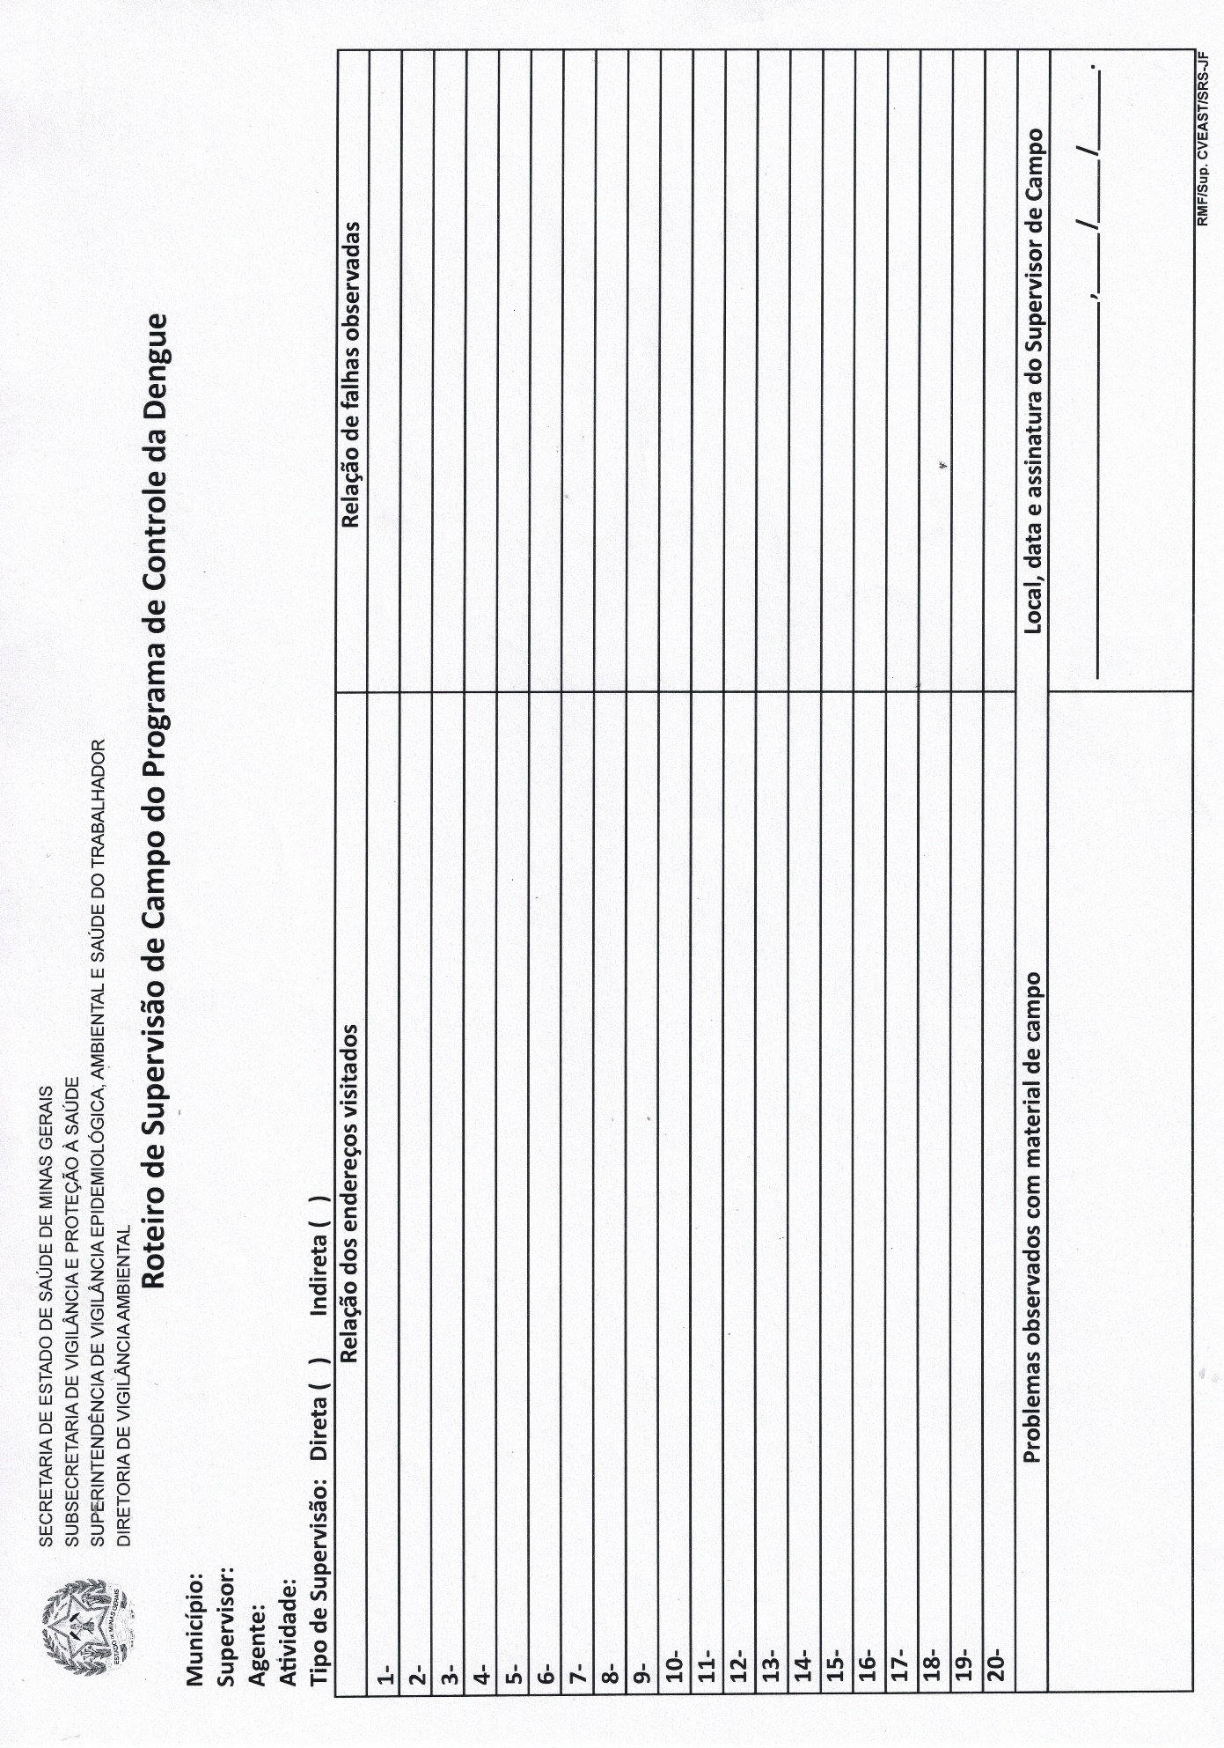

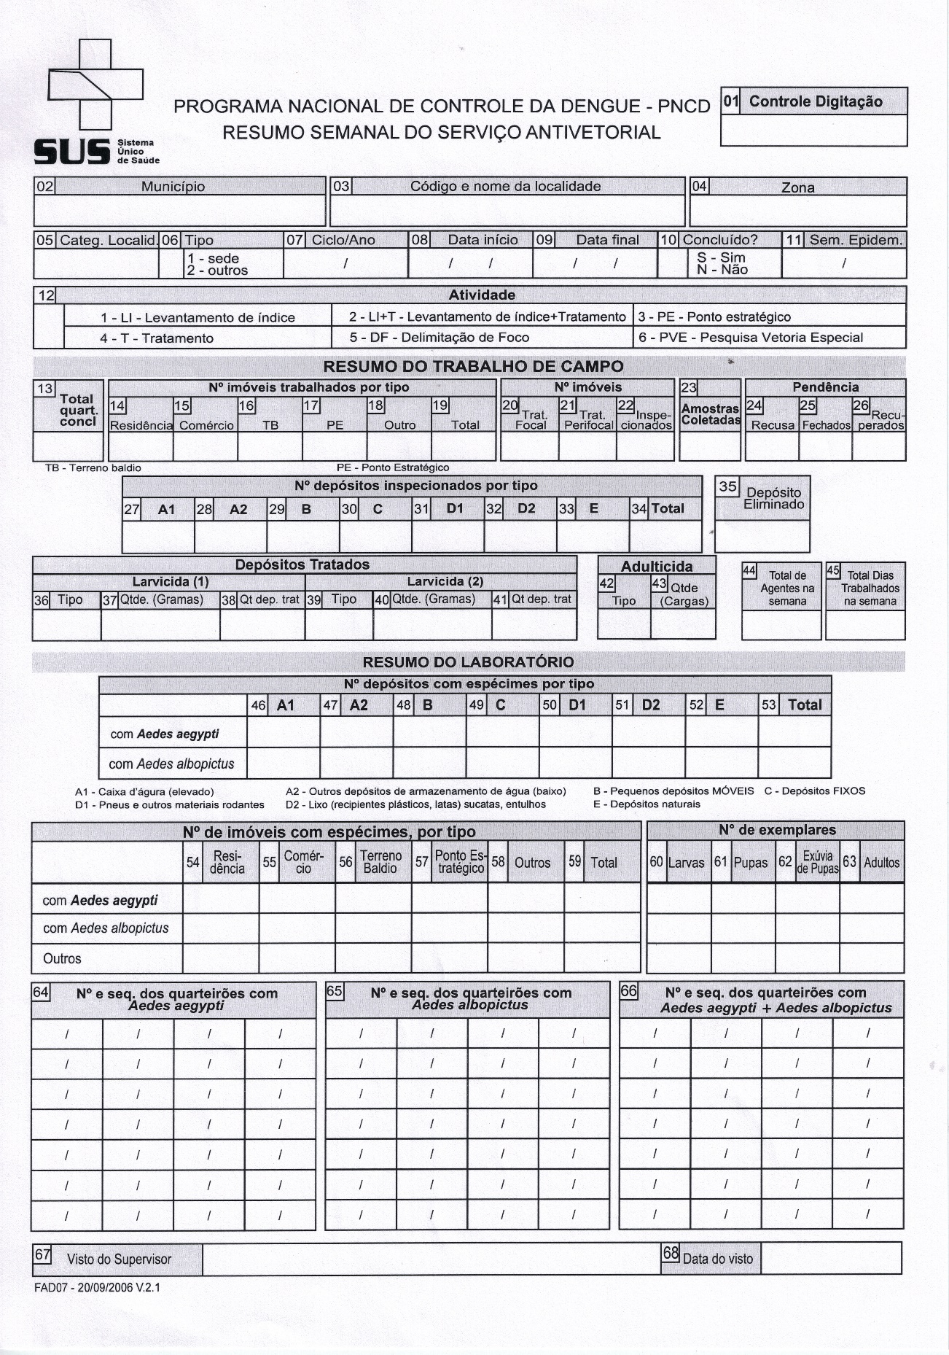

PROGRAMA NACIONAL DE CONTROLE DE DENGUE PNCD
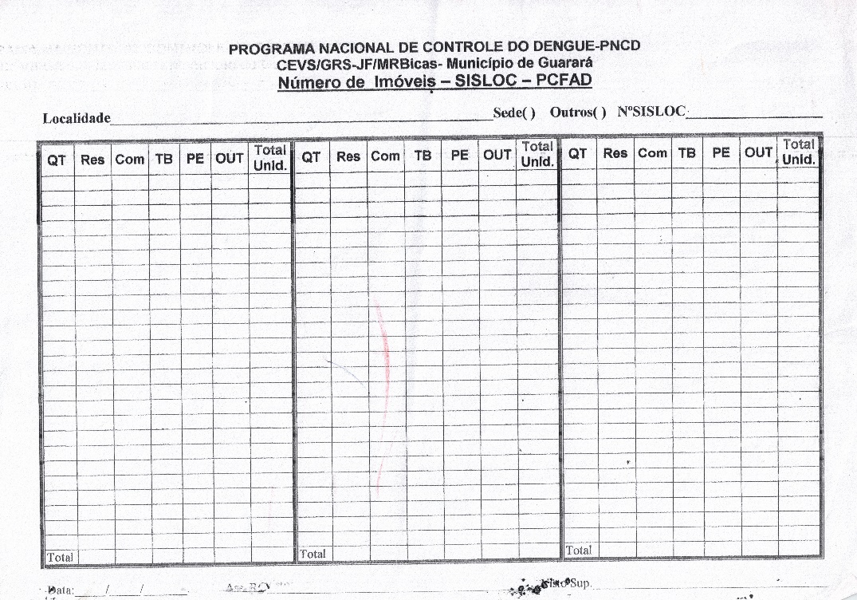

PASTA INDIVIDUAL DO ALUNO
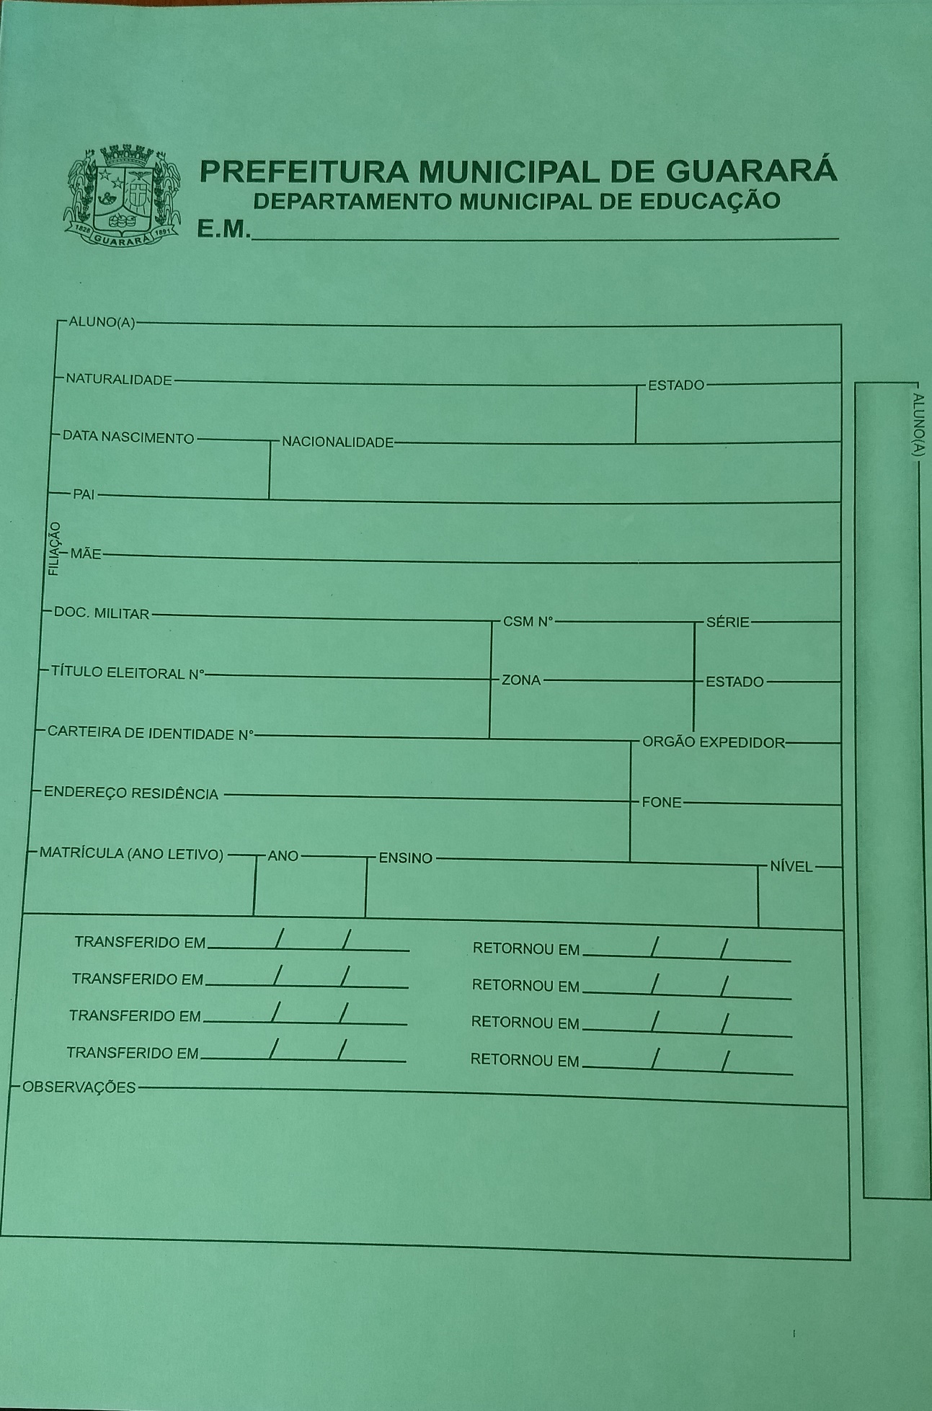

NOTIFICAÇÃO DA RECEITA B AZUL NUMERADO
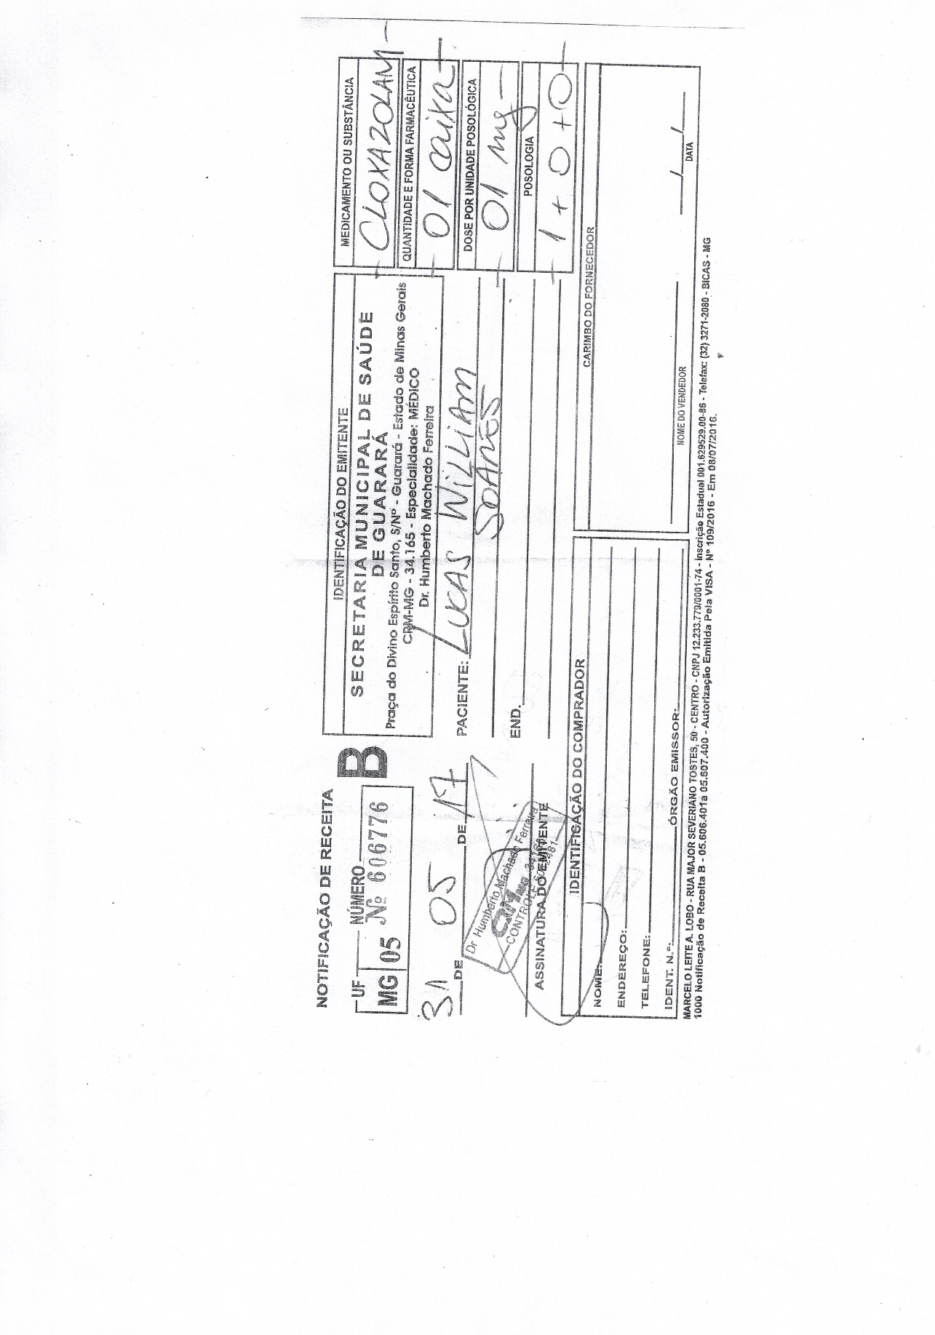

MARCADOR CONSUMO ALIMENTAR
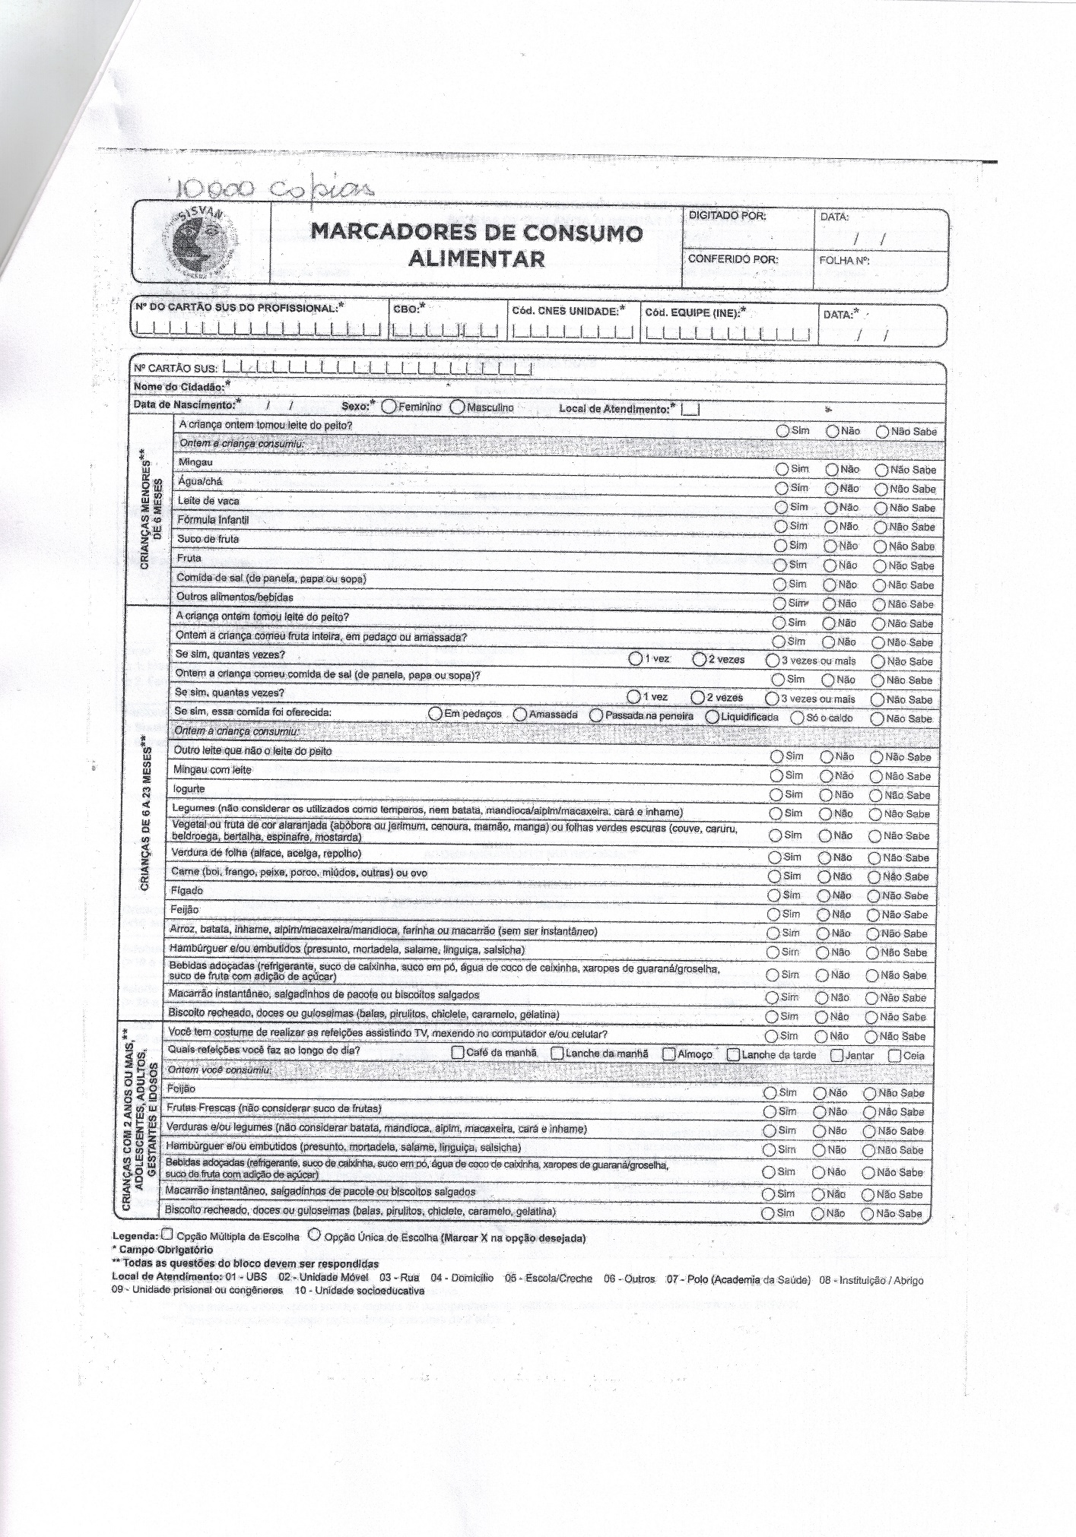
BOLETIM DE ATUALIZAÇÃO E RECONHECIMENTO GEOGRÁFICO
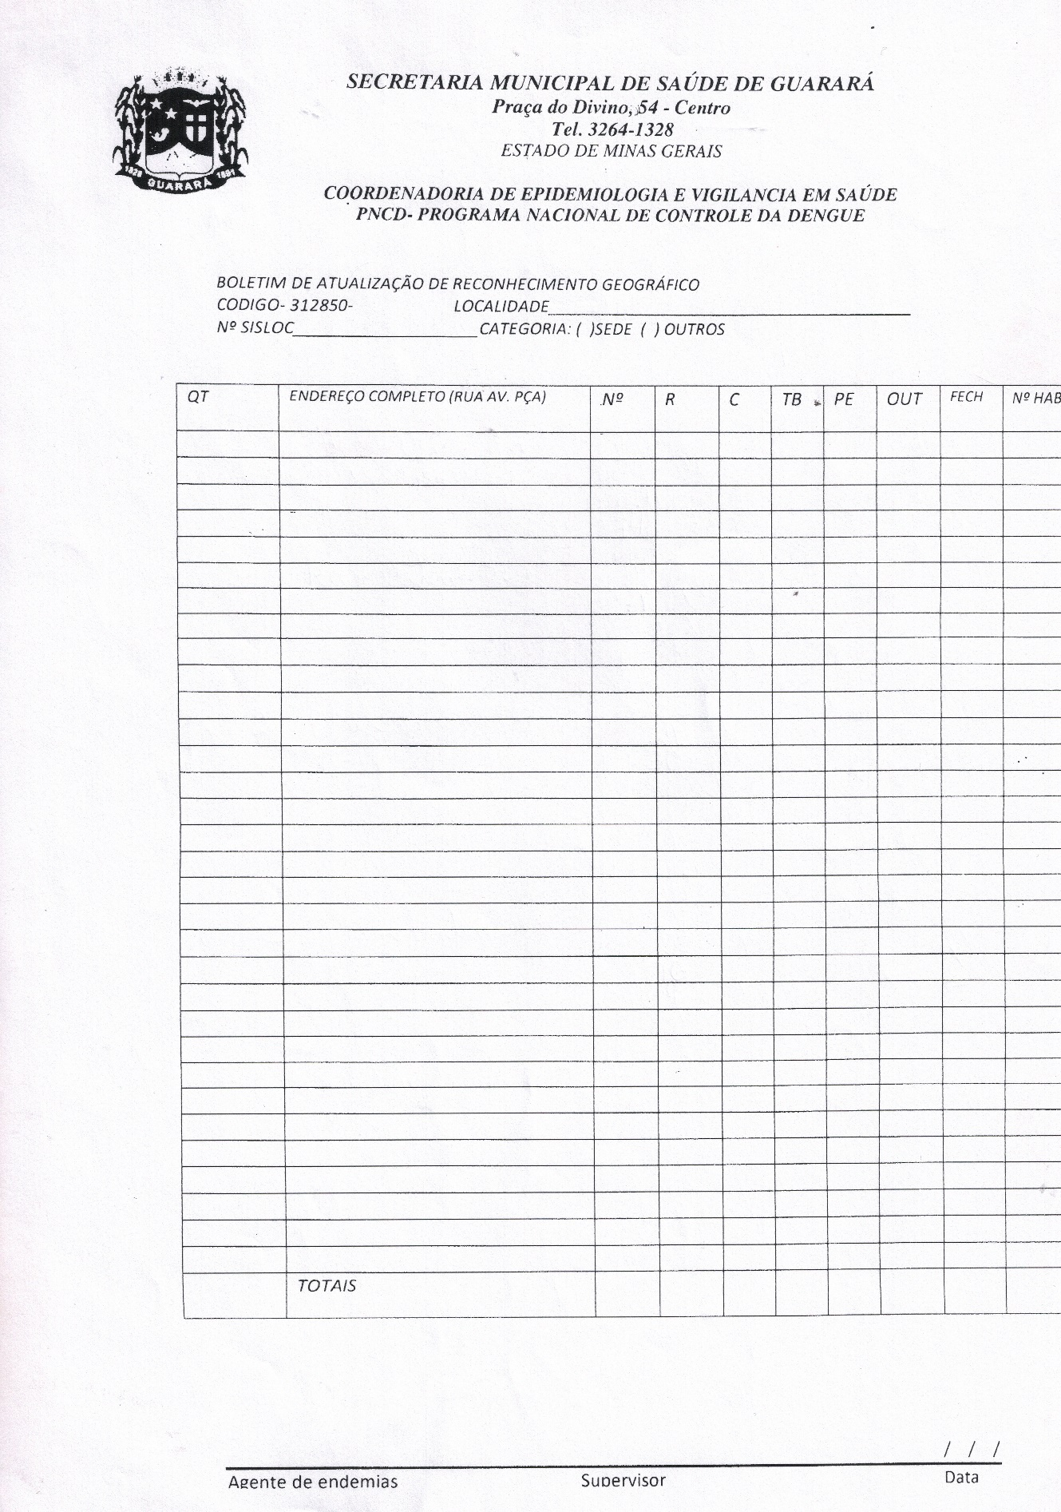

RELAÇÃO DE CASAS PENDENTES
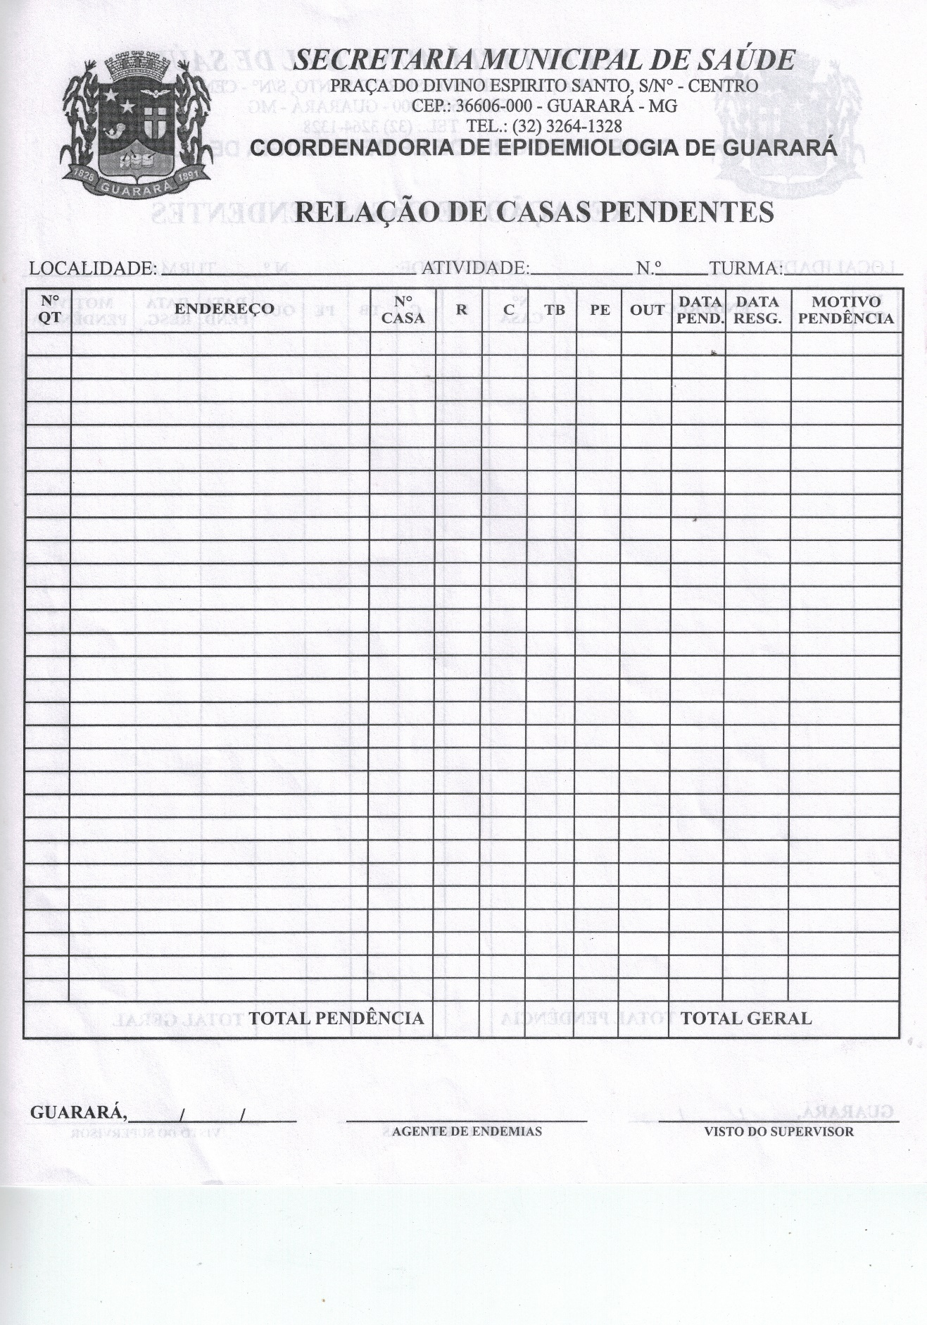

SOLICITAÇÃO DE TRATAMENTO FORA DO MUNICÍPIO
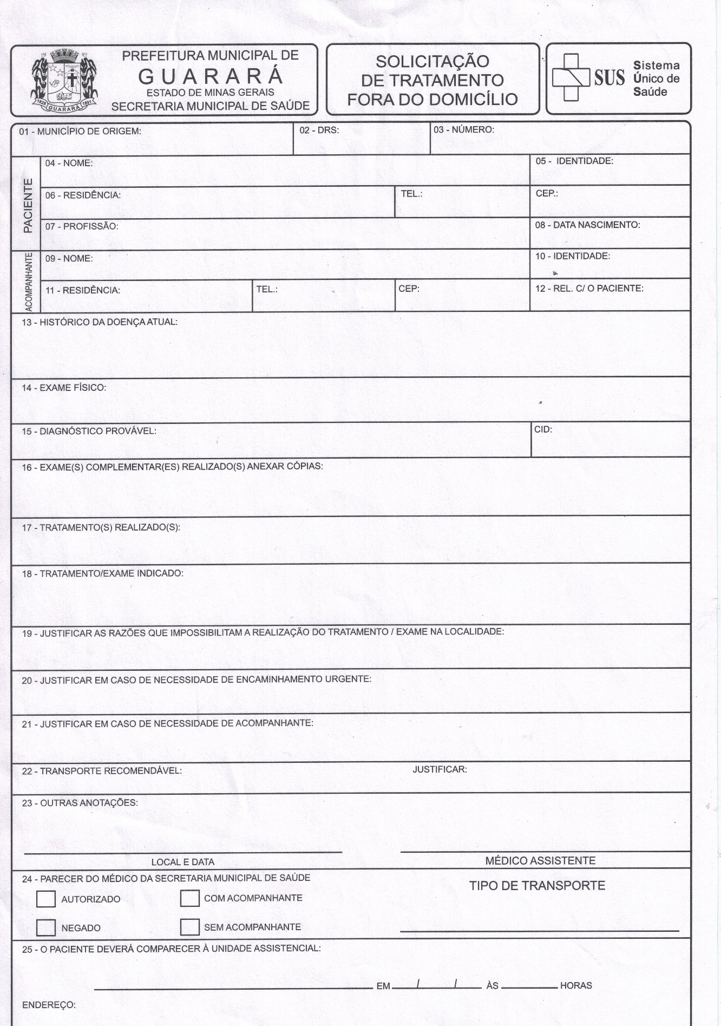

REQUISIÇÃO / RESULTADO DE EXAMES


RECIBO DE DISPENSAÇÃO DE MEDICAMENTOS

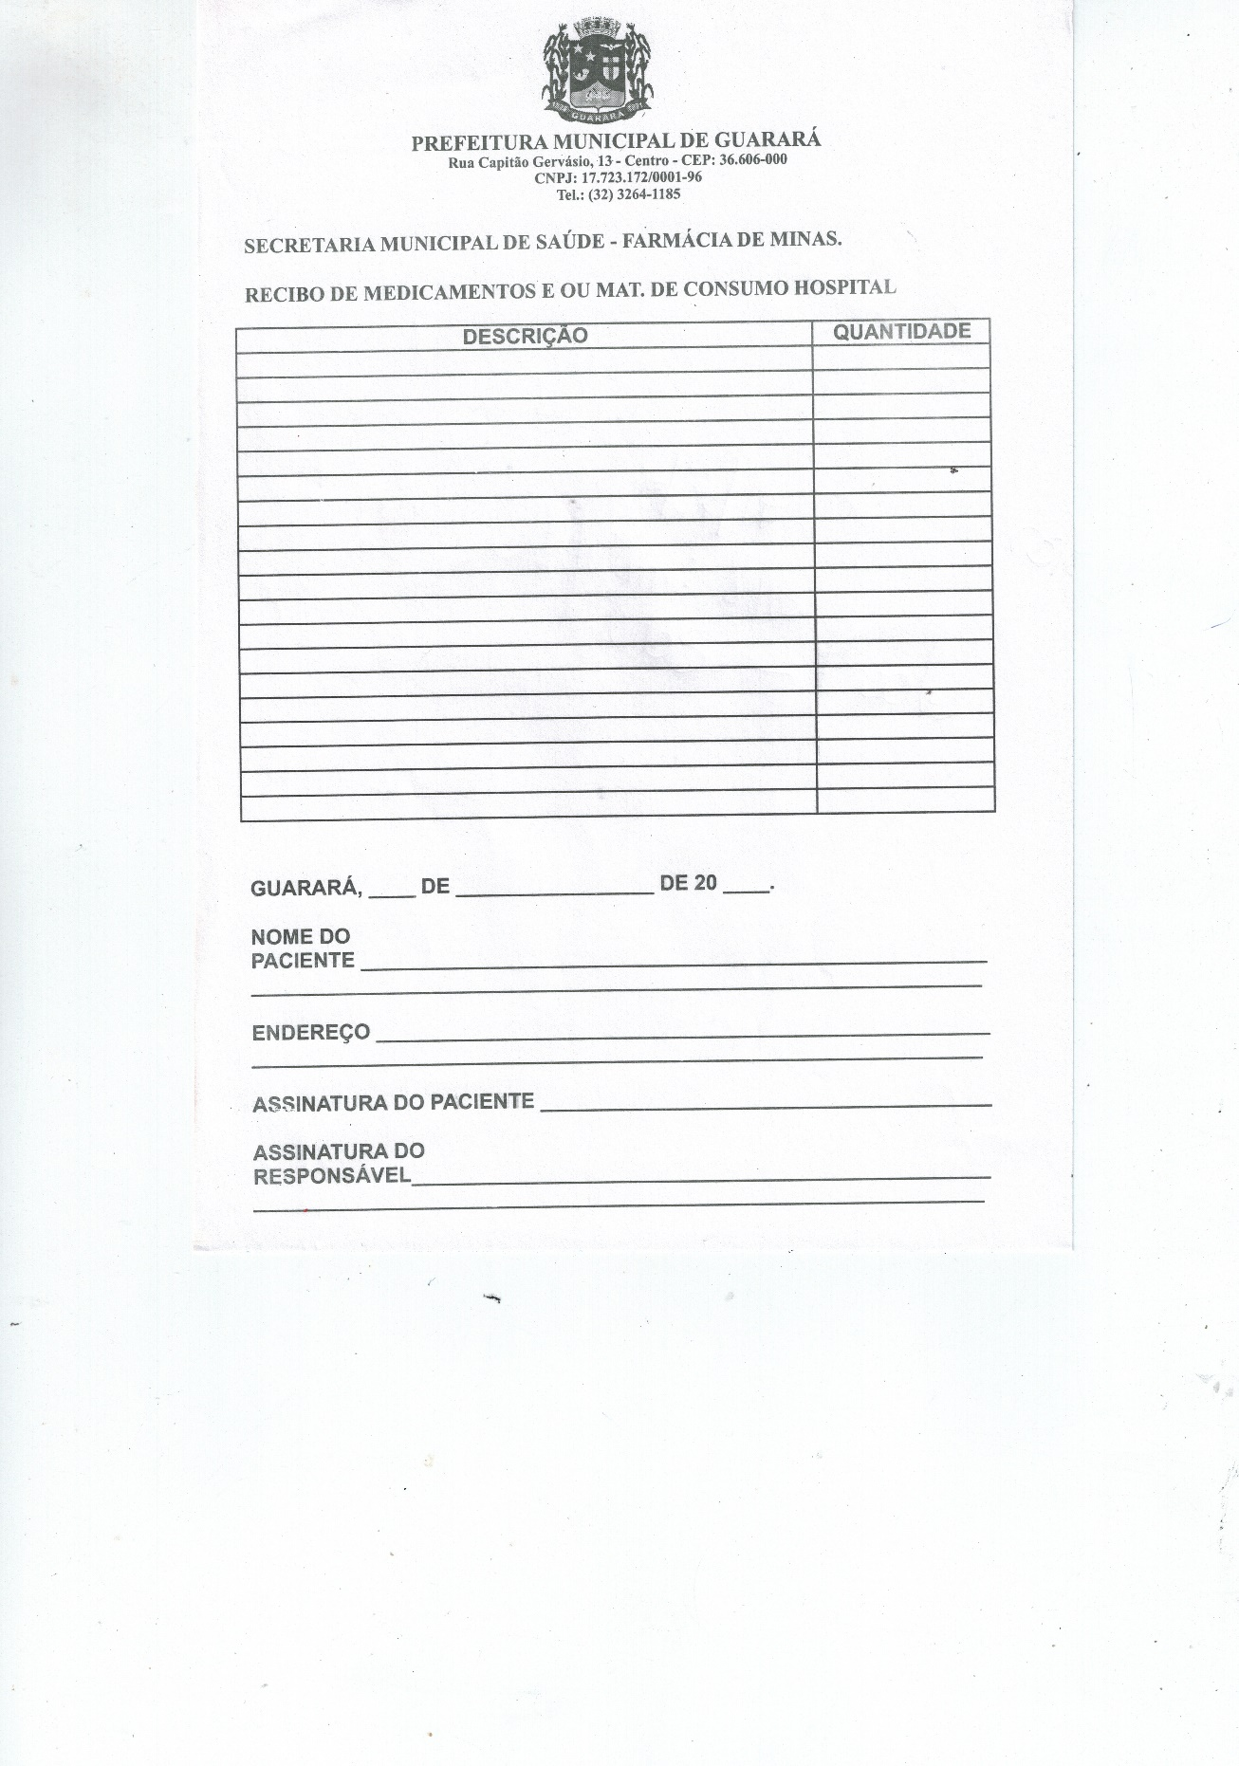

RECEITUÁRIO MÉDICO CARBONADO


GUARDA E GUARDA CHEFE
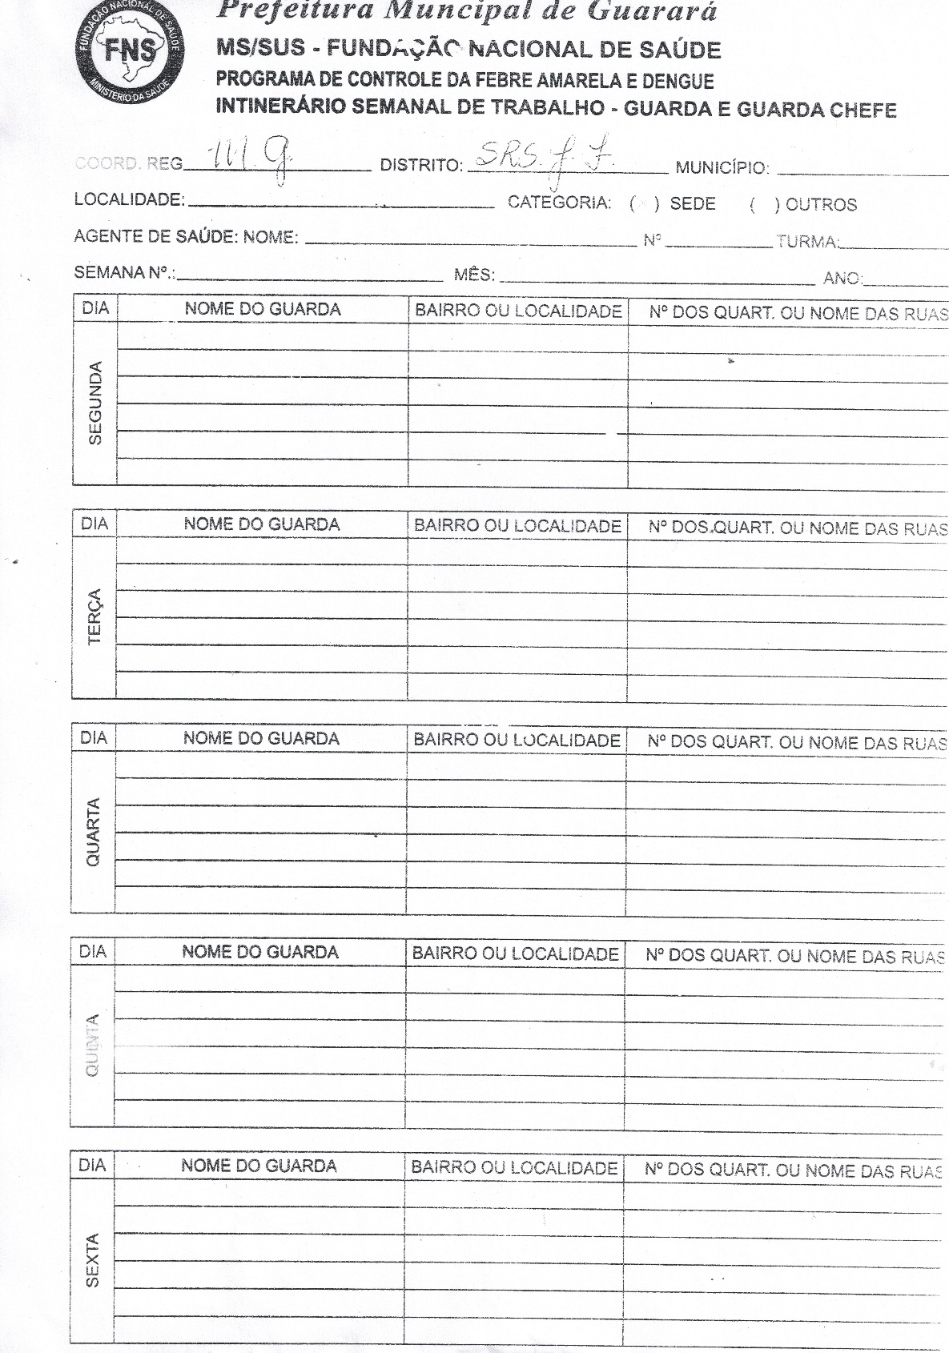

FICHA ATENDIMENTO INDIVIDUAL
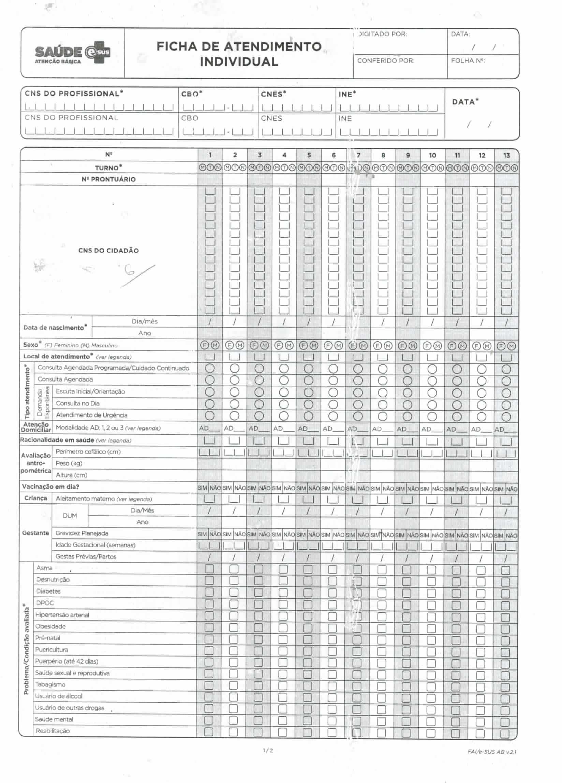
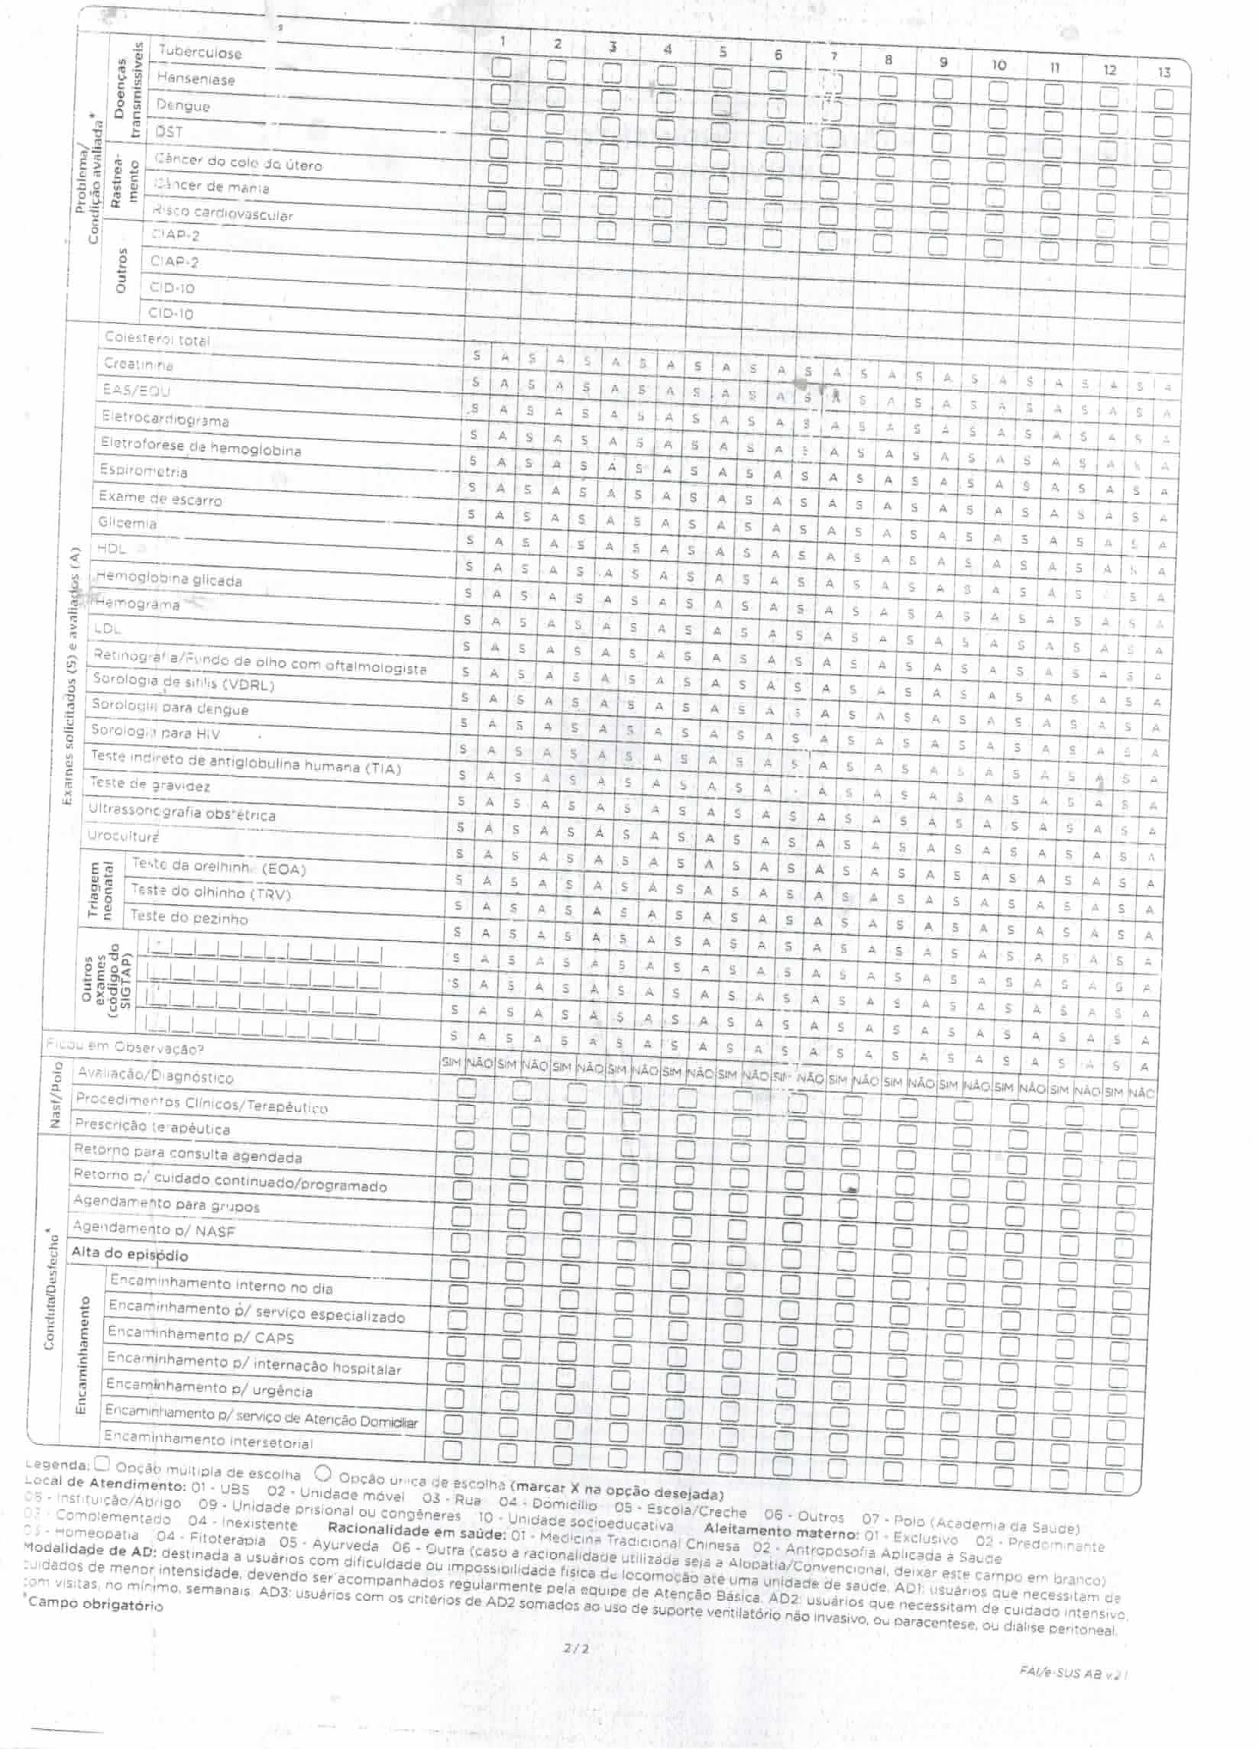

FICHJA DE ATENDIMENTO COLETIVO
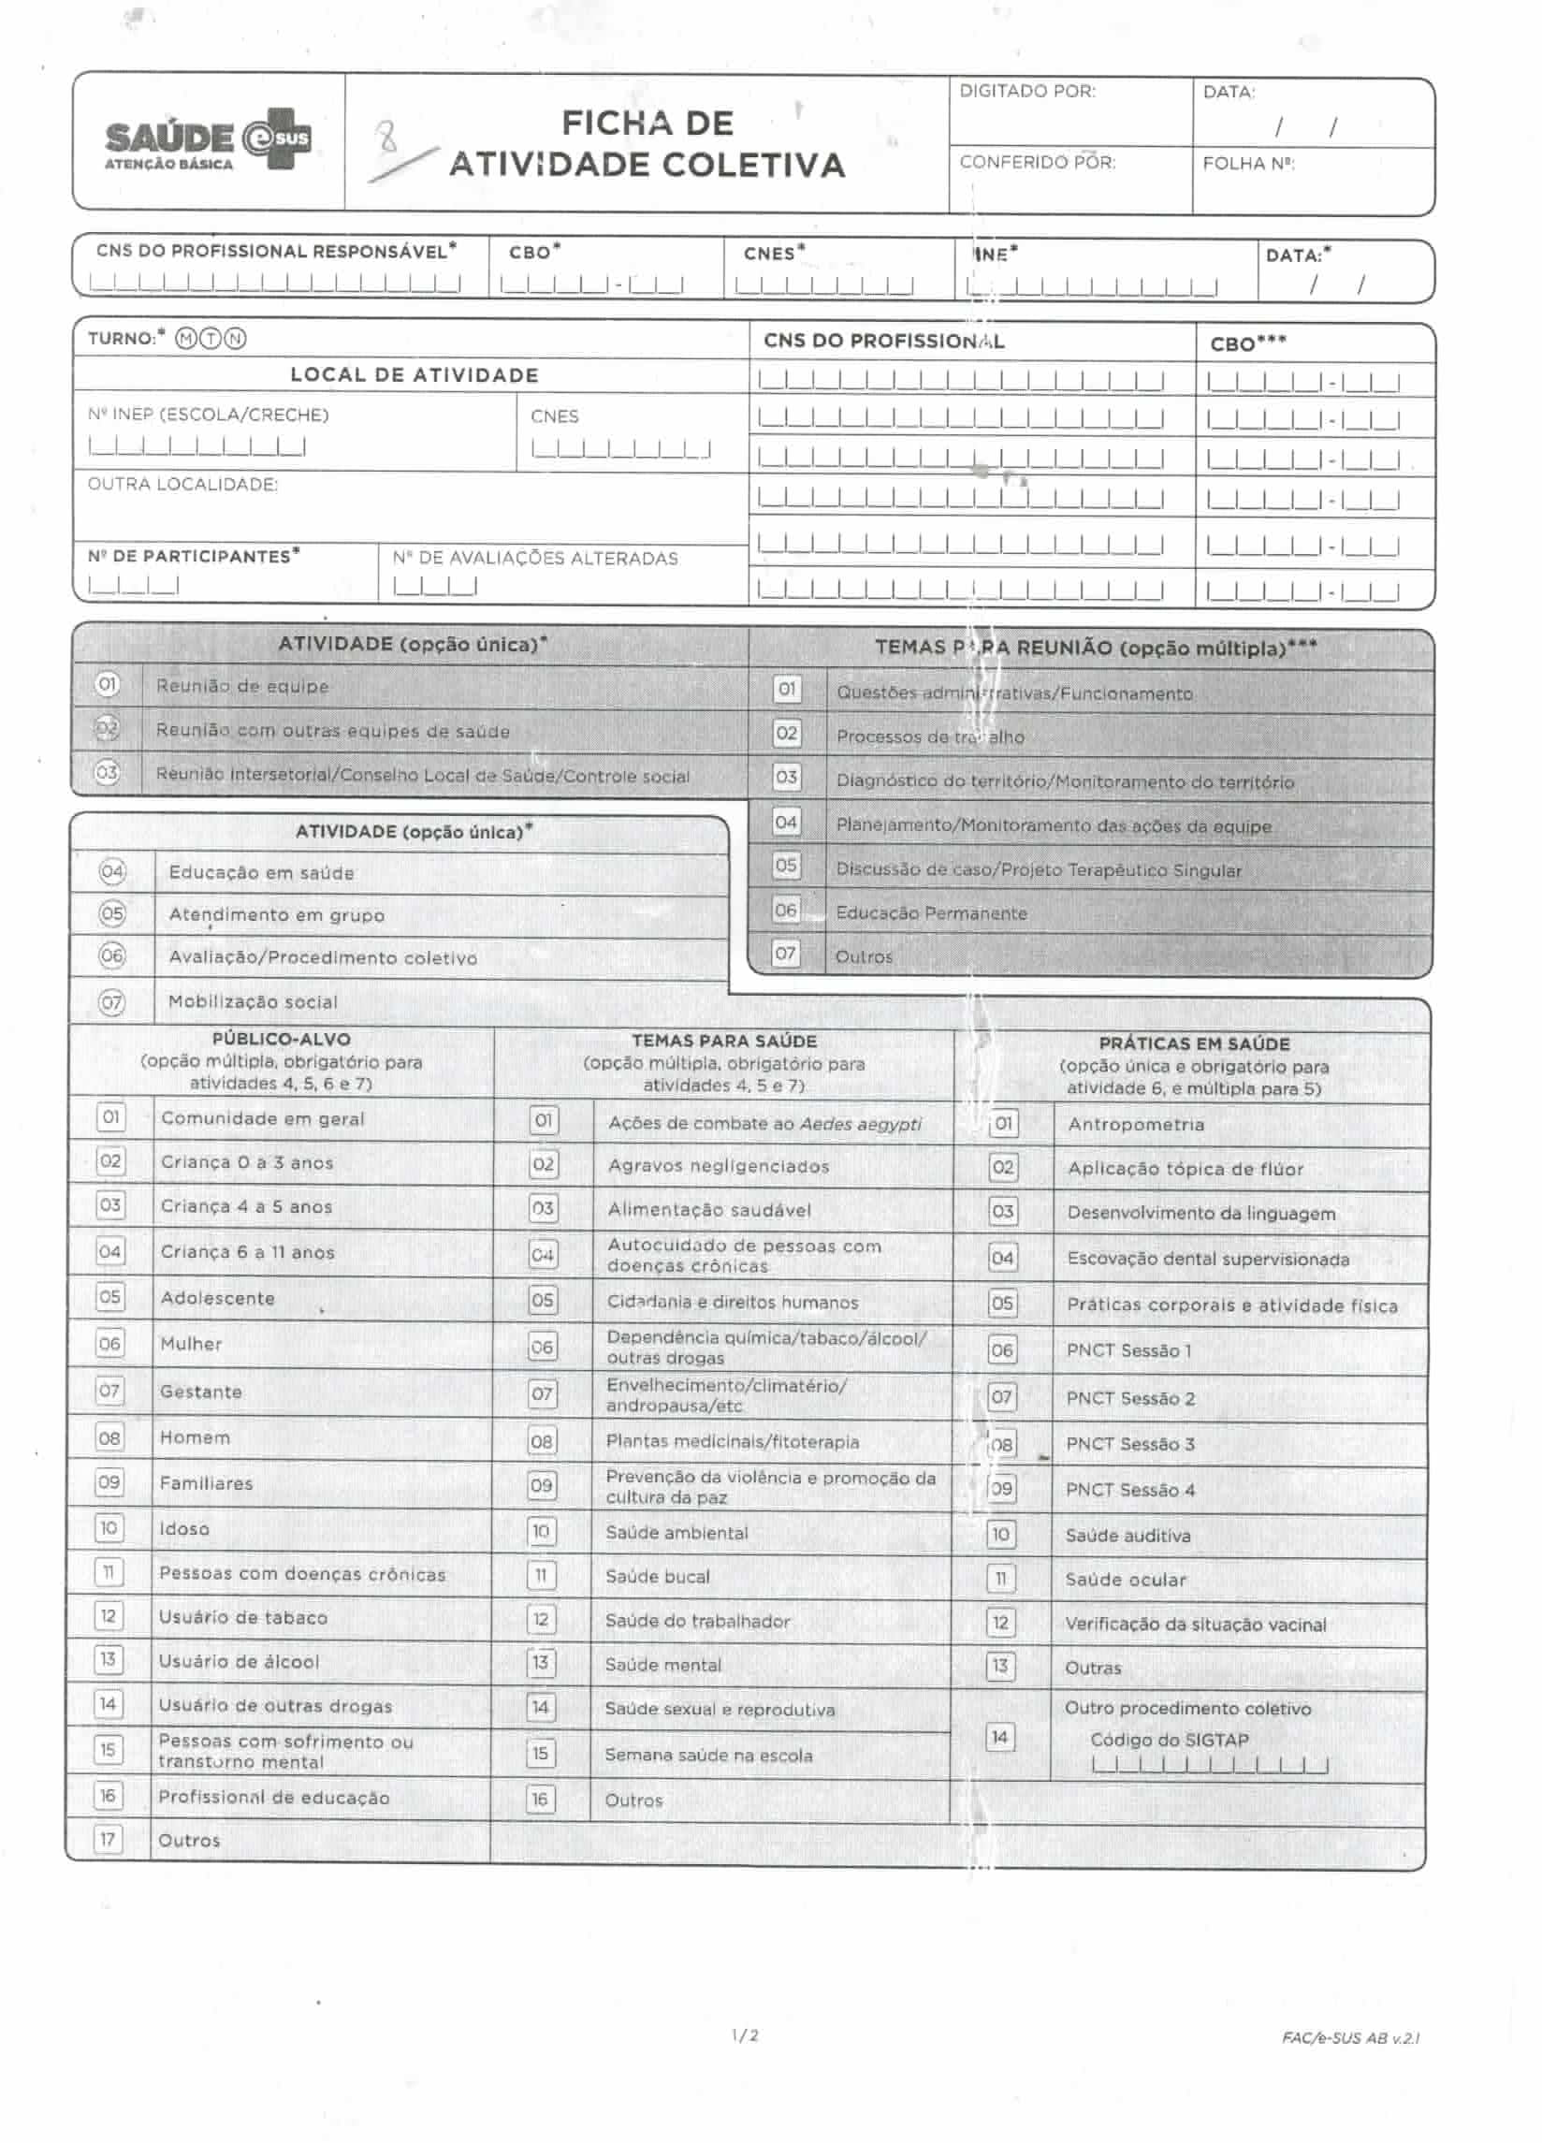
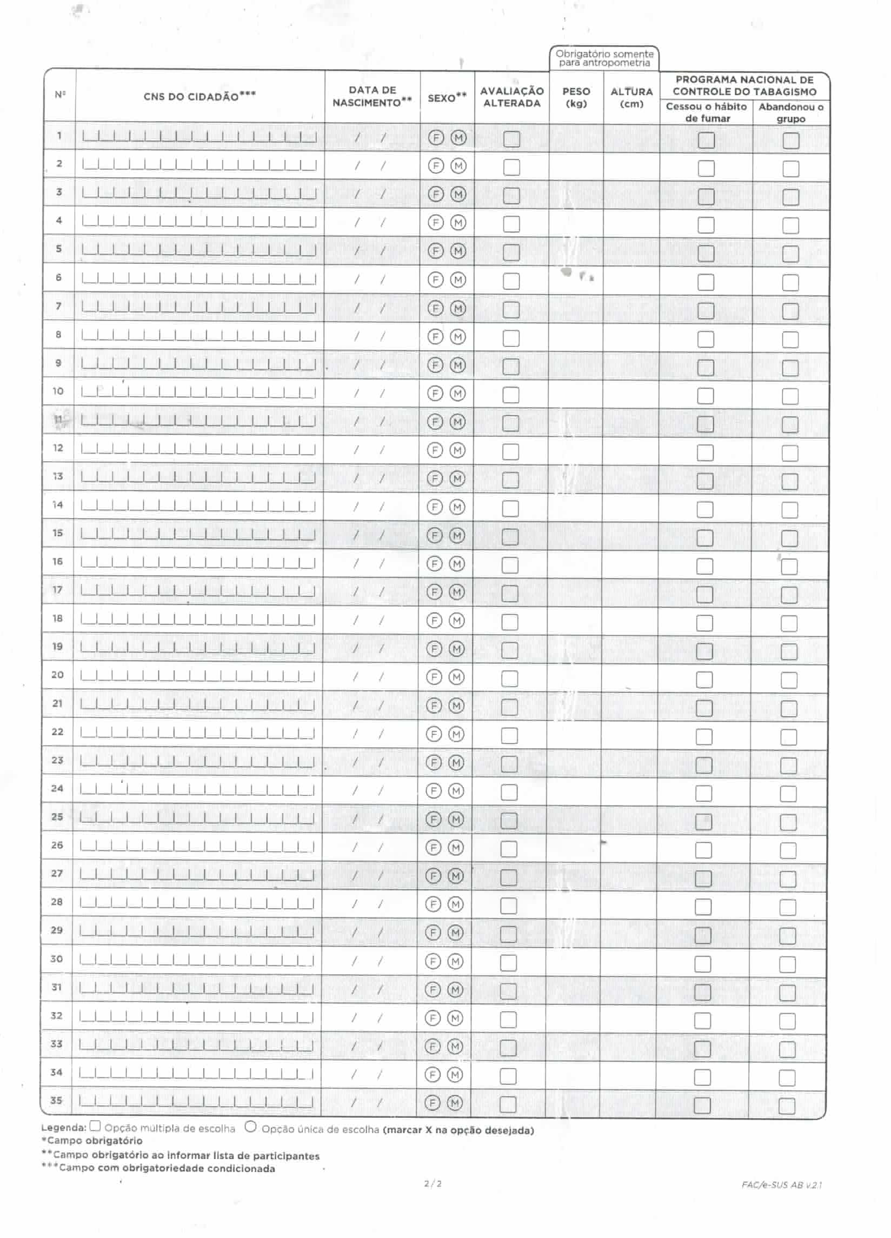

NUCLEO APOIO DA SAÚDE
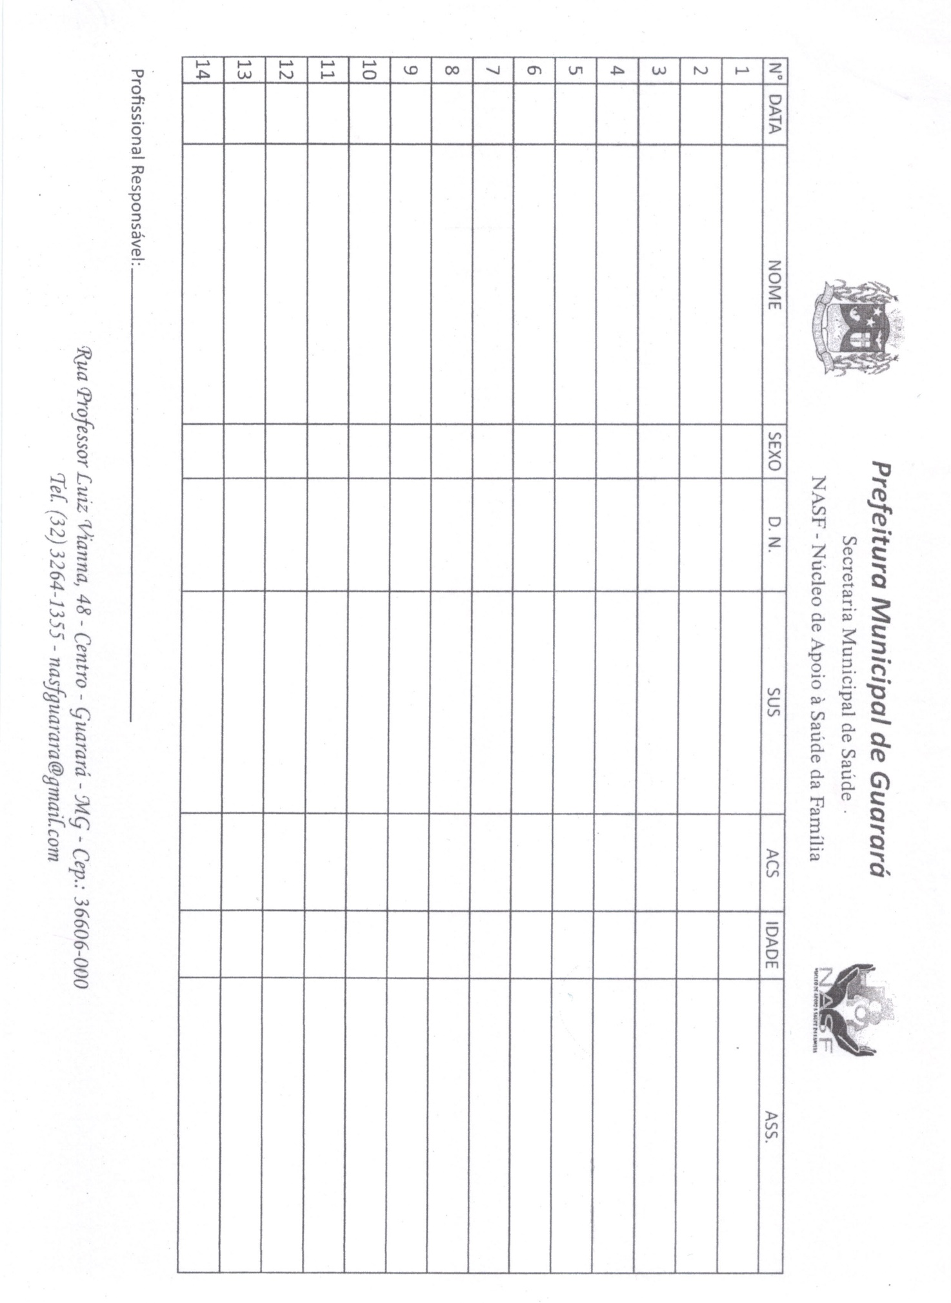
EXAME CITOPATOLOGICO
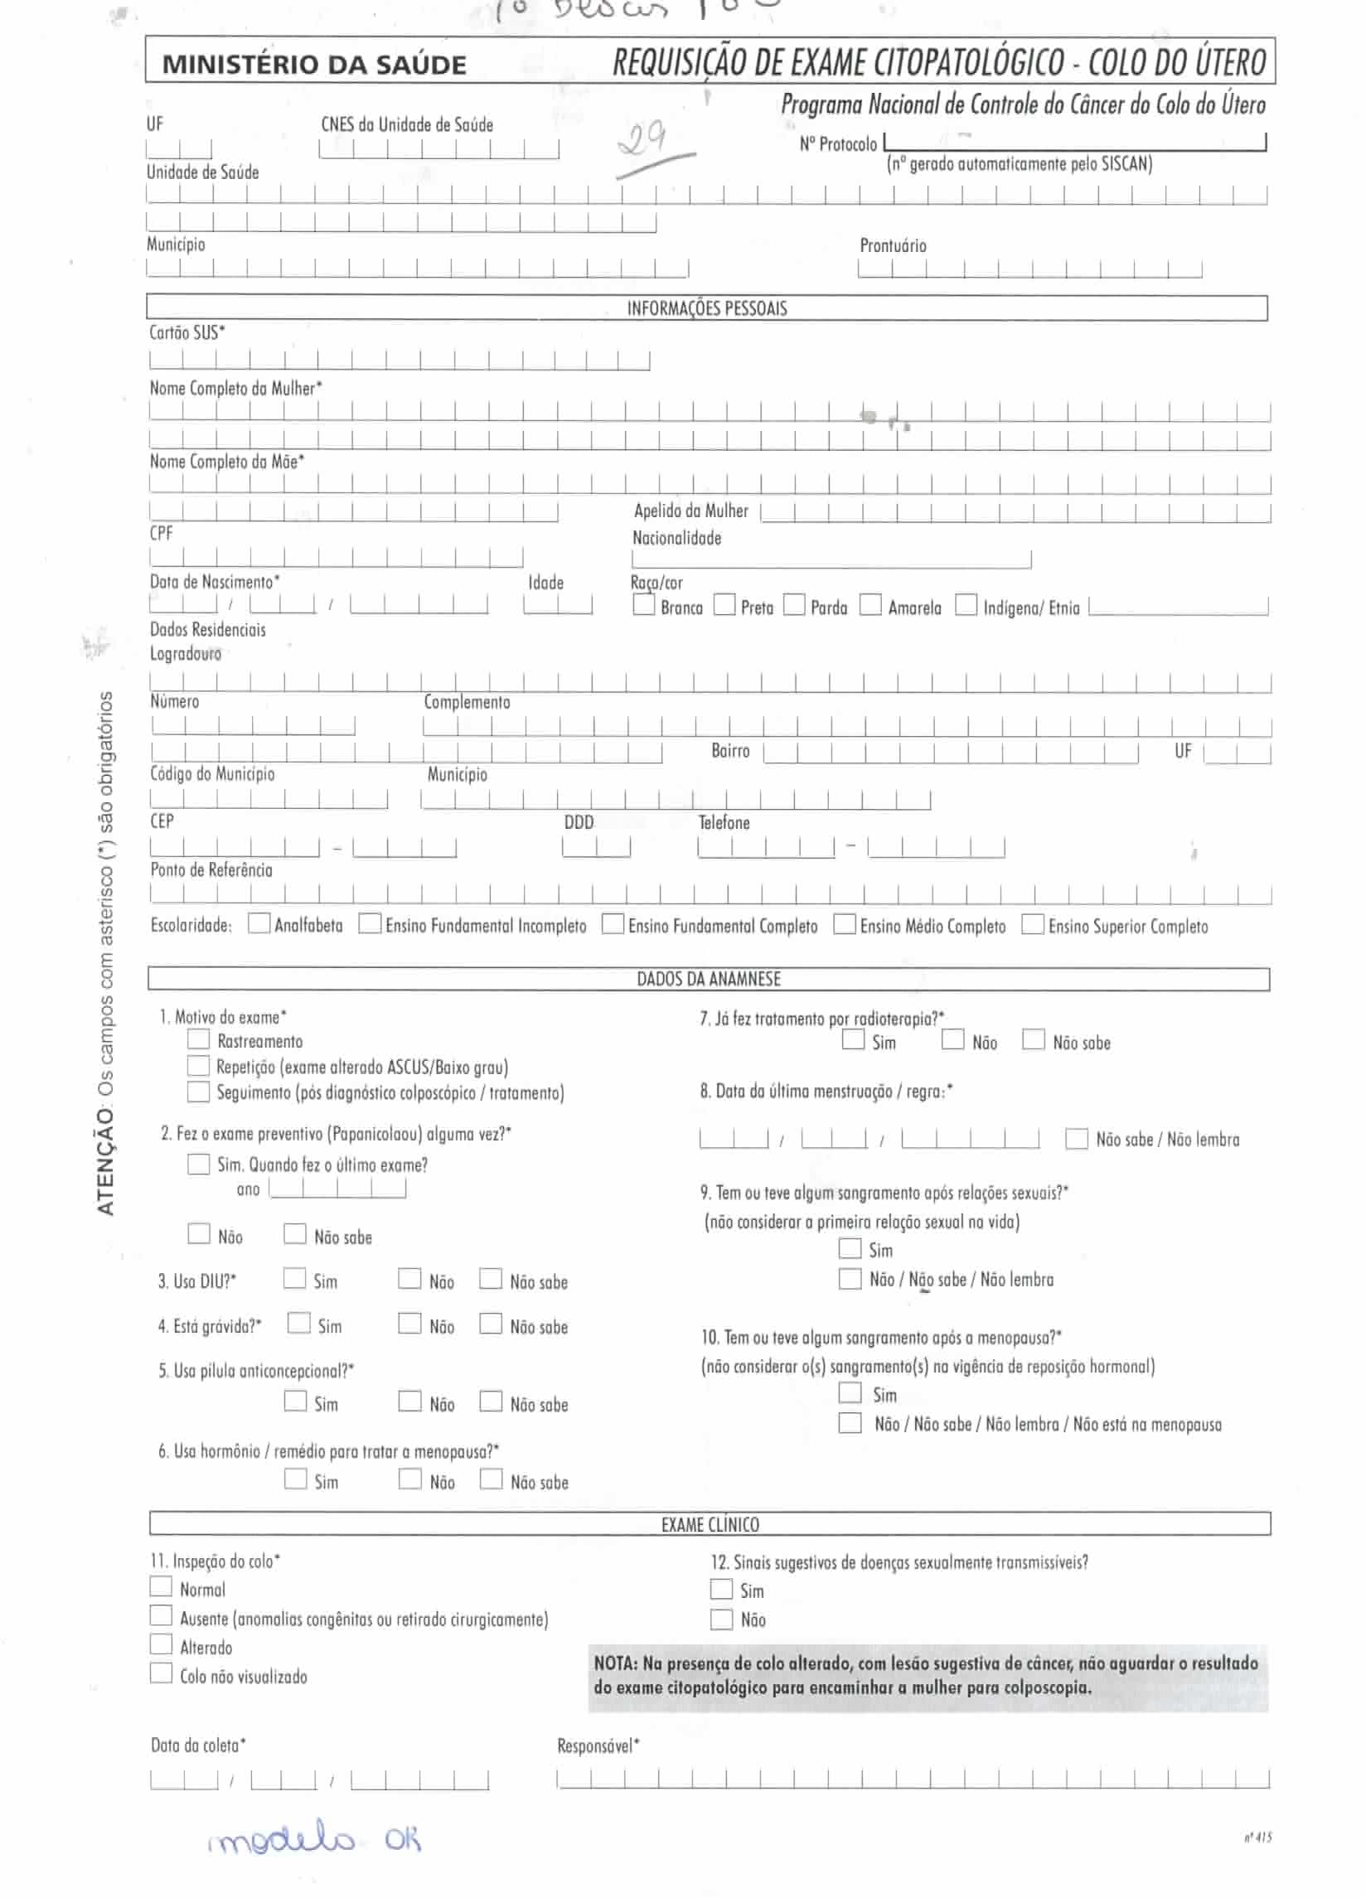
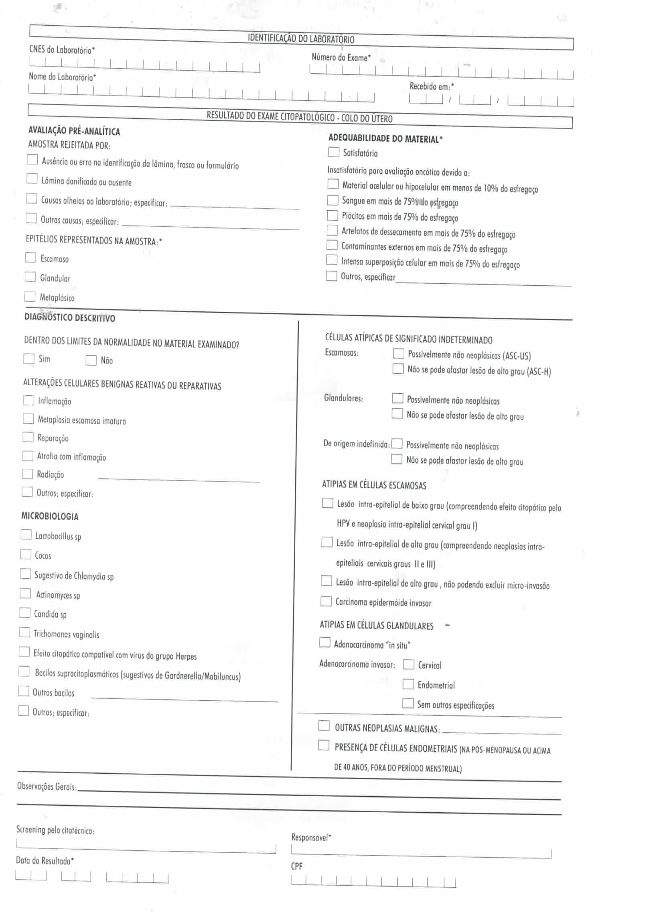

CARTÃO VACINAÇÃO ADULTO
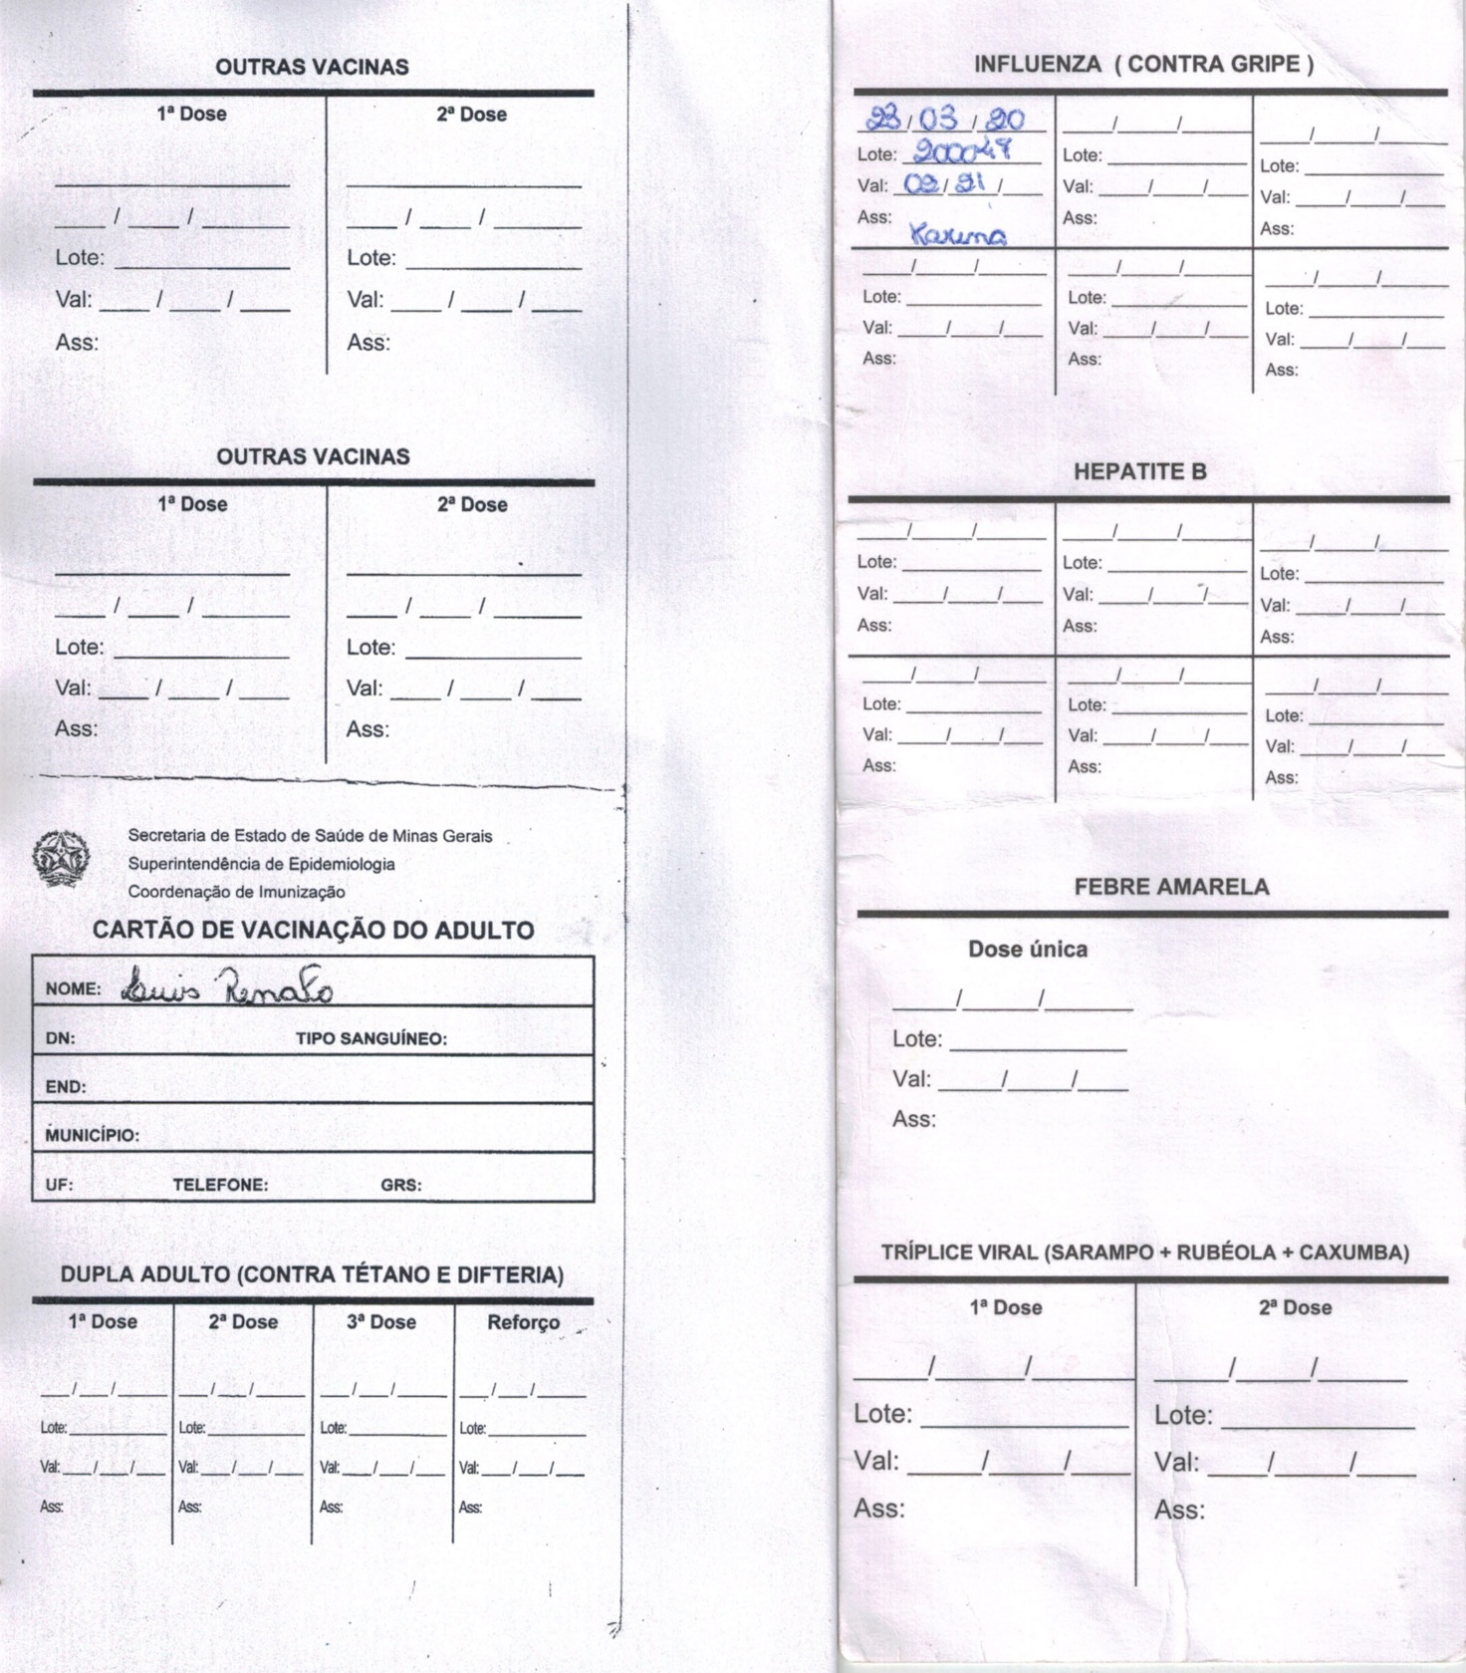

PASTA P/PROCESSO TIMBRADA CARTÃO DUPLO
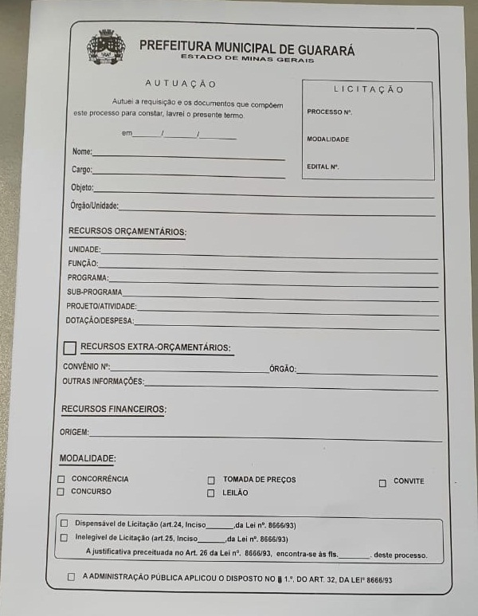

TERMO DE AUTORIZAÇÃO EM AP
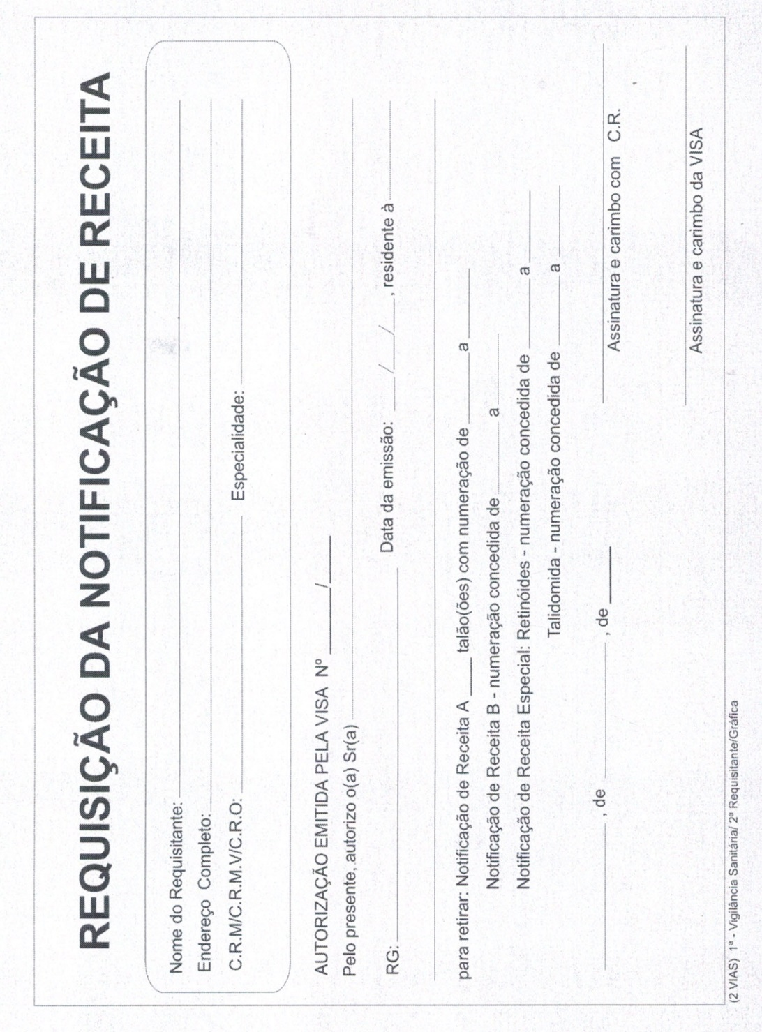

PRONTUÁRIO DE SAÚDE BUCAL
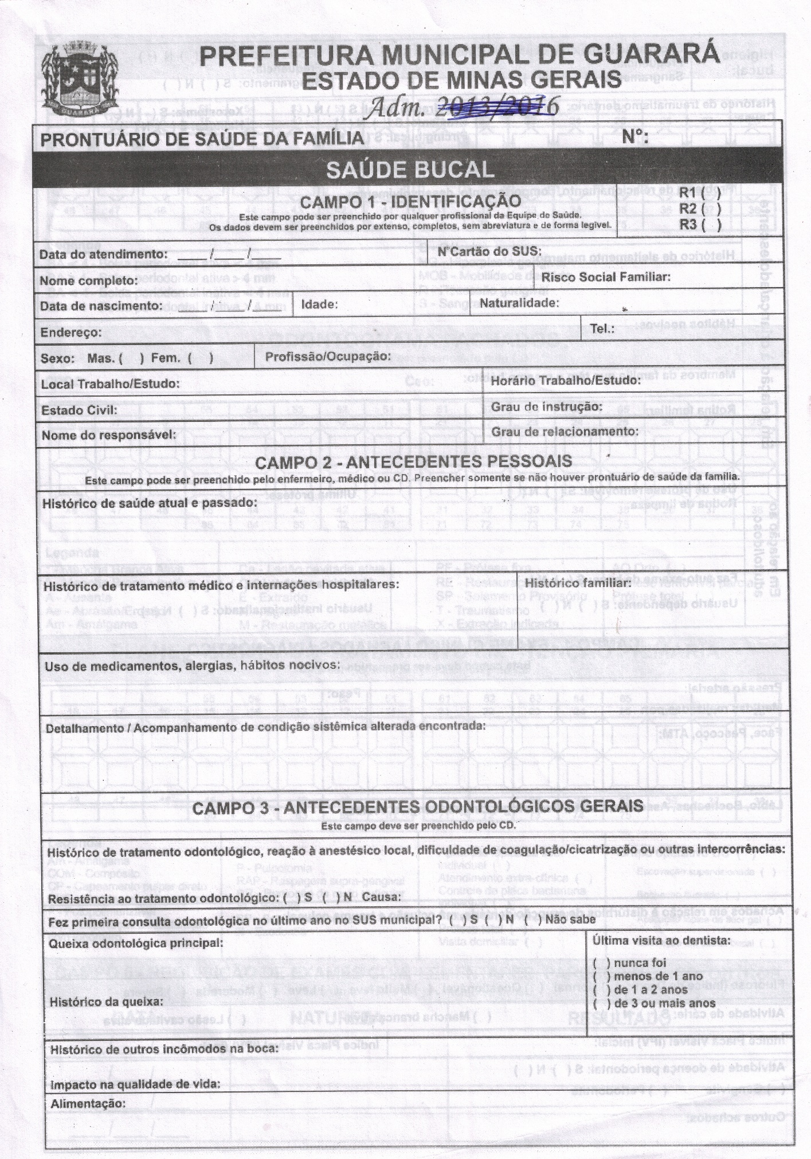
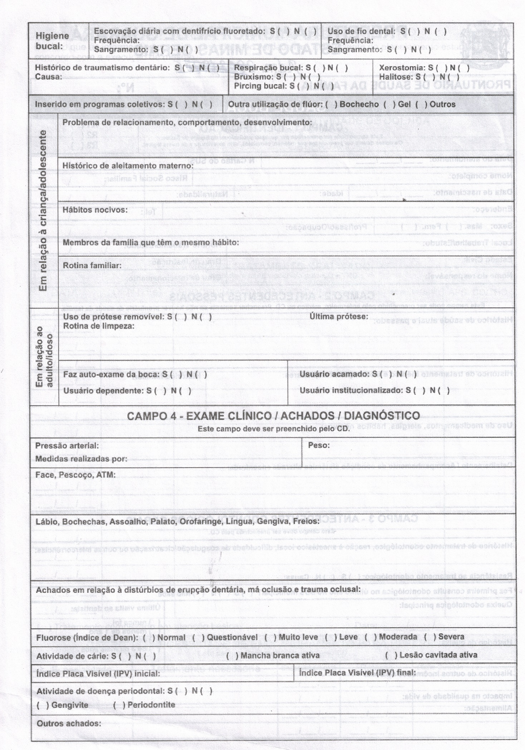
ANEXO II

DISPENSA Nº 15/2024
SISTEMA DE REGISTRO DE PREÇO

DECLARAÇÃO DE EMPREGADOR

PROPONENTE
CNPJ: Inscrição Estadual:
Razão Social:
Logradouro: nº: Complemento:
Bairro: Cidade: UF:
CEP: Tel:

A empresa __________________, inscrita no CNPJ n° _____________, por intermédio de seu representante legal o(a) Sr(a)____________, portador(a) da Identidade n° ________________, e do CPF n° ____________, DECLARA, sob pena da Lei em cumprimento ao disposto no inciso XXXIII, do art. 7° da Constituição da República, que não emprega menor de dezoito anos em trabalho noturno, perigoso ou insalubre e não emprega menor de dezesseis anos.

Ressalva: emprega menor, a partir de quatorze anos, na condição de aprendiz(...).

Local_____________, Data_____/____/_____.

____________________________________
Assinatura do Responsável pela Empresa
Identidade:__________________________
CPF:_______________________________
Cargo:_____________________________

Anexo com o papel timbrado da empresa caso possua.
ANEXO III

DISPENSA Nº 15/2024
SISTEMA DE REGISTRO DE PREÇO

MODELO DE DECLARAÇÃO DE INEXISTÊNCIA DE FATO IMPEDITIVO DA HABILITAÇÃO

PROPONENTE
CNPJ: Inscrição Estadual:
Razão Social:
Logradouro: nº: Complemento:
Bairro: Cidade: UF:
CEP: Tel:

A empresa __________________, inscrita no CNPJ n° _____________, sediada à ________________, declara, sob as penas da Lei, que até a presente data inexistem fatos impeditivos para sua habilitação na presente dispensa n° 015/2024 pelo Sistema de Registro de Preço, pois não foi declarada inidônea para licitar por ato do Poder Público, não está impedida de transacionar com a Administração Pública, não foi apenada com rescisão de contrato por deficiência na prestação dos serviços, por impontualidade em entregas ou em condições impeditivas previstas no art.14 da lei de licitações e contratos, bem como se responsabiliza pela veracidade e autenticidade dos documentos presentados, além de cumprir as exigências de reserva de cargos para pessoa com deficiência e para reabilitado da Previdência Social, previstas em lei e em outras normas específicas.
Está ciente da obrigatoriedade de declarar ocorrências posteriores.

Local_____________, Data_____/____/_____.

____________________________________
Assinatura do Responsável pela Empresa
Identidade:__________________________
CPF:_______________________________
Cargo:_____________________________

Anexo com o papel timbrado da empresa caso possua.
ANEXO IV

DISPENSA Nº 15/2024
SISTEMA DE REGISTRO DE PREÇO

INFORMAÇÕES DE E-MAILS

PROPONENTE
CNPJ: Inscrição Estadual:
Razão Social:
Logradouro: nº: Complemento:
Bairro: Cidade: UF:
CEP: Tel:

DECLARA-SE que o proponente acima qualificado possui o(s) endereço(s) eletrônico(s) (e-mail) abaixo relacionado(s) para remessa de dados relativos às decisões emitidas pela comissão e informações necessárias ao correto andamento do processo licitatório.

E-mail (s):_______________________________

Local_____________, Data_____/____/_____.

____________________________________
Assinatura do Responsável pela Empresa
Identidade:__________________________
CPF:_______________________________
Cargo:_____________________________

Anexo com o papel timbrado da empresa caso possua.
ANEXO V

DISPENSA Nº 15/2024
SISTEMA DE REGISTRO DE PREÇO

PROPOSTA DE PREÇOS

PROPONENTE
CNPJ: Inscrição Estadual:
Razão Social:
Logradouro: nº: Complemento:
Bairro: Cidade: UF:
CEP: Tel:

PARA CUMPRIMENTO DO OBJETO EM REFERÊNCIA, PROPOMOS OS SEGUINTES PREÇOS:
ESPECIFICAÇÃO DO OBJETO PRETENDIDO
N° Item | Quant. | Unid. | Especificação | Valor Unitário | Valor Total
1 | 8,00 | BL | BLOCO ATESTADO DE COMPARECIMENTO COM 100 FLS - AP 75G - BLOCO ATESTADO DE COMPARECIMENTO COM 100 FLS - AP 75G
2 | 30,00 | BL | BLOCO ATESTADO DE SAÚDE COM 100 FLS - AP 75G 20,7 X 14,5 - BLOCO ATESTADO DE SAÚDE COM 100 FLS - AP 75G 20,7 X 14,5
3 | 8,00 | BL | BLOCO ESTRATÉGIA SAÚDE DA FAMÍLIA COM 100 FLS AP 75G FORMATO A4 IMP. F/V - BLOCO ESTRATÉGIA SAÚDE DA FAMÍLIA COM 100 FLS AP 75G FORMATO A4 IMP. F/V
4 | 13,00 | BL | BLOCO FICHA ASSISTÊNCIA ODONTOLÓGICA COM 100 FLS - AP 75G 24 X 22 - BLOCO FICHA ASSISTÊNCIA ODONTOLÓGICA COM 100 FLS - AP 75G 24 X 22
5 | 250,00 | BL | BLOCO FICHA DE ATENDIMENTO AMBULATORIAL COM 100 FLS - AP 56G 23,5 X 21,2 - BLOCO FICHA DE ATENDIMENTO AMBULATORIAL COM 100 FLS - AP 56G 23,5 X 21,2
6 | 10,00 | BL | BLOCO ITINERÁRIO SEMANAL DE TRABALHO - GUARDA E GUARDA CHEFE COM 100 FLS AP 75G 21 X 29,7 - BLOCO ITINERÁRIO SEMANAL DE TRABALHO - GUARDA E GUARDA CHEFE COM 100 FLS AP 75G 21 X 29,7
7 | 5,00 | BL | BLOCO MAPA DE ACOMPANHAMENTO NUTRICIONAL 100 X 2 VIAS EM PAPEL AP 75G MEDINDO 20 X 30 IMP F/V - BLOCO MAPA DE ACOMPANHAMENTO NUTRICIONAL 100 X 2 VIAS EM PAPEL AP 75G MEDINDO 20 X 30 IMP F/V
8 | 50,00 | BL | BLOCO ORDEM FORNECIMENTO DE MATERIAL COM 100 FLS AP 75G 20 X 15 - BLOCO ORDEM FORNECIMENTO DE MATERIAL COM 100 FLS AP 75G 20 X 15
9 | 30,00 | BL | BLOCO PRONTUÁRIO DE CONSULTA COM 100 FLS AP 75GR FORMATO A4 IMP. F/V - BLOCO PRONTUÁRIO DE CONSULTA COM 100 FLS AP 75GR FORMATO A4 IMP. F/V
10 | 200,00 | BL | BLOCO RECEITUÁRIO DE CONTROLE ESPECIAL CARBONADO COM 100 FLS - PAPEL AUTOCOPIATIVO 20,5 X 15 - BLOCO RECEITUÁRIO DE CONTROLE ESPECIAL CARBONADO COM 100 FLS - PAPEL AUTOCOPIATIVO 20,5 X 15
11 | 200,00 | BL | BLOCO RECEITUÁRIO MÉDICO CARBONADO COM 100 FLS - PAPEL AUTOCOPIATIVO 20 X 15 - BLOCO RECEITUÁRIO MÉDICO CARBONADO COM 100 FLS - PAPEL AUTOCOPIATIVO 20 X 15
12 | 5,00 | BL | BLOCO RECIBO DE DISPENSAÇÃO DE MEDICAMENTOS COM 100 FLS AP 75G 14,5 X 21 - BLOCO RECIBO DE DISPENSAÇÃO DE MEDICAMENTOS COM 100 FLS AP 75G 14,5 X 21
13 | 3,00 | BL | BLOCO - RELAÇÃO DE CASAS PENDENTES COM 100 FLS AP 75G MEDINDO 26,4 X 21,4 - BLOCO - RELAÇÃO DE CASAS PENDENTES COM 100 FLS AP 75G MEDINDO 26,4 X 21,4
14 | 100,00 | BL | BLOCO REQUISIÇÃO / RESULTADO DE EXAMES COM 100 FLS - AP 56G F/V - BLOCO REQUISIÇÃO / RESULTADO DE EXAMES COM 100 FLS - AP 56G F/V
15 | 3,00 | BL | BLOCO ROTEIRO DE SUPERVISÃO DE CAMPO DO PROGRAMA DE CONTROLE DA DENGUE COM 100 FLS AP 75G 20 X 30 - BLOCO ROTEIRO DE SUPERVISÃO DE CAMPO DO PROGRAMA DE CONTROLE DA DENGUE COM 100 FLS AP 75G 20 X 30
16 | 5,00 | BL | BLOCO SOLICITAÇÃO DE TRATAMENTO FORA DO MUNICÍPIO COM 100 FLS AP 56G 20 X 30 - BLOCO SOLICITAÇÃO DE TRATAMENTO FORA DO MUNICÍPIO COM 100 FLS AP 56G 20 X 30
17 | 1000,00 | UN | BOLETIM DE ATUALIZAÇÃO E RECONHECIMENTO GEOGRÁFICO CONFECCIONADO EM PAPEL AP 75G MEDINDO 21 X 30 - BOLETIM DE ATUALIZAÇÃO E RECONHECIMENTO GEOGRÁFICO CONFECCIONADO EM PAPEL AP 75G MEDINDO 21 X 30
18 | 500,00 | UN | CARTÃO DE VACINAÇÃO DO ADULTO 180GR 22 X 8 CM F/V - CARTÃO DE VACINAÇÃO DO ADULTO 180GR 22 X 8 CM F/V
19 | 300,00 | UN | CARTAZ PARA DIVULGAÇÃO DE EVENTOS TAMANHO A3 CONFECCIONADO EM PAPEL COUCHÊ 170G 4 X 0 COLORIDO, COM ARTE E CTP INCLUSOS, TEXTOS A SEREM INCLUSOS QUANDO SOLICITADOS - CARTAZ PARA DIVULGAÇÃO DE EVENTOS TAMANHO A3 CONFECCIONADO EM PAPEL COUCHÊ 170G 4 X 0 COLORIDO, COM ARTE E CTP INCLUSOS, TEXTOS A SEREM INCLUSOS QUANDO SOLICITADOS
20 | 5000,00 | UN | ENVELOPE BRANCO TIMBRADO 11,50 X 23,00 COM ARTE E CTP INCLUSOS - ENVELOPE BRANCO TIMBRADO 11,50 X 23,00 COM ARTE E CTP INCLUSOS
21 | 4000,00 | UN | ENVELOPE PARDO TIMBRADO 20 X 28 COM ARTE E CTP INCLUSOS - ENVELOPE PARDO TIMBRADO 20 X 28 COM ARTE E CTP INCLUSOS
22 | 1000,00 | UN | ENVELOPE PARDO TIMBRADO 25 X 35 COM ARTE E CTP INCLUSOS - ENVELOPE PARDO TIMBRADO 25 X 35 COM ARTE E CTP INCLUSOS
23 | 5000,00 | UN | ENVELOPE PARDO TIMBRADO 26 X 36 COM ARTE E CTP INCLUSOS - ENVELOPE PARDO TIMBRADO 26 X 36 COM ARTE E CTP INCLUSOS
24 | 1000,00 | UN | ENVELOPE PARDO TIMBRADO 31 X 41 COM ARTE E CTP INCLUSOS - ENVELOPE PARDO TIMBRADO 31 X 41 COM ARTE E CTP INCLUSOS
25 | 10,00 | BL | FICHA DE ATENDIMENTO INDIVIDUAL AP 75GR FORMATO A4 IMP. F/V - FICHA DE ATENDIMENTO INDIVIDUAL AP 75GR FORMATO A4 IMP. F/V
26 | 10,00 | BL | FICHA DE ATIVIDADES COLETIVAS AP 75GR FORMATO A4 IMP. F/V C/ 100 FLS - FICHA DE ATIVIDADES COLETIVAS AP 75GR FORMATO A4 IMP. F/V C/ 100 FLS
27 | 500,00 | UN | FOLDER 4 X 4 COLORIDO CONFECCIONADO EM PAPEL COUCHÊ MEDINDO 21 X 29,7 COM ARTE E CTP INCLUSOS. TEXTOS A SEREM INCLUSOS QUANDO SOLICITADOS - FOLDER 4 X 4 COLORIDO CONFECCIONADO EM PAPEL COUCHÊ MEDINDO 21 X 29,7 COM ARTE E CTP INCLUSOS. TEXTOS A SEREM INCLUSOS QUANDO SOLICITADOS
28 | 5,00 | BL | MARCADOR DE CONSUMO ALIMENTAR 100 X 1 VIA CONFECCIONADO EM PAPEL AP 75G MEDINDO 28,4 X 21,4 F/V - MARCADOR DE CONSUMO ALIMENTAR 100 X 1 VIA CONFECCIONADO EM PAPEL AP 75G MEDINDO 28,4 X 21,4 F/V
29 | 2500,00 | UN | NOTIFICAÇÃO DA RECEITA B AZUL NUMERADO CONFECCIONADO EM PAPEL AP 75G CONFORME MODELO - NOTIFICAÇÃO DA RECEITA B AZUL NUMERADO CONFECCIONADO EM PAPEL AP 75G CONFORME MODELO
30 | 300,00 | UN | NÚCLEO DE APOIO À SAÚDE DA FAMÍLIA - NASF FORMATO A4 AP 75GR - NÚCLEO DE APOIO À SAÚDE DA FAMÍLIA - NASF FORMATO A4 AP 75GR
31 | 2500,00 | UN | PAPEL OFÍCIO TIMBRADO CONFECCIONADO EM PAPEL AP 90G 4 X 0 COR MEDINDO 21,60 X 30 COM ARTE E CTP INCLUSOS - PAPEL OFÍCIO TIMBRADO CONFECCIONADO EM PAPEL AP 90G 4 X 0 COR MEDINDO 21,60 X 30 COM ARTE E CTP INCLUSOS
32 | 250,00 | UN | PASTA EM CARTÃO TRIPLEX 240G MEDINDO 20 X 30 TIMBRADO CONFORME MODELO - PASTA EM CARTÃO TRIPLEX 240G MEDINDO 20 X 30 TIMBRADO CONFORME MODELO
33 | 1000,00 | UN | PASTA PARA PROCESSO TIMBRADA CONFECCIONADA EM CARTÃO DUPLO 480GR CONFORME MODELO - PASTA PARA PROCESSO TIMBRADA CONFECCIONADA EM CARTÃO DUPLO 480GR CONFORME MODELO
34 | 1000,00 | UN | PASTA PARA PROCESSO TIMBRADA CONFECCIONADA EM CARTÃO TRIPLEX 240G CONFORME MODELO - PASTA PARA PROCESSO TIMBRADA CONFECCIONADA EM CARTÃO TRIPLEX 240G CONFORME MODELO
35 | 500,00 | UN | PROGRAMA NACIONAL DE CONTROLA DE DENGUE PNCD CONFECCIONADO EM PAPEL AP 75G MEDINDO 21,6 X 30 - PROGRAMA NACIONAL DE CONTROLA DE DENGUE PNCD CONFECCIONADO EM PAPEL AP 75G MEDINDO 21,6 X 30
36 | 5,00 | BL | PRONTUÁRIO DE SAÚDE DA FAMÍLIA - SAÚDE BUCAL FORMATO A4 30 X 27 PAPEL AP 75G IMP. F/V COM 2 JGS CONFORME MODELO C/ 100 FLS PRONTUÁRIO DE SAÚDE DA FAMÍLIA - SAÚDE BUCAL FORMATO A4 30 X 27 PAPEL AP 75G IMP. F/V COM 2 JGS CONFORME MODELO C/ 100 FLS
37 | 5,00 | BL | REQUISIÇÃO DE EXAME CITOPATOLÓGICO - COLO DO ÚTERO AP 75GR FORMATO A4 IMP. F/V COM 100 FLS - REQUISIÇÃO DE EXAME CITOPATOLÓGICO - COLO DO ÚTERO AP 75GR FORMATO A4 IMP. F/V COM 100 FLS
38 | 500,00 | UN | ROTEIRO DE SUPERVISÃO DE CAMPO CONTROLE DA DENGUE CONFECCIONADO EM PAPEL AP 75G MEDINDO 21,6 X 30 - ROTEIRO DE SUPERVISÃO DE CAMPO CONTROLE DA DENGUE CONFECCIONADO EM PAPEL AP 75G MEDINDO 21,6 X 30
39 | 5,00 | BL | TERMO DE AUTORIZAÇÃO EM AP 56GR 21 X 14,5 COM 100 FLS - TERMO DE AUTORIZAÇÃO EM AP 56GR 21 X 14,5 COM 100 FLS
OBSERVAÇÃO
CASO O FOPRNECEDOR ENTENDA SER NESCESSÁRIO OS MODELOS PODERÃO SER DISPONIBILIOZADOS PELA ADMINISTRAÇÃO ATRAVES DO E-MAIL: licitação@guarara.mg.gov.br

VALIDADE DA PROPOSTA:
A validade da presente proposta é de 60 dias.

DECLARAÇÃO:
Declaro ter tomado conhecimento do instrumento convocatório relativo ao procedimento em referência, estar ciente dos critérios de julgamento e da forma de fornecimento e pagamento estabelecidos para remunerar a execução do objeto, bem como o valor proposto leva em consideração o cumprimento da integralidade dos custos para atendimento dos direitos trabalhistas assegurados na Constituição Federal, nas leis trabalhistas, nas normas infralegais, nas convenções coletivas de trabalho e nos termos de ajustamento de conduta vigentes na data de entrega das propostas.

Local_____________, Data_____/____/_____.

____________________________________
Assinatura do Responsável pela Empresa
Identidade:__________________________
CPF:_______________________________
Cargo:_____________________________

Anexo com o papel timbrado da empresa caso possua.
ANEXO VI

DISPENSA Nº 15/2024
SISTEMA DE REGISTRO DE PREÇO

MINUTA DO CONTRATO

CONTRATANTE
CNPJ: Inscrição Estadual:
Razão Social:
Logradouro: nº: Complemento:
Bairro: Cidade: UF:
CEP: Tel:

CONTRATADO
CNPJ: Inscrição Estadual:
Razão Social:
Logradouro: nº: Complemento:
Bairro: Cidade: UF:
CEP: Tel:

Pelo presente instrumento, devidamente autorizado no processo administrativo referente à Processo nº 034/2024, instaurada sob a modalidade de Dispensa nº 015/2024, regido pela lei ordinária nº 14.133/2021 e Decretos Municipais 014/2024 e 016/2024, pelos preceitos de direito público, e a ele é aplicado, supletivamente, os princípios da teoria geral dos contratos e as disposições de direito privado, o CONTRATANTE autoriza o CONTRATADO a executar o objeto contratual de acordo com as condições estabelecidas no procedimento que deu ensejo a sua contratação e em sua proposta, documentos estes que integram este contrato como se nele estivessem fielmente transcritos.

OBJETO:
Constitui objeto do presente contrato o cumprimento das obrigações assumidas no procedimento acima identificado pelo CONTRATADO e em conformidade com os termos de sua proposta, para cumprimento do especificado abaixo:

ESPECIFICAÇÃO DO OBJETO PRETENDIDO
N° Item | Unidade | Especificação | Marca | Quant. | Valor Unitário | Valor Total
1

DOCUMENTOS E ANEXOS:
Integram o presente instrumento, como se nele estivessem fielmente transcritos, a proposta da CONTRATADA, bem como o Termo de Referencia e todo o procedimento desenvolvido.

VALOR OU PREÇO:
Dá-se ao presente instrumento o valor de R$ _________(____________).

FORMA DE PAGAMENTO:
O preço contratado será pago de acordo com a execução do objeto previsto neste Termo, numa proporção direta do percentual concluído em até 30 dias após a realização do evento, sempre atendidas às formalidades estabelecidas pelo art.60 e ss. da lei ordinária nº4320/1964, principalmente quanto à liquidação da despesa.
O pagamento será efetivado conforme cronograma de pagamentos expedidos mensalmente pela Administração e em atenção a ordem legal, tendo como regra o desembolso nos dias 10, 20 ou 30 do mês subsequente ao da apresentação do documento fiscal de cobrança.
Com o documento de cobrança (nota fiscal, fatura, duplicata etc.), o contratado deverá apresentar comprovante de regularidade com o INSS, FGTS e com a Justiça do Trabalho, sob pena ver suspenso o direito ao pagamento. Havendo deficiência na instrução dos documentos de cobrança, os prazos começarão a correr a partir do protocolo do documento faltante.
Estando corretamente instruído o pedido, os pagamentos serão regularmente realizados, sendo paralisados ou suspensos na eventualidade de o CONTRATADO paralisar a execução do objeto.

DOTAÇÕES ORÇAMENTÁRIAS:
A despesa com o objeto será suportadas pela seguinte dotação orçamentária nº:
- SECRETARIA ADMINISTRAÇÃO
33.3.90.30.00.2.02.01.04.122.0002.2.0011-SECRETARIA MUNICIPAL DE ADMINISTRAÇÃO
- SECRETARIA SAÚDE
33.3.90.30.00.2.04.00.10.301.0015.2.0037-MANUTENÇÃO DAS ATIVID. DO FUNDO MUNICIPAL DE SAÚDE

PRAZO:
O prazo para execução do presente instrumento terá início na data de sua assinatura, encerrando-se em____/____/____, ou quando concluído todo o objeto licitado.

CONDIÇÕES GERAIS CONTRATUAIS

PRIMEIRA – DO OBJETO:
1.1-O objeto contratado deverá obedecer integralmente a esse instrumento. Qualquer alteração somente poderá ser efetuada mediante prévio entendimento, sendo o mesmo consubstanciado em termo aditivo.

SEGUNDA – DO PREÇO OU VALOR:

2.1-O preço é aquele cotado pelo contratado em sua proposta e na forma contida no procedimento alusivo a sua contratação, sendo considerado completo e abrange mão-de-obra, lucro, tributos de quaisquer natureza ou espécies, tarifas e obrigações trabalhistas e fiscais, não podendo em qualquer fase da execução deste instrumento ser exigido o seu complemento sob estes fundamentos, exceto por adição ao seu objeto mediante assinatura de termo aditivo ou diante das circunstâncias aqui previstas.

2.2-Será mantido o equilíbrio econômico-financeiro deste contrato diante das seguintes hipóteses e mediante o cumprimento das seguintes formalidades:

2.2.1-Por reajuste: ao contratado será resguardada a aplicação da variação acumulada do IPCA divulgado pelo IBGE, quando entre a assinatura do contrato e sua execução transcorrerem mais de 12 meses.
§1º O contratado deverá requerer o reajuste até 11º mês, inclusive, de vigência do contrato ou do termo aditivo.
§2º Não sendo requerido o reajuste dentro desse prazo, ou seja, após 11º mês, o CONTRATADO decai do direito de ver reajustado o contrato durante este período.
§3º O reajuste será calculado entre a data da assinatura do contrato ou do último reajuste constante do termo aditivo ao 365º dia de vigência do pacto.
2.2.2-Por repactuação: ao contratado será resguardada a análise das variações dos custos contratuais majorados entre a data da apresentação da sua proposta a data do pedido, ponderando-se a variação dos custos decorrentes do mercado, a acordo, à convenção ou dissídio coletivo de trabalho ao qual o objeto contratado esteja vinculado e que impactem nos preços propostos.
§1º Ocorrendo a variação dos custos durante a vigência do contrato ou de um termo aditivo, o contratado deverá obrigatoriamente requerer a repactuação dentro desse período de vigência (durante a vigência do contrato ou do respectivo termo aditivo, ainda que a análise recaia na vigência de outro termo aditivo), sendo vedado protocolizar pedido durante a vigência de termo aditivo subsequente.
§2º Não sendo requerida a repactuação dentro desse prazo, o contratado decai do direito a requerê-la sobre os respectivos períodos subsequentes, sendo vedado o deferimento de valores retroativos a vigências de contratos ou termos aditivos já concluídos.
§3º Um novo pedido de repactuação só poderá ser protocolizado transcorrido 1 ano a contar da data da última repactuação ou da proposta.
§4º A repactuação se limitará a reposição dos valores incorridos pelo contratado em razão da superveniência dos eventos estipulados na cláusula 2.2.2.
2.2.3-Por reequilíbrio econômico-financeiro: é o direto assegurado ao contratado de pedir a avaliação do valor pela execução do objeto, quando sobrevier fato imprevisível ou previsível e de consequências incalculáveis de difícil ponderação pelo contratado, capaz de retardar ou impedir a execução do pactuado, inclusive por impacto direto em seus custos ou despesas, também vinculado a casos de força maior, caso fortuito ou fato do príncipe.
2.2.3.1-Para a instrução de seu pedido de reequilíbrio, o interessado deverá apresentar:
- Prova de fato superveniente a elaboração de sua proposta e que tenha causado alteração nos preços do mercado como um todo, não bastando demonstrar apenas a alteração nos preços de seus fornecedores.
- Notas fiscais ou pesquisa de preços demonstrando a oscilação média do valor do insumo no mercado e não apenas em seu fornecedor.
- Notas fiscais demonstrando o valor de aquisição dos insumos antes ou concomitantemente a elaboração de sua proposta e notas fiscais atuais demonstrando o aumento de seu custo, preferencialmente do mesmo fornecedor.
- Pedido requerendo apenas a diferença em R$ entre o valor de compra dos insumos quando elaborou sua proposta e o valor atual.
2.2.3.2-O reequilíbrio se limitará a recompor efetiva perda incorrida pelo particular que não deve projetar sobre o preço final o percentual que o aumento gerou em seus custos, mas apenas o valor exato que reflita a diferença entre o preço de compra na data de sua proposta com o preço de compra atualmente praticado, conforme seguinte metodologia:
- preço de compra do insumo na dada da licitação ou da formulação da proposta: x.
- preço de compra do insumo atualmente: y.
- valor a ser recomposto: y – x = z.
- preço reequilibrado: preço proposto para a Administração Pública: x + z.
2.2.3.3-Não serão deferidos pedidos estruturados em percentuais, mas apenas na forma acima identificada.
§1º Protocolizados os pedidos dentro dos prazos aqui previstos e estando os mesmos devidamente instruídos, a administração disporá de até 30 dias para a sua análise.
§2º Havendo deficiência em sua instrução, os prazos começarão a correr a partir do protocolo do documento faltante.
§3º Estando corretamente instruído o pedido, os seus efeitos correrão a partir da data de deferimento da apostila ou da assinatura do termo aditivo, podendo ser protocolizado outro pedido com escopo similar sobrevindo as hipóteses da cláusula 2.2.3.
2.3-Registros que não caracterizem alteração do contrato podem ser realizados por simples apostila, dispensada a celebração de termo aditivo, como nas seguintes situações:
- variação do valor contratual para fazer face ao reajuste ou à repactuação de preços previstos no próprio contrato;
- atualizações, compensações ou penalizações financeiras decorrentes das condições de pagamento previstas no contrato;
- alterações na razão ou na denominação social do contratado;
- empenho de dotações orçamentárias.

TERCEIRA – DAS RESPONSABILIDADES DO CONTRATADO:
3.1-O CONTRATADO assume por força do presente instrumento a responsabilidade de indenizar o CONTRATANTE dos danos ou prejuízos, inclusive causados a terceiros, em razão de defeitos, erros, falhas e outras irregularidades provenientes de negligência, desídia, má fé ou imperfeição que tornarem objeto contratado impróprio às finalidades a que se destina; tudo isso sem prejuízo da responsabilidade criminal cabível.
3.2-Além das responsabilidades previstas nesta cláusula, obriga-se, ainda, o CONTRATADO a:
I-Cumprir as normas gerais e regulamentares de medicina e segurança do trabalho nas suas instalações, inclusive o uso por seus empregados dos equipamentos de proteção individual.
II-Cumprir as exigências de reserva de cargos prevista em lei, bem como em outras normas específicas, para pessoa com deficiência, para reabilitado da Previdência Social e para aprendiz, abstendo de contratar trabalho escravo ou de menores e adolescentes, exceto na forma permita pelo Estatuto da Criança e do Adolescente.
III-Não transferir a terceiros, ou subcontratar, o objeto do presente contrato, no todo ou em parte, sem prévia e expressa autorização do CONTRATANTE.
IV-Comunicar ao CONTRATANTE qualquer alteração que ocorra na sua constituição.
V-Apresentar, sempre que solicitado, as cópias das guias de recolhimento dos encargos previdenciários, fiscais e trabalhistas ou respectivos comprovantes de regularidade.
VI-Manter, durante toda a execução do objeto, as condições de habilitação exigidas.
3.3-O descumprimento total ou parcial deste contrato, a execução parcial ou a inexecução do objeto licitado, resguardado o direito de defesa, poderá ensejar a aplicação das seguintes sanções ao CONTRATADO, isoladas ou cumuladas:
- advertência;
- multa, por cada infração cometida, de até 10% (dez por cento) do valor faturado até a data da ocorrência ou de até 10% (dez por cento) sobre o valor do contrato, que poderá ser retida no pagamento;
- impedimento de licitar e contratar com a Administração Pública promotora desse procedimento por prazo não superior a 3 anos;
- declaração de inidoneidade para licitar ou contratar com a Administração Pública de todos os entes federativos prazo não inferior a 3 anos e não superior a 6 anos.
§1º A advertência será aplicada quando o contratado der causa à inexecução parcial do contrato, exceto se isso der causa a fato mais grave.
§2º A multa será graduada considerando o valor do serviço ou produto não fornecido por mora ou inadimplência do contratado, quando o contratado incorrer em uma das hipóteses previstas no art.155 da lei ordinária nº14133/2021.
§3º O impedimento de licitar e contratar será aplicado ao contratado que incorrer nas condutas previstas nos incisos II, III, IV, V, VI e VII do caput do art.155 da lei ordinária nº14133/2021, quando não se justificar a imposição de penalidade mais grave.
§4º A declaração de inidoneidade para licitar ou contratar será aplicada ao contratado que incorrer nas condutas previstas nos incisos VIII, IX, X, XI e XII art.155 da lei ordinária nº14133/2021, bem como pelas infrações administrativas previstas nos incisos II, III, IV, V, VI e VII do mesmo artigo e que justifiquem a imposição de penalidade mais grave que a sanção referida no parágrafo anterior.
§5º A aplicação do tipo de sanção e a graduação das sanções é ato discricionário da autoridade competente que deve motivar sua decisão considerando:
- a natureza e a gravidade da infração cometida;
- as peculiaridades do caso concreto;
- as circunstâncias agravantes (ser reincidente; agir para ocultar outra infração; agir de forma dissimulada e que dificulta a fiscalização do contrato; agir em conluio com agente público; causando dano ou pânico social; etc.) ou atenuantes (desconhecimento da lei ou regra; agir por motivo de relevante valor social ou moral; ter o contratado procurado espontaneamente minorar as consequências de sua ação reparar o dano; etc.)
- os danos que dela provierem para a Administração Pública (interrupção na prestação de serviços públicos comuns ou essenciais; paralisação ou destruição de obras ou do patrimônio público; prejuízo a integridade física de cidadãos etc.).
§6º Se a multa aplicada e as indenizações cabíveis forem superiores ao valor de pagamento eventualmente devido pela Administração ao contratado, além da perda desse valor, a diferença será descontada da garantia prestada ou será cobrada judicialmente através de inscrição em dívida ativa.
§7º A aplicação das sanções aqui previstas não exclui, em hipótese alguma, a obrigação de reparação integral do dano causado à Administração Pública.
3.4-Para aplicação das sanções aqui previstas será facultada a defesa do interessado no prazo de 15 (quinze) dias úteis, contado da data de sua intimação, podendo ele especificar provas no mesmo período, arcando com as despesas necessárias à sua produção, exceto para oitiva de testemunhas por ele levadas a ADMINISTRAÇÃO.
3.5-Para a aplicação das sanções de impedimento de licitar e contratar e de declaração de inidoneidade para licitar ou contratar com a Administração Pública, será necessária a instauração de processo de responsabilização, a ser conduzido por comissão composta de 2 (dois) ou mais servidores estáveis, os quais avaliarão os fatos e as circunstâncias, procedendo na forma do item anterior.
3.6-Instruído o processo de responsabilização, será estruturado parecer conclusivo acerca da responsabilidade ou não do contratado pela comissão, encaminhando-se os autos a autoridade competente para a aplicação da sanção de maior gravidade.
3.7-Havendo a aplicação de sanção ao contratado, esta será publicada no Cadastro Nacional de Empresas Inidôneas e Suspensas (CEIS) e no Cadastro Nacional de Empresas Punidas (CNEP), sem prejuízo da inserção em outros cadastros e de ser dada ampla publicidade na forma da lei.
3.8-Será admitida a reabilitação do licitante ou contratado perante quando, cumulativamente:
- promova a reparação integral do dano causado à Administração Pública;
- proceda ao pagamento da multa efetivamente corrigida e com juros de 1% ao mês;
- após o transcurso do prazo mínimo de 1 (um) ano da aplicação da penalidade de impedimento de licitar e contratar ou de 3 (três) anos da aplicação da penalidade de declaração ação de inidoneidade de licitar e contratar.

QUARTA – DAS RESPONSABILIDADES DO CONTRATANTE:
4.1-Efetuar os pagamentos nos respectivos vencimentos e de acordo com as condições previstas em lei e no procedimento de seleção do contratado.
4.2-Administração responderá solidariamente pelos encargos previdenciários e subsidiariamente pelos encargos trabalhistas, apenas se houver comprovada falha na fiscalização do cumprimento das obrigações do CONTRATADO.

QUINTA – DA FISCALIZAÇÃO
5.1-O objeto licitado será fiscalizado por agente público o Sr. Elisamar Fontaina Dias (Secretário de Obras), que, entre outras atribuições, atestará a realização do objeto em conformidade com o previsto neste instrumento.
5.2-A FISCALIZAÇÃO fica impedida de atestar a realização do objeto fora das suas especificações, sem prejuízo das exigências estabelecidas pelos órgãos oficiais que fiscalizam o segmento.
5.2.1-O objeto realizado em desacordo com as especificações previstas no item anterior, não impede a ação fiscal posterior, não caracteriza novação, não retira garantias convencionais ou legais e permite a retenção de pagamentos.
5.3-A FISCALIZAÇÃO fica impedida de encaminhar para pagamento a nota fiscal, fatura, duplicata ou documento de cobrança que não atendam rigorosamente às condições previstas neste instrumento e na legislação, sendo certo que qualquer tolerância ou mesmo a inobservância do procedimento ora estabelecido não representará novação ou alteração do que ficou pactuado.
5.4-Qualquer entendimento entre a FISCALIZAÇÃO e o CONTRATADO será sempre por escrito, não sendo levada em consideração, para nenhum efeito, qualquer alegação fundada em ordens ou declarações verbais ou encaminhadas a agentes públicos sem competência fiscalizatória ou a terceiros.
5.5-Os entendimentos que redundarem na alteração quantitativa do objeto somente produzirão efeitos quando formalizadas através de termo aditivo, sendo nulas quaisquer deliberações, formais ou informais, que não sejam devidamente autorizadas por este ato.
5.6-A FISCALIZAÇÃO é exercida no interesse da ADMINISTRAÇÃO e não exclui ou reduz a responsabilidade exclusiva do CONTRATADO, inclusive perante terceiros, por quaisquer irregularidades, as quais, se verificadas, não implicarão em corresponsabilidade da ADMINISTRAÇÃO ou de seus prepostos.

SEXTA – DAS EXONERAÇÕES DE RESPONSABILIDADES:
6.1-As partes não serão responsáveis pelo inadimplemento que resultar de caso fortuito ou de força maior, assim entendidos os fenômenos naturais, tais como inundações e outros, ou circunstâncias alheias às vontades das partes, imprevisíveis, sempre na medida em que impeçam ou retardem o cumprimento das respectivas obrigações.
6.2-A parte cuja prestação seja impedida ou retardada por quaisquer dos fatos ou atos acima mencionados, deverá comunicar e provar a ocorrência a outra parte, imediatamente e por escrito, expondo-lhe as razões pelas quais está compelida a sustar ou retardar a execução do pactuado.
6.3-Cessado o impedimento, retorna-se à execução do objeto, prorrogando-se o prazo contratual pelo número de dias de sua paralisação, ressalvado ao CONTRATANTE a faculdade de extinguir o contrato, nas hipóteses previstas na lei ordinária nº 14.133/2021.

SÉTIMA – DA EXTINÇÃO:
7.1-O presente instrumento poderá ser extinto ocorrendo qualquer uma das hipóteses previstas no art.137 e ss. da lei ordinária nº 14.133/2021.
7.2-A extinção se fará pelas formas e condições previstas na lei acima referida, onde seja resguardado o interesse e os direitos do CONTRATADO na forma ali prevista.

OITAVA – DO FORO:
8.1-Fica eleito o foro da sede da Administração Pública, com renúncia expressa a qualquer outro, por mais privilegiado que seja, como competente para dirimir quaisquer questões decorrentes da execução deste instrumento.

NONA – DAS DISPOSIÇÕES FINAIS:
9.1-O CONTRATADO, ainda que demandado, administrativa ou judicialmente, não poderá opor ao CONTRATANTE qualquer tributo, seja federal, estadual ou municipal, incidente sobre mão-de-obra, materiais ou peças empregados no objeto, correndo à sua conta exclusiva os pagamentos que sobre esses títulos tiverem sido feitos, ou opor, ainda, qualquer cobrança oriunda de encargos decorrentes de processos que contra si forem instaurados, ainda que por sua natureza sejam suscetíveis de transação.
9.2-Ocorrendo qualquer das hipóteses previstas na lei ordinária nº 14133/2021, ao CONTRATANTE fica reservado o direito de acrescer ou reduzir, mediante autorização específica, o objeto do presente instrumento, estipulando, na ocasião, preços, prazos e todos os demais elementos indispensáveis à perfeita caracterização da alteração, o que se fará por termo aditivo assinado pelas partes.
9.3-O não exercício pelas partes de qualquer dos direitos contratuais ou legais, representará ato de mera tolerância e não implicará, com relação a esse instrumento, novação quanto a seus termos ou renúncia ou desistência dos referidos direitos, os quais poderão ser exercidos a qualquer tempo.

E por estarem justos e acordados as partes assinam o presente instrumento, digitado e impresso em 2 (duas) vias de igual forma e teor, para um só efeito e pata todos os fins de direito, na data adiante mencionada, juntamente com as testemunhas abaixo.

Belmiro Braga, ___ de __________ de 2024.

_____________________ _____________________
Contratante Contratado
CPF CPF

__________________ ____________________
Testemunha Testemunha
CPF CPF

DISPENSA Nº 15/2024
SISTEMA DE REGISTRO DE PREÇO

ATA DE REGISTRO DE PREÇO n° ____/2024
Validade ___/___/____ a ___/___/____.
O Município de GUARARÁ, neste ato representado pelo Sr. JOSÉ MAURICIO DE SALES, doravante denominado PROMITENTE COMPRADOR, e a empresa __________, estabelecida na ____________, n° ____, bairro _________, na cidade de ____________, devidamente cadastrada no CNPJ nº ____________, pelo seu representante infra-assinado, doravante denominada PROMITENTE FORNECEDORA, nos termos da Lei Federal nº 14.133/21, Decretos Municipais 14/2024, 16/2024 e das demais normas legais aplicáveis e, considerando o resultado Processo nº 034/2024, Dispensa n° 015/2024, para REGISTRO DE PREÇOS, firmam a presente Ata de Registro de Preços, obedecidas as disposições da Lei Federal nº 14.133/2021, suas alterações posteriores e as condições seguintes:

PRIMEIRA - DO OBJETO
1.1-Através da presente ata ficam registrados os seguintes preços, abaixo especificados:
N° Item | Quant | Unid. | Especificação | Valor Unit. | Valor Total
1.2-A PROMITENTE FORNECEDORA detentora da Ata de Registro, quando da solicitação pela Secretaria, deverá atender às seguintes exigências:
1.2.1-Entregar os produtos no endereço especificado pela Ordem de Compra, se esta for apresentada, ou no endereço do PROMITENTE COMPRADOR.

SEGUNDA - DA VALIDADE DO REGISTRO DE PREÇOS
2.1-A presente ATA terá a validade de 12 (doze) meses, contados a partir da data de assinatura.
2.2-Nos termos da Lei Federal nº 14.133/21, durante o prazo de validade desta ATA, o PROMITENTE COMPRADOR, não será obrigado à aquisição, exclusivamente por seu intermédio, dos materiais referidos na cláusula primeira, podendo utilizar, para tanto, outros meios, desde que permitidos em lei, sem que, desse fato, caiba recurso ou indenização de qualquer espécie à PROMITENTE FORNECEDORA.
2.3-Em cada aquisição decorrente desta ATA serão observadas, quanto ao preço, às cláusulas e condições constantes do Termo de Referência da Dispensa n° 015/2024, Processo n° 034/2024, que a precedeu e integra o presente instrumento de compromisso, independente de transcrição, por ser de pleno conhecimento das partes.

TERCEIRA - DO PAGAMENTO
3.1-O preço contratado será pago de acordo com a execução do objeto, numa proporção direta do percentual concluído, sempre atendidas às formalidades estabelecidas pelo art. 60 e SS. da lei ordinária nº 4320/1964, principalmente quanto a liquidação da despesa.
3.2-O pagamento será efetivado conforme cronograma de pagamentos expedidos mensalmente pela Administração e em atenção a ordem legal, tendo como regra o desembolso nos dias 10, 20 ou 30 do mês subsequente ao da apresentação do documento fiscal de cobrança.
3.3-Com o documento de cobrança (nota fiscal, fatura, duplicata etc.), o contratado deverá apresentar comprovante de regularidade com o INSS, FGTS e com a Justiça do Trabalho, sob pena ver suspenso o direito ao pagamento. Havendo deficiência na instrução dos documentos de cobrança, os prazos começarão a correr a partir do protocolo do documento faltante.
3.4-Estando corretamente instruído o pedido, os pagamentos serão regularmente realizados, sendo paralisados ou suspensos na eventualidade de o CONTRATADO paralisar a execução do objeto.

QUARTA - DA ENTREGA E DO PRAZO
4.1-A entrega dos produtos será realizado, de acordo com a emissão de autorização de abastecimento, emitida individualmente para cada veículo de acordo com a demanda. A cada abastecimento realizado, o contratado emitirá o cupom fiscal que será apresentado junto ao relatório de abastecimento, que será conferido e aprovado junto ao setor de transportes e só então será emitida a nota fiscal. Caso o fornecimento e seu controle não ocorram conforme previsto, não será recebida a nota fiscal para pagamento podendo inclusive o contrato ser extinto e realizado os procedimentos legais cabíveis.
4.1.1-A PROMITENTE FORNECEDORA deverá constar na nota fiscal a data e hora em que a entrega dos produtos foi feita, além da identificação de quem procedeu ao recebimento dos produtos.
4.2-A entrega será feita à Comissão de Recebimento no endereço indicado, a quem caberá conferi-lo e lavrar Termo de Recebimento Provisório, para efeito de posterior verificação da conformidade do mesmo com as exigências do edital.
4.3-Caso o objeto não esteja de acordo com as especificações exigidas, a Comissão de Recebimento não o aceitará e lavrará termo circunstanciado do fato, que deverá ser encaminhado à autoridade superior, sob pena de responsabilidade.
4.4-Na hipótese da não aceitação do objeto, o mesmo deverá ser retirado pela PROMITENTE FORNECEDORA no prazo de 01 (um) dia útil contados da notificação da não aceitação, para reposição no prazo máximo de 02 (dois) dias úteis.
4.5-A Secretaria terá o prazo máximo de 02 (dois) dias úteis para processar a conferência do que foi entregue, lavrando o termo de recebimento definitivo ou notificando a detentora da ata para substituição do objeto entregue em desacordo com as especificações.
4.6-O recebimento provisório ou definitivo não exclui a responsabilidade da PROMITENTE FORNECEDORA pela perfeita execução do empenho, ficando a mesma obrigada a substituir, no todo ou em parte, o objeto do empenho, se a qualquer tempo se verificar vícios, defeitos ou incorreções.

QUINTA - DAS OBRIGAÇÕES
5.1-Do PROMITENTE COMPRADOR:
5.1.1-Atestar nas notas fiscais e/ou fatura a efetiva entrega do objeto desta licitação;
5.1.2-Aplicar à PROMITENTE FORNECEDORA, penalidades, quando for o caso;
5.1.3-Prestar à PROMITENTE FORNECEDORA toda e qualquer informação, por esta solicitada, necessária à perfeita execução do contrato;
5.1.4-Efetuar o pagamento à PROMITENTE FORNECEDORA no prazo avençado, após a entrega da nota fiscal no setor competente;
5.1.5-Notificar, por escrito, à PROMITENTE FORNECEDORA da aplicação de qualquer sanção.
5.2-Da PROMITENTE FORNECEDORA:
5.2.1-Fornecer o objeto desta licitação nas especificações contidas neste edital;
5.2.2-Pagar todos os tributos que incidam ou venham a incidir, direta ou indiretamente, sobre os produtos vendidos;
5.2.3-Manter, durante a execução do contrato, as mesmas condições de habilitação;
5.2.4-Aceitar, nas mesmas condições contratuais, os acréscimos ou supressões que se fizerem necessários no quantitativo do objeto desta licitação, até o limite de 25% (vinte e cinco por cento) do valor contratado;
5.2.5-Fornecer o objeto licitado, no preço, prazo e forma estipulada na proposta;
5.2.6-Fornecer o objeto de boa qualidade, dentro dos padrões exigidos neste edital.

SEXTA - DAS CONDIÇÕES DE FORNECIMENTO
6.1-O contrato de aquisição decorrente da presente Ata de Registro de Preços será formalizado pela retirada da nota de empenho pela PROMITENTE FORNECEDORA.
6.2-A PROMITENTE FORNECEDORA será obrigada a atender todos os pedidos efetuados durante a vigência desta Ata, mesmo que a entrega deles decorrentes estiver prevista para data posterior à do seu vencimento.
6.3-Toda aquisição deverá ser efetuada mediante solicitação da unidade requisitante, a qual deverá ser feita através de nota de empenho.
6.4-A PROMITENTE FORNECEDORA, quando do recebimento da nota de empenho, deverá colocar, na cópia que necessariamente a acompanhar, a data e hora em que a tiver recebido, além da identificação de quem procedeu ao recebimento.
6.5-A cópia da nota de empenho, referida no item anterior, deverá ser devolvida, a fim de ser anexada ao processo de administração da ata.

SÉTIMA - DA FISCALIZAÇÃO
7.1-O objeto licitado será fiscalizado por agente público expressamente designado pela ADMINISTRAÇÃO, que, entre outras atribuições, atestará a realização do objeto em conformidade com o previsto neste instrumento.
7.2-A FISCALIZAÇÃO fica impedida de atestar a realização do objeto fora das suas especificações, sem prejuízo das exigências estabelecidas pelos órgãos oficiais que fiscalizam o segmento.
7.2.1-O objeto realizado em desacordo com as especificações previstas no item anterior, não impede a ação fiscal posterior, não caracteriza novação, não retira garantias convencionais ou legais e permite a retenção de pagamentos.
7.3-A FISCALIZAÇÃO fica impedida de encaminhar para pagamento a nota fiscal, fatura duplicata ou documento de cobrança que não atendam rigorosamente às condições previstas neste instrumento e na legislação, sendo certo que qualquer tolerância ou mesmo a inobservância do procedimento ora estabelecido não representará novação ou alteração do que ficou pactuado.
7.4-Qualquer entendimento entre a FISCALIZAÇÃO e o CONTRATADO será sempre por escrito, não sendo levada em consideração, para nenhum efeito, qualquer alegação fundada em ordens ou declarações verbais ou encaminhadas a agentes públicos sem competência fiscalizatória ou a terceiros.
7.5-Os entendimentos que redundarem na alteração quantitativa do objeto somente produzirão efeitos quando formalizadas através de termo aditivo, sendo nulas quaisquer deliberações, formais ou informais, que não sejam devidamente autorizadas por este ato.
7.6-A FISCALIZAÇÃO é exercida no interesse da ADMINISTRAÇÃO e não exclui ou reduz a responsabilidade exclusiva do CONTRATADO, inclusive perante terceiros, por quaisquer irregularidades, as quais, se verificadas, não implicarão em corresponsabilidade da ADMINISTRAÇÃO ou de seus prepostos.

OITAVA - DO REAJUSTAMENTO DE PREÇOS
8.1-Considerado o prazo de validade estabelecido no item 2.1 da cláusula segunda da presente Ata, é vedado qualquer reajustamento de preços, até que seja completado o período de 12 (doze) contados a partir da data de recebimento das propostas conforme publicação no sitio do município (https://www.guarara.mg.gov.br/wp/avisos-de-dispensa-de-licitacao/) referente a Dispensa n° 015/2024, que integra a presente Ata de Registro de Preços.
8.2-Fica ressalvada a possibilidade de alteração das condições para a concessão de reajustes em face da superveniência de normas federais aplicáveis à espécie ou de alteração dos preços, comprovadamente, praticados no mercado, com a finalidade de manter o equilíbrio econômico e financeiro da avença.

NONA - DO CANCELAMENTO DA ATA DE REGISTRO DE PREÇOS
9.1-A presente Ata de Registro de Preços poderá ser cancelada, de pleno direito pelo pela administração, quando:
9.1.1-a PROMITENTE FORNECEDORA não cumprir as obrigações constantes desta Ata;
9.1.2-a PROMITENTE FORNECEDORA não retirar qualquer nota de empenho, no prazo estabelecido e a Administração não aceitar sua justificativa;
9.1.3-a PROMITENTE FORNECEDORA der causa à rescisão administrativa de contrato decorrente de registro de preços, a critério da Administração, observada a legislação em vigor;
9.1.4-em qualquer das hipóteses de inexecução total ou parcial de contrato decorrente de registro de preços, se assim for decidido pela Administração, com observância das disposições legais;
9.1.5-os preços registrados se apresentarem superiores aos praticados no mercado, e a PROMITENTE FORNECEDORA não acatar a revisão dos mesmos;
9.1.6-por razões de interesse públicas devidamente demonstradas e justificadas pela Administração.
9.2-A comunicação do cancelamento do preço registrado, nos casos previstos neste item, será feita por correspondência com aviso de recebimento, juntando-se o comprovante ao processo de administração da presente Ata de Registro de Preços.
9.3-Pela PROMITENTE FORNECEDORA, quando, mediante solicitação por escrito, comprovar estar impossibilitada de cumprir as exigências desta Ata de Registro de Preços ou, a juízo da Administração, quando comprovada a ocorrência de qualquer das hipóteses previstas na Lei Federal nº 14.133/21.
9.3.1-A solicitação da PROMITENTE FORNECEDORA para cancelamento dos preços registrados deverá ser formulada com antecedência de 30 (dias) dias, facultada à Administração a aplicação das penalidades previstas na cláusula sétima, caso não aceitas as razões do pedido.

DÉCIMA - DA AUTORIZAÇÃO PARA AQUISIÇÃO
10.1-A aquisição dos itens objeto da presente Ata de Registro de Preços serão autorizadas, em cada caso, pelo ordenador de despesa correspondente, sendo obrigatório informar à (nome do órgão gerenciador) os quantitativos das aquisições.
10.1.1-A emissão das notas de empenho, sua retificação ou cancelamento, total ou parcial serão, igualmente, autorizados pela mesma autoridade, ou a quem está delegar a competência para tanto.

DÉCIMA PRIMEIRA - DAS COMUNICAÇÕES
11.1-As comunicações entre as partes, relacionadas com o acompanhamento e controle da presente Ata, serão feitas sempre por escrito.

DÉCIMA SEGUNDA - DAS DISPOSIÇÕES FINAIS
12.1-Integram esta Ata o Termo de Referência da Dispensa n° 015/2024 e a proposta da PROMITENTE FORNECEDORA a empresa ___________classificada em 1º lugar no certame supra numerado.
12.2-Os casos omissos serão resolvidos de acordo com a Lei Federal nº 14.133/2021, e pelos Decretos Municipais 14/2024, 16/2024 no que não colidir com a primeira e nas demais normas aplicáveis. Subsidiariamente, aplicar-se-ão os princípios gerais de direito.

DÉCIMA TERCEIRA - DO FORO
13.1-As partes elegem o foro da sede da administração como único competente para dirimir quaisquer ações oriundas desta Ata.
E, por haverem assim pactuado, assinam este instrumento na presença das testemunhas abaixo.

Guarará, ___ de __________ de 2024.

_____________________ _____________________
Contratante Contratado
CPF CPF

__________________ ____________________
Testemunha Testemunha
CPF CPF

